

Universidade de Évora
Escola de Ciências Sociais

Mestrado em Educação Pré-escolar e Ensino do 1.º Ciclo do Ensino Básico

Relatório de Estágio

Prática de Ensino Supervisionada em Educação Pré-escolar e 1.º Ciclo do Ensino Básico: Vivências e práticas de envolvimento das famílias na educação escolar das crianças

Mariana Gonçalves Pascoal

Orientadora:
Isabel Fialho
Co-Orientadora:
Conceição Leal da Costa

março de 2013

Mestrado em Educação Pré-escolar e Ensino do 1.º Ciclo do Ensino Básico

Relatório de Estágio

Prática de Ensino Supervisionada em Educação Pré-escolar e 1.º Ciclo do Ensino Básico: Vivências e práticas de envolvimento das famílias na educação escolar das crianças

Mariana Gonçalves Pascoal

Orientadora:
Isabel Fialho
Co-Orientadora:
Conceição Leal da Costa

Agradecimentos

Quero expressar a minha gratidão para com todos aqueles que se encontraram envolvidos, das mais diversas formas, durante todo o meu percurso académico, dando especial a esta última etapa, o Mestrado em Educação Pré-escolar e Ensino do 1.º Ciclo do Ensino Básico.
Primeiramente, agradeço aos meus pais que me incutiram normas e valores, tornando-me uma pessoa consciente e capaz de encarar o mundo, tal como ele é. Ensinaram-me que não se faz sem esforço e que todo esse esforço um dia seria recompensado.
Agradeço, também, ao meu namorado, restantes familiares e amigos pelo apoio incondicional, por me terem auxiliado na resolução de problemas e por me terem indicado o melhor caminho para atingir o sucesso.
Gostaria de agradecer às minhas colegas de estágio pelas conversas, partilhas, momentos e, sobretudo o excelente trabalho em equipa que desenvolvemos durante toda a prática.
Agradeço a todos os docentes que me orientaram e ajudaram durante todo o meu percurso escolar, dando especial atenção às docentes Dr.ª Isabel Fialho e Dr.ª Maria Conceição Leal de Costa pela sabedoria, orientação e determinação.
Gostaria de agradecer, também, a todos os intervenientes da Escola Básica Integrada com Jardim de Infância da Malagueira pela disponibilidade, hospitalidade e auxílio. À educadora cooperante Isabel Melo e professora cooperante Susana Marques agradeço o apoio, instrução, perseverança e disponibilidade que me ajudaram e orientaram em todo o percurso.
Às crianças que me receberam de braços abertos, o meu mais profundo obrigado.

Prática de Ensino Supervisionada em Educação Pré-escolar e 1.º Ciclo do Ensino Básico: Vivências e práticas de envolvimento das famílias na educação escolar das crianças

Resumo

No presente relatório são retratadas e refletidas as vivências e aprendizagens adquiridas ao longo da Prática de Ensino Supervisionada no Pré-escolar e no 1.º Ciclo do Ensino Básico. Ambas foram desenvolvidas na Escola Básica Integrada com Jardim de Infância da Malagueira. Relativamente à prática educativa em Educação Pré-escolar, foi realizada numa sala de atividades com crianças dos três aos seis anos de idade e, ao 1.º Ciclo, numa turma do 3.º ano de escolaridade.
No primeiro ponto do relatório consta um enquadramento teórico cuja temática lembra que o envolvimento das famílias, na educação escolar das crianças, serve os seus interesses remetendo para uma prática pedagógica que visa aprendizagens de qualidade.
Dá a conhecer-se que as dimensões reflexiva e investigativa sustentam aprendizagens, indo ao encontro do que se pretende que eu venha a ser enquanto educadora/professora.

Palavras-chave: Pré-escolar; 1.º Ciclo; prática educativa; envolvimento das famílias.

Supervised Teaching Practice in Pre-School and Primary School: Experience and conduct of families involvement in children's schooling

Abstract

In this report I present and reflect on the experiences and learnings acquired throughout my Supervised Teaching Practice in Pre-School and Primary School. Both were developed in the Integrated Primary School with Pre-School in Malagueira. In regard to educational practices in Pre-School Education, it was held in an activities room with children from three to six years old. At the Primary School, it regards a third graders class room.
The first section of the report is the theoretical foundation to the theme which evokes to the involvement of families in children's schooling, favoring their interests by referring to pedagogical practice that aims at quality learning.
I expose the reflective and investigative considerations that support my learning's, to stress what I intended to become as an educator/teacher.

Keywords: Pre-School; Primary School; educational practice; involvement of families.

Índice Geral

Índice de Figuras vii
Índice de Quadros x
Índice de Apêndices xi
Introdução 1
- Envolvimento das famílias na educação escolar das crianças 4
- Caracterização da instituição educativa (Pré-escolar e 1.º Ciclo) 10
- Conceção da ação educativa 16
- Caraterização dos grupos 16
    - Pré-escolar 16
    - 1.º Ciclo 25
    - O Pré-escolar e o 1.º Ciclo 31
- Fundamentos da ação educativa 32
    - Pré-escolar 32
    - 1.º Ciclo 34
    - Vivências e práticas no Pré-escolar e no 1.º Ciclo 38
- Organização da ação educativa (No Pré-escolar e no 1.º Ciclo) 39
    - Organização do espaço e materiais 39
    - Organização do tempo e do grupo 47
    - Organização do planeamento e da avaliação 58
    - O Pré-escolar e o 1.º Ciclo 60
- Aprender por Projetos 61
    - Pré-escolar 62
    - 1.º Ciclo 77
- Vivências e práticas do envolvimento das famílias 90
    - No Pré-escolar 91
    - No 1.º Ciclo 108
Reflexão Final 116
Referências Bibliográficas 119
Apêndices 124
Índice de Figuras
Figura 1. Biblioteca 12
Figura 2. Auditório 12
Figura 3. Bufete 12
Figura 4. Papelaria e reprografia 13
Figura 5. Espaço exterior da instituição educativa 14
Figura 6. Espaço exterior do jardim de infância 14
Figura 7. Mapa das presenças 21
Figura 8. Quadro das tarefas 21
Figura 9. Jogo "cor e forma" 22
Figura 10. Jogo "dominó com bonecos" 24
Figura 11. Jogo "somar com massinhas" 24
Figura 12. Um dos grupos a separar os números 29
Figura 13. Jogo "Descobre o Sistema Digestivo" 30
Figura 14. Trabalhos afixados na sala 40
Figura 15. Área da casinha 41
Figura 16. Área das construções 41
Figura 17. O P, o X e a construção feira de blocos de madeira 42
Figura 18. Área da garagem 42
Figura 19. Área das expressões 43
Figura 20. Área dos livros 43
Figura 21. Área dos jogos 44
Figura 22. Área do computador 44
Figura 23. Área contígua à sala 45
Figura 24. Alguns dos trabalho afixados na sala de aula 45
Figura 25. Um dos armários da sala de aula 46
Figura 26. O DR a escrever o seu nome na coluna correspondente ao seu grupo 65
Figura 27. Plantas cedidas pelos EE 66
Figura 28. A montagem das garrafas e dos fios 66
Figura 29. O DA a semear 66
Figura 30. A J a ilustrar o produto final, a partir da fotografia 67
Figura 31. O espanta-espíritos completo 68
Figura 32. Uma das crianças a medir o tamanho das plantas 68
Figura 33. Uma das crianças a preencher a tabela 69
Figura 34. Os três moinhos de vento terminados 69
Figura 35. A formação de conjuntos com peças lego 70
Figuras 36 e 37. A procura nos livros e o registo do nome na placa de madeira (respetivamente) 70
Figura 38. A E a observar uma das folhas 70
Figura 39. O grupo a decorar a placa 71
Figura 40. Um dos convites 71
Figura 41. O X a cortar a fita 72
Figura 42. A MB a explicar o que o seu grupo realizou 72
Figuras 43 e 44. A votação do projeto da casinha e pintura (respetivamente) 73
Figura 45. O DG a escrever o seu nome 74
Figura 46. A MQ a escrever na coluna "O que queremos saber?" 74
Figura 47. Um grupo a pesquisar no computador 84
Figura 48. Uma criança a pesquisar na revista 84
Figura 49. Uma das pesquisas dos grupos 85
Figura 50. Um dos problemas de Matemática 85
Figura 51. Cinco das dez dramatizações 87
Figura 52. A letra da música "O Hércules" 87
Figura 53. O glossário 87
Figura 54. A capa do livro 88
Figura 55. O GR e a LC a apresentarem a sua pesquisa 88
Figura 56. As crianças a cantarem a música 88
Figura 57. Respostas ao tópico "Assistir a festas/comemorações" 89
Figura 58. Respostas ao tópico "Colaborar na organização de festas/comemorações" 89
Figura 59. Respostas ao tópico "Participar em visitas" 95
Figura 60. Respostas ao tópico "Realizar atividades na sala do seu educando" 96
Figura 61. Respostas ao tópico "Realizar em casa, com o seu educando atividades solicitadas pela educadora (pesquisas, trabalhos,...)" 97
Figura 62. Respostas ao tópico "Participar nas reuniões de pais" 97
Figura 63. Respostas ao tópico "Por sua iniciativa" 98
Figura 64. Respostas ao tópico "Por iniciativa da educadora" 99
Figura 65. Respostas ao tópico "Por iniciativa do seu educando" 99
Figura 66. Respostas à questão "Como acha que tem sido a sua participação?" 100
Figura 67. Respostas à questão "Acha que a sua participação no Jardim de Infância o(a) ajuda a conhecer melhor o seu educando?" 101
Figura 68. Respostas à questão "Sente que o seu educando gosta que participe na vida do Jardim de Infância?" 102
Figura 69. Respostas à questão "De uma forma global, qual é o seu grau de satisfação com o Jardim de Infância do seu educando?" 103
Figura 70. Respostas ao tópico "Participar nas reuniões de pais" 104
Figura 71. Respostas ao tópico "Levar o educando à sala" 105
Figura 72. Respostas ao tópico "Manter conversas informais com a educadora" 105
Figura 73. Respostas ao tópico "Participar em atividades na sala" 106
Figura 74. Respostas ao tópico "Participar em atividades fora da sala" 106
Figura 75. Respostas ao tópico "Participar em atividades em casa" 107
Figura 76. Respostas ao tópico "Participar em atividades na comunidade" 107

Índice de Quadros
Quadro 1. Interesses e necessidades dos alunos 18
Quadro 2. Interesses e necessidades dos alunos 26
Quadro 3. Rotina da sala de atividades 48
Quadro 4. Rotina semanal (Atividade letiva e AECS) 50
Quadro 5. Horário Semanal da Turma 51
Quadro 6. Atividades e tarefas desenvolvidas, pelos alunos, individualmente 53
Quadro 7. Atividades e tarefas desenvolvidas, pelos alunos, a pares 54
Quadro 8. Atividades e tarefas desenvolvidas, pelos alunos, em pequeno grupo 55
Quadro 9. Atividades e tarefas desenvolvidas, pelos alunos, em grande grupo 56
Quadro 10. Matriz do questionário de envolvimento dos EE com o jardim de infância 92
Quadro 11. Respostas à questão "Quais as formas de envolvimento que tem tido com o Jardim de Infância?" 94
Quadro 12. Respostas à questão "A sua participação no Jardim de Infância acontece:" 98
Quadro 13. Respostas à questão " Sente que a sua participação no Jardim de Infância é valorizada pela educadora?" 102
Quadro 14. Respostas à questão "Qual a importância que atribui às seguintes atividades?" 103
Quadro 15. Cruzamento dos dados relativos ao ponto "Gostava/Não gostava que a minha família viesse à sala porque...". 109
Quadro 16. Cruzamento dos dados relativos ao ponto "Acho/Não acho que é importante as famílias virem à escola porque...". 111
Quadro 17. Cruzamento dos dados relativos aos pontos "Gostava que o(a) meu(minha) ... viesse à sala" e "Gostava que o(a) meu(minha) ... viesse à sala fazer...". 113

Índice de Apêndices
Apêndice I. Reflexão Semanal X: Semana de 23 a 27 de abril de 2012 (Pré-escolar) 125
Apêndice II. Reflexão Semanal II: Semana de 24 a 28 de setembro de 2012 (1.º Ciclo) 131
Apêndice III. Reflexão Semanal X: Semana de 19 a 23 de novembro de 2012 (1.º Ciclo) 132
Apêndice IV. Reflexão Semanal IX: Semana de 16 a 20 de abril de 2012 (Pré-escolar) 134
Apêndice V. Reflexão Semanal XII: Semana de 7 a 11 de maio de 2012 (Pré-escolar) 138
Apêndice VI. Reflexão Semanal XIII: Semana de 14 a 18 de maio de 2012 (Pré-escolar) 143
Apêndice VII. Reflexão Semanal XIV: Semana de 21 a 25 de maio de 2012 (Pré-escolar) 145
Apêndice VIII. Exemplar do questionário aplicado aos encarregados de educação 148

Introdução

O presente relatório é marcado por uma reflexão acerca da minha Observação Participante (como alguma participação mais efetiva, em atividades) e, também, das minhas práticas educativas, em Educação Pré-escolar e em 1.º Ciclo do Ensino Básico. Desenvolvidas no âmbito das Unidades Curriculares de Prática de Ensino Supervisionada no Pré-escolar e de Prática de Ensino Supervisionada no 1.º Ciclo do Ensino Básico e inseridas no Mestrado em Educação Pré-escolar e Ensino do 1.º Ciclo do Ensino Básico da Universidade de Évora. Ambas as intervenções foram desenvolvidas na Escola Básica Integrada com Jardim de Infância (EBI/JI) da Malagueira, pertencente ao Agrupamento n.º 1 de Évora. Relativamente ao Pré-escolar, a Observação Participante teve lugar de oito a 24 de fevereiro de 2012 e a Intervenção Plena de 27 de fevereiro a 25 de maio de 2012, na sala A do jardim de infância da instituição. A educadora cooperante Isabel Melo e as 22 crianças, com idades compreendidas entre os três e os seis anos, acolheram-me de braços abertos, fazendo-me sentir como se já fizesse parte do grupo. No caso do 1.º Ciclo do Ensino Básico, a Observação Participante foi desenvolvida de 17 a 28 de setembro de 2012 e a Intervenção Plena de um de outubro a 14 de dezembro de 2012, na turma B do 3.º ano de escolaridade. As 21 crianças, com idades compreendidas entre os oito e nove anos, e a professora cooperante Susana Marques, receberam-me com hospitalidade na sua sala de aula colocando-me, desde logo, à vontade para intervir.
As minhas intervenções, em ambos os contextos (Pré-escolar e 1.º Ciclo), tiveram por base o "Perfil geral de desempenho profissional do educador de infância e dos professores dos ensinos básico e secundário" (Decreto-Lei n.º 240/2001 de 30 de Agosto) e, também, os "Perfis específicos de desempenho profissional do educador de infância e do professor do 1.º ciclo do ensino básico" (Decreto-Lei n.º 241/2001 de 30 de Agosto). Tive em consideração as quatro dimensões: "dimensão profissional, social e ética", "dimensão de desenvolvimento do ensino e da aprendizagem", "dimensão de participação na escola e de relação com a comunidade" e "dimensão de desenvolvimento profissional ao longo da vida". Relativamente à primeira dimensão, devem ser tidos em conta as competências e saberes da profissão do professor, com o intuito de "prevenir situações de indisciplina e violência, lutar contra os preconceitos e as discriminações, de promover a confiança, a autonomia, a integração e o sentido de responsabilidade, bem como a convivência democrática e a consciência cívica" (Baptista & Sanches, 2005, p. 8). No caso da "dimensão de desenvolvimento do ensino e da aprendizagem", devem ser tidas em consideração as "competências relativas à concepção e desenvolvimento do currículo, no que se refere à organização de ambientes educativos, à planificação, à observação/avaliação, e à relação e acção educativa" (Baptista & Sanches, 2005, pp. 7-8). A terceira dimensão devem ser "valoradas competências relativas ao envolvimento na administração da escola, em projectos e actividades promovidos(as) e à interacção escola/família/comunidade" (Baptista & Sanches, 2005, p. 8). Por fim, na "dimensão de desenvolvimento profissional ao longo da vida", devem ser tidos em conta "as competências reflexivas e investigativas, com vista a serem agentes de inovação e mudança das práticas educativas nas escolas e reguladores da sua própria formação" (Baptista & Sanches, 2005, p. 8).
Este relatório foi construído tendo por base uma reflexão das Observações Participantes, em ambos os contextos, tendo em conta os objetivos de cada uma das dimensões acima apresentadas e, também, os escritos de trabalho desenvolvidos ao longo das semanas de intervenção. Em todos os pontos apresentados no relatório é dada especial atenção ao envolvimento das famílias na educação escolar das crianças. O relatório encontra-se organizado em três pontos principais: envolvimento das famílias na educação escolar das crianças, caraterização da instituição educativa e conceção da ação educativa. O primeiro ponto consiste num enquadramento teórico relativo ao próprio tema, dando a conhecer mais acerca do envolvimento das famílias. No ponto seguinte, é apresentada uma caraterização da instituição educativa onde foram desenvolvidas as intervenções, em Pré-escolar e em 1.º Ciclo. E, no último ponto, conceção da ação educativa, onde constam as caraterizações dos grupos, os fundamentos da ação educativa, a organização da ação educativa (espaço, materiais, tempo, grupo, planeamento e avaliação), o aprender por Projetos e as vivências e práticas do envolvimento das famílias. No ponto destinado à partilha de vivências do aprender por projetos são apresentados os dois Trabalhos de Projeto desenvolvidos em ambos os contextos de intervenção e, nas vivências e práticas do envolvimento das famílias são referidas as estratégias utilizadas para envolver estes intervenientes na ação educativa, tão imprescindíveis para o desenvolvimento harmonioso das crianças. Segue-se a reflexão final onde constam as dificuldades sentidas ao longo das intervenções e, também, as estratégias utilizadas relativamente ao envolvimento das famílias na vida escolar das crianças.
Este relatório, enquanto parte integrante, possibilitou-me refletir e investigar acerca das práticas, caminhando para a minha formação enquanto futura profissional de educação.

- Envolvimento das famílias na educação escolar das crianças
Criança que é simultaneamente filha em casa e aluna na escola. Criança que não está entre a escola e a família, a escola e o lar, mas criança que é, ao mesmo tempo, escola e família, escola e lar (Silva, 2009, p. 36).

Homem (2002) afirma que "a família constitui a primeira instância educativa do indivíduo" (p. 36). Ou seja, trata-se do meio onde o indivíduo recebe formação e informação, interagindo com o meio que o envolve (Dias, 1996) e adquire uma série de valores e atitudes, que se vão desenvolvendo, de forma instintiva. A família trata-se de um "lugar afectivo e social onde a pessoa nasce, cresce e se desenvolve, necessitando sempre de convívio, acolhimento, socialização, inter-ajuda e solidariedade gratuitos, o que só o laço de parentesco pode fornecer" (Boléo, Carvalho & Nunes, 2006, p. 40).

"As escolas são sistemas sociais, locais onde os indivíduos agem de modos mais ou menos interdependentes" (...) (Carvalho et al., 2006, p. 41). Estas instituições não se encontram isoladas da realidade circundante, mas sim são forçadas a estabelecer uma relação com essa mesma comunidade (Carvalho et al., p. 43). Lima afirma que "a escola surge como uma extensão da família, tendo como uma das suas funções, alargar e complementar o seu papel educativo" (1992, citado por Homem, 2002, p. 35).

Os contextos onde desenvolvi as minhas práticas, enquadravam-se nas comunidades de aprendizagem/aprendizes, conceito esse entendido por Watkins (2004). Aqui, crianças e adultos possuíam um papel ativo, onde ninguém tinha responsabilidade máxima e ninguém era passivo. Crianças e adultos aprendiam juntos, exploravam, investigavam e partilhavam ideias, tendo um papel ativo na construção dos saberes (Matusov, Rogoff & White, 2000). Segundo os autores, a aprendizagem em sala de aula evidencia algumas caraterísticas, das quais se destacam a negociação, a participação e a possibilidade de construção de conhecimento em sala de aula e através das atividades curriculares. Adultos e crianças decidem em conjunto, ou seja, o processo de aprendizagem é negociado e, todos os membros têm idênticas oportunidades para participarem.
Numa sala de aula que funciona como uma comunidade de aprendizagem, muitas vezes, o discurso toma a forma de conversa. Valorizam-se ambientes onde crianças e adultos elaboram ideias/conceções acerca de um determinado tópico através de interações positivas (Matusov et al., 2000). O professor/educador deve valorizar a experiência quotidiana de cada criança de forma a dar sentido às suas futuras aprendizagens.
Bruner (1996) define quatro modelos dominantes e, cada um deles, realça um objetivo educacional distinto. São eles, a "aprendizagem por imitação", "aprendizagem por exposição didáctica", "aprendizagem por intercambio intersubjetivo" e "aprendizagem pelo encontro com o conhecimento objectivo acumulado e a forma como ele se constitui" (Folque, 2012). Segundo Bruner (1996), no primeiro modelo, defende-se que a criança aprende imitando aquilo que vê. Focando o modelo "aprendizagem por exposição didáctica", o aluno não constrói o seu próprio conhecimento mas sim, procura o conhecimento nos vários recursos disponíveis. No terceiro modelo, entende-se que a criança não é um recipiente vazio, ao contrário do que assegura o modelo de instrução mencionado anteriormente. Assim entendida, a criança é capaz de raciocinar e encontrar sentido para aquilo que vê e acredita e, também de "corrigir as suas ideias e noções por meio de reflexão" (p. 86). Ocorrem trocas de saberes entre diferentes elementos quando em grupo, todos acrescentam conhecimento ao inicial permitindo admitir a sua produção nesses contextos. O quarto e último modelo, incide nos estudos da "aprendizagem colaborativa e de solução de problemas". Esta refere-se ao que as crianças "explicam e reexaminam discursivamente as suas crenças" (pp. 87-88).

O ambiente escolar e familiar são contextos do desenvolvimento humano. A família e a escola emergem como duas instituições fundamentais para desencadear os processos evolutivos dos indivíduos, podendo ser entendidas como "contextos educacionais do desenvolvimento" (Coll, Marchesi & Palacios, 2007, p. 405). A relação entre esses dois contextos "contribui para o desenvolvimento dos alunos, para a motivação, para as aprendizagens, enfim, para o sucesso escolar" (Pinheiro, 2008, p. 11). O trabalho curricular deve ter em consideração os contextos vivenciais das crianças, assim como a importância dos ambientes cooperativos, não esquecendo da participação das famílias. Assim, é atribuído um papel dinâmico ao professor-educador, no sentido de valorizar os aspetos cooperativos.

A Educação Pré-escolar assume-se como complementar da ação educativa da família, sendo a família a primeira responsabilidade pela educação da criança (ME, 2002), tendo responsabilidades distintas das que competem à instituição educativa (Dias, 1996).

O jardim de infância aparenta ser um espaço educativo privilegiado para a ligação família/escola. As crianças necessitam de cuidados, quer da família, quer da própria instituição educativa. Deste modo, as crianças precisam de um apoio afetivo e relacional mais salientado. Mas, em alguns casos, ocorre um afastamento significativo entre a escola e a família, visto que a instituição opta por evitar intromissões “externas” (Homem, 2002, pp. 41 - 42). Segundo Dubet, o mesmo acontece com os alunos, sobretudo no ensino básico, que "não podem ser vistos isoladamente na medida em que eles dependem, por um lado, dos pais e, por outro, dos professores" (1997, citado por Villas-Boas, 2001, p. 82). Assim, consoante Seeley, a perfeita harmonia entre estes três intervenientes (alunos, pais e professores) encontra-se diretamente associada ao sucesso escolar (1958, citado por Villas-Boas, 2001).

Consoante Carvalho et al. (2006), "a intervenção da família é a variável mais influente no comportamento dos alunos" para isso, as escolas necessitam de comunicar com as famílias para que estas "reforcem as atitudes facilitadoras do sucesso educativo e apoiem os filhos no estudo" (p. 43). Deste modo, as escolas dão especial atenção à construção de relações positivas com os familiares dos seus alunos. Mas, nem tudo acontece como é previsto, por vezes, muitos são os esforços que a instituição educativa desenvolve para que haja envolvimento destas na escola mas, muitas famílias, acabam por não se esforçarem nessa ligação, não se deslocando à instituição, não existindo um contacto com os docentes, a ausência em reuniões de pais e o não envolvimento nas reuniões com a Associação de Pais. No que pude observar, nos dois contextos em que desenvolvi as minhas práticas, as famílias das crianças criavam laços bastante positivos com a instituição, usufruindo de uma relação estreita e harmoniosa.

Tendo os pais o direito e o dever de participar na escola, estes possuem, também, a oportunidade de participar na instituição onde o seu educando se integra. Mas, muitos educadores afirmam que embora abram as portas da instituição escolar às famílias das crianças, muitas continuam desinteressadas da educação das crianças, dirigindo assim, toda a responsabilidade para a instituição (Marques, 1991). Homem (2002) afirma que a participação por parte dos pais/famílias das crianças é mais simbólica do que real, sendo gerada de uma forma formal e minimalista (p. 41).

Deverá incentivar-se "a participação das famílias no processo educativo e estabelecer relações de efectiva colaboração com a comunidade" (ME, 1997, p. 22). A Educação Pré-escolar é complementar da ação educativa da família, como já foi dito anteriormente, logo, deverá assegurar a articulação entre o estabelecimento de ensino e as famílias das crianças, com o objetivo de encontrar as respostas mais adequadas – participação na elaboração do projeto educativo do estabelecimento.

Hester refere que quando existe um envolvimento das famílias na vida escolar das crianças, estas "melhoram os resultados académicos, melhora o comportamento na escola, os alunos estão mais motivados para aprender, faltam menos à escola, reduz-se o abandono escolar e a atitude para com o trabalho pessoal é mais positiva" (n. d., citado por Carvalho et al., 2006, p. 48). Segundo Carvalho et al. (2006), não é só a vida das crianças que melhora mas também a dos pais, "sentem-se mais competentes na sua vida de adultos, pois compreendem que podem fazer algo de útil pelos filhos", aumentando a auto-estima. Assim sendo, "todo o clima da escola melhora" (p. 48).

Conforme Davis, o envolvimento dos pais refere-se a "todas as formas de actividade dos pais na educação dos seus filhos – em casa, na comunidade ou na escola" (1989, citado por Dias, 1996, p. 17).

A escola, segundo Dias (1996), é entendida como uma estrutura indispensável ao indivíduo, como forma de enriquecimento das experiências de socialização e da dinâmica das relações interpessoais. Existem diferenças entre a escola e a família, existindo na mesma, objetivos comuns. Assim, existe uma necessidade acrescida de colaboração entre estes dois sistemas que se reflita em ações conjuntas e coordenadas. A escola e a família são, sem dúvida, os dois agentes de socialização mais importantes ao longo da vida de cada indivíduo e que contribuem para o seu desenvolvimento.

Lima afirma que a participação corresponde "a uma prática, a um exercício e refere-se à parte de poder que os indivíduos têm numa qualquer decisão". Dito isto, pode constatar-se que participar é intervir nos processos de tomada de decisão. A participação, no contexto escolar, é negociada diariamente de forma formal ou informal, pelos intervenientes desse mesmo contexto (1992, citado por Homem, 2002, p. 44).

Davies refere que existem barreiras que levam a pôr em causa, muitas vezes, as vantagens da participação das famílias no jardim de infância:

- A escola e a família são estruturas diferentes quanto à natureza e, também, em relação a algumas funções, nomeadamente, a qualidade e a profundidade da interacção pessoal que estabelecem com a criança;

- Existe desconfiança entre a família e a escola, especialmente quando há diferenças de classe social ou raça;

- As características da escola, comuns às outras organizações e próprias de uma organização específica, e as características dos professores, designadamente: rotina; necessidade de estabilidade; fuga a correr riscos; objectivos pouco claros; partilha da concretização de objectivos por muitos intervenientes; normas informais muito poderosas; professores com status baixo e desmotivados, com receio face à intervenção de forças exteriores, como os pais.

(1989, citado por Carvalho, 2008, p. 59)

Marques (1991) afirma que as estratégias de envolvimento das famílias nas escolas são muito diversificadas visto que existe uma grande variedade de tipos de famílias, embora existam aspetos que são comuns em todas as intervenções.

Segundo Carvalho (2000, p. 22), são exemplos de estratégias de envolvimento entre a escola e a família:

colocação de um painel num espaço comum da escola para afixar avisos e informações diversas para as famílias (...); distribuição gratuita de pequenos folhetos informativos destinados aos pais (...); edição de um boletim ou jornal escolar com a participação de alunos, pais, funcionários e professores que divulgue o trabalho efectuado na escola (...); marcação de reuniões temáticas abertas a todos os pais da escola, professores e funcionários (...)

No caso dos contextos, onde desenvolvi a minha Prática de Ensino Supervisionada (PES), a marcação de reuniões era feita pela educadora e professora cooperantes no início de cada período letivo e, noutras situações, assim que se justificasse. As conversas informais entre as docentes e famílias eram desenvolvidas diariamente, sempre que necessário. No caso do Pré-escolar, existia um painel dentro da sala, perto da porta de entrada, onde continha todas as comunicações necessárias a transmitir às famílias. E, no 1.º Ciclo, na entrada da sala, constava uma folha que continha o horário de atendimento aos encarregados de educação (EE). Além desta forma de exposição de informação, era também utilizado o site da instituição educativa onde constavam informações essenciais acessíveis a todos os indivíduos.
Ao longo da minha presença nas duas salas, muitos pais e familiares participavam em atividades com as crianças, lendo histórias, fazendo trabalhos de Expressão Plástica, mostrando animais de estimação, participando nos Trabalhos de Projeto. Essas intervenções foram planeadas por mim e apoiadas pela professora e educadora cooperantes e por todas as crianças. Em eventos da própria instituição, alguns elementos das famílias e da comunidade participavam com o maior agrado, promovendo diversas aprendizagens.

A participação das famílias na escola é importante para a escola e para as crianças. Família e escola devem educar juntos para um bem maior, a criação de um verdadeiro cidadão, construtor de um futuro melhor para as próximas gerações, depende dessa aliança. Por isso, é urgente a necessidade de aproximação da família com a escola, de forma a acompanhar a educação da criança em diferentes ambientes e tempos.

- Caracterização da instituição educativa (Pré-escolar e 1.º Ciclo)
As Práticas de Ensino Supervisionadas em Pré-escolar e em 1.º Ciclo do Ensino Básico foram desenvolvidas na Escola Básica Integrada com Jardim de Infância (EBI/JI) da Malagueira. A instituição educativa pertencia à rede pública e era sede do Agrupamento n.º 1, encontrando-se localizada na Avenida Engenheiro Arantes e Oliveira, em Évora. Este Agrupamento de Escolas foi criado em 2004, por proposta da "Direcção Regional de Educação do Alentejo" (DREA). A Escola sede (EBI/JI da Malagueira) foi inaugurada no mesmo ano.
O Agrupamento possuía quatro princípios e valores orientadores da ação educativa:
valorização, solidariedade e respeito pela "diferença"; sucesso escolar e educativo de todos os alunos; discriminação positiva que atenue/esbata as diferenças físicas, mentais/intelectuais, sócio-culturais dos alunos, potenciando as suas capacidades; reflexão, partilha, diálogo e democraticidade, numa perspectiva pluralista no seio da comunidade educativa (Projecto Educativo do Agrupamento, 2009/2013, p. 14).

A oferta educativa da EBI/JI da Malagueira passava pela Educação Pré-Escolar, 1.º, 2.º e 3.º Ciclos do Ensino Básico, incluindo Escola de Referência para a Educação Bilingue de Alunos Surdos (EREBAS); Unidades de Ensino Estruturado para a Educação de Alunos com Perturbações do Espectro do Autismo (UEEAA); Unidade de Apoio Especializado para a Educação de Alunos com Multideficiência (UAEAM) e Surdo cegueira Congénita; um Centro de Recursos de Tecnologias de Informação e Comunicação para a Educação Especial de Évora (CRTICEEE); Percursos Curriculares Alternativos (PCA); Curso de Educação e Formação (CEF). Também tinham em funcionamento um Centro de Recursos de Tecnologias de Informação e Comunicação (TIC) para a Educação Especial que se constituía como uma mais-valia para a qualidade do serviço público que prestava no âmbito da Educação Especial.
É ainda de referir que a Escola possuía um site disponível para visualização (http://ebim.drealentejo.pt/), o qual podia ser consultado por qualquer pessoa. O site disponibilizava várias informações sobre a Escola, tratando-se de uma forma de informar toda a comunidade educativa e familiares dos alunos relativamente às várias atividades desenvolvidas.
O estabelecimento de ensino dispunha dos seguintes períodos de funcionamento: na Educação Pré-Escolar: a componente letiva – cinco horas diárias, distribuídas por dois períodos, um antes e outro após o período de almoço; a componente Social de Apoio à Família compreendia três períodos: um antes do início das atividades letivas, outro no período de almoço e o terceiro, no final da componente letiva (período da tarde). Esta componente era definida em função das necessidades comprovadas dos pais e/ou EE; no 1.º Ciclo do Ensino Básico: a componente letiva – cinco horas diárias, distribuídas por dois períodos; a componente não letiva – dois períodos de 45 minutos com Atividades de Enriquecimento Curricular (AEC) que decorriam, intercaladas no período letivo, diariamente até às 17:30; no 2.º e 3.º Ciclos do Ensino Básico: a atividade letiva distribuía-se, no geral, por dois períodos letivos diários, um antes e outro após o período de almoço, podendo surgir pontualmente, tardes com ausência de atividade letiva.
A EBI/JI da Malagueira dispunha de uma biblioteca escolar (ver Figura 1). Esta incluía os espaços e equipamentos onde eram recolhidos, tratados e disponibilizados todos os tipos de documentos que constituíam recursos pedagógicos, quer para as atividades quotidianas de ensino, quer para atividades curriculares não letivas e de ocupação de tempos livres e de lazer. A biblioteca escolar era concebida como um "centro de recursos educativos" multimédia (livros, programas informáticos, periódicos, registos vídeo e áudio, diapositivos, filmes, CD-ROM), ao dispor de alunos, de professores e, em condições específicas, de outros elementos da sociedade. Na biblioteca trabalhavam quatro professores e dois auxiliares da ação educativa, as quais davam apoio ao pessoal docente. Durante o tempo de intervenção que permaneci na instituição, deslocava-me à biblioteca para requisitar livros, visualizar exposições e, também para assistir à hora do conto. A biblioteca disponibilizava de um blog (http://lercrescerlersonhar.blogspot.pt/), o qual tinha como objetivo dar a conhecer as atividades das bibliotecas de todo o agrupamento. Ao lado da biblioteca encontrava-se o "Espaço MultIdeias" (Sala de Apoio ao Aluno). Tratava-se de uma oferta da Escola destinada a prestar apoio educativo aos alunos do 2.º e do 3.º ciclo e tinha como função: receber e acompanhar os alunos em Medida Cautelar; apoiar as atividades de substituição; proporcionar apoio a outros alunos, possibilitando-lhes o acompanhamento de um professor que os oriente, de acordo com o horário da sala; facultar aos professores melhores condições para a execução das suas tarefas, facilitando o trabalho interdisciplinar e colaborativo.
Figura 1. Biblioteca
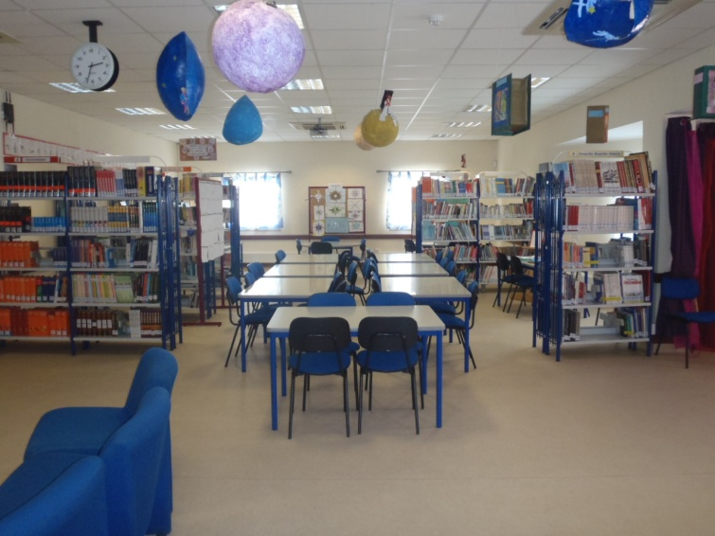
Figura 1. Biblioteca

O auditório era utilizado para aulas, eventos festivos, reuniões e formações, sendo prioritariamente utilizado pelos alunos e professores, administração educativa e outros (ver Figura 2). No caso do Trabalho de Projeto desenvolvido em 1.º Ciclo, este foi apresentado no auditório da instituição. Alguns familiares das crianças assistiram a essa apresentação.
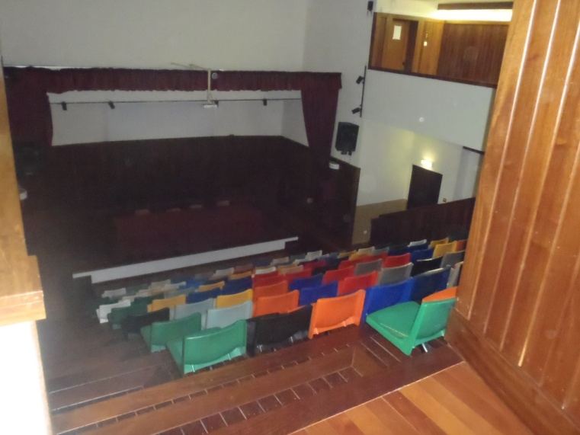
Figura 2. Auditório

O pavilhão polidesportivo era o sítio onde se desenvolviam as aulas de Atividade Física e Desportiva (AFD) (no 1.º Ciclo), de Educação Física (EF) (no 2.º e 3.º Ciclos) e, também, para a realização de jogos e atividades que englobem toda a comunidade educativa. Existia, também, na escola, um bufete (ver Figura 3), refeitório, papelaria e reprografia (ver Figura 4).
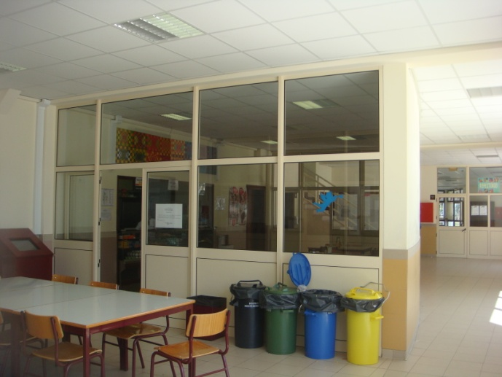
Figura 3. Bufete

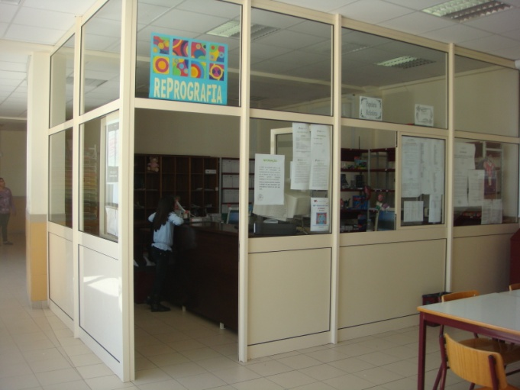
Figura 4. Papelaria e reprografia

Tinham acesso a estes serviços os alunos, os professores e os funcionários do Agrupamento. Alguns dos familiares das crianças, no caso do Pré-escolar, dirigiam-se ao bufete para comprar o lanche destas. Em relação à papelaria e à reprografia, as famílias das crianças carregavam os cartões eletrónicos e compravam material escolar necessário.
Nos corredores e átrios, apenas era permitido a circulação de alunos, professores e pessoal não docente em exercício de funções no Agrupamento, bem como da Direção e de elementos da Administração Educativa. No pátio da Escola, poderiam circular livremente os alunos, pessoal docente e não docente do Agrupamento. Relativamente ao Pré-escolar, as famílias circulavam pelos corredores da instituição quando, de manhã, iam levar as crianças à sala polivalente, quando, quando se dirigiam ao jardim de infância para participar em reuniões e quando iam participar em alguma atividade e/ou tarefa na sala de atividades. No 1.º Ciclo, as crianças iam sozinhas até à sala de aula e, as famílias circulavam pelos corredores para reuniões, participação em atividades/tarefas na sala de aula e conversas informais.
A portaria era um posto de trabalho importante da Escola, visto que era aqui que se procedia a triagem de entradas e saídas. O portão só deveria estar aberto: durante quinze minutos, antes das horas de entrada; durante quinze minutos, após as horas de saída. Após o fecho do portão, deveriam os agentes educativos da Escola e, sobretudo, os auxiliares de ação educativa, verificar se se encontrava alguém estranho à instituição no seu interior. Existiam, também, laboratórios para as turmas de 2º e 3º ciclos e salas de Expressões concebidas para fins específicos — Educação Visual e Tecnológica (EVT), Educação Visual (EV), Educação Tecnológica (ET) e Educação Musical (EM). A Sala de Informática era utilizada para aulas e Formações internas e externas, sendo prioritariamente utilizada pelos alunos e professores, Administração Educativa e outros.
Em relação à zona do Jardim de Infância da Malagueira, esta possuía três salas de atividades (salas A, B e C), duas arrecadações, uma casa de banho para educadores e assistentes operacionais, uma sala polivalente, uma casa de banho para crianças, uma cozinha do pessoal docente e auxiliares da ação educativa e, também, uma arrecadação onde constam os materiais para as sessões de movimento.
Relativamente ao espaço exterior da instituição, este permitia, aos alunos, usufruírem de uma grande diversidade de oportunidades educativas.
O espaço exterior da instituição educativa (ver Figura 5), destinado aos 1.º, 2.º e 3.º ciclos possuía um campo de jogos, uma horta e muitos espaços verdes. Relativamente à zona de recreio do jardim de infância, esta possuía um escorrega, baloiços e outros elementos de diversão (Figura 6).
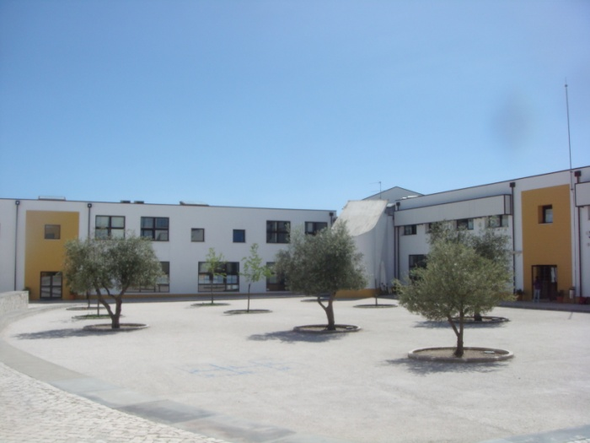
Figura 5. Espaço exterior da instituição educativa

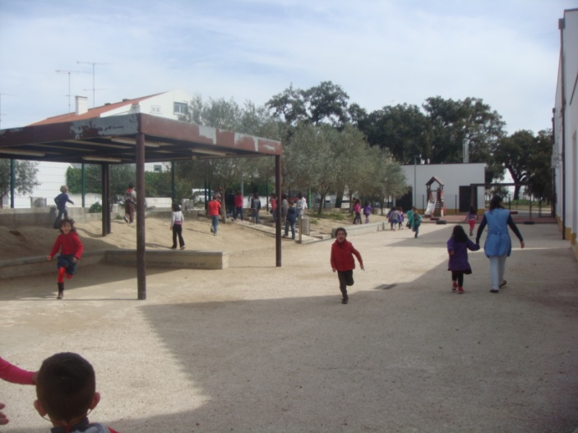
Figura 6. Espaço exterior do jardim de infância

Quanto aos tipos de pavimento existentes, verificou-se que o solo da zona exterior, em torno do jardim de infância, era de cimento. Por outro lado, o pavimento do parque infantil era de um tipo de aglomerado de cortiça e antiderrapante.
Toda a instituição educativa possuía muitos espaços verdes para que as crianças desfrutassem de um encontro permanente com a natureza. Relativamente às zonas cobertas, a zona de recreio destinadas às crianças de Pré-escolar tinham apenas uma pequena cobertura, sendo o resto do espaço ao descoberto, em relação ao recreio do 1.º, 2.º e 3.º ciclos não possuíam espaços cobertos.
Como já foi mencionado anteriormente, o espaço exterior permite momentos educativos, momentos esses que podem ser planeados pelo professor/educador ou pelas crianças. Sendo este um prolongamento do espaço interior, o espaço exterior era utilizado para atividades livres e, por vezes, usado para a realização de atividades orientadas. Quanto à utilização em explorações/atividades livres, esta verificou-se na hora do recreio, onde os alunos brincam livremente pelo espaço. Relativamente ao 1.º ciclo, a AEC de Atividade Física e Desportiva (AFD) era desenvolvida quer no espaço exterior (campo de jogos), quer no pavilhão desportivo da instituição educativa.
A Escola é um local de aprendizagem, cooperação e organização. Todos os elementos pertencentes a esta, possuem um mar de conhecimentos enorme que é adquirido ao longo do seu percurso escolar e, sobretudo, ao longo de toda a sua vida.

- Conceção da ação educativa
- Caraterização dos grupos
O professor/educador deve ter em consideração que o grupo de crianças com quem trabalha possui interesses e necessidades particulares. Ter em conta as conceções prévias das crianças, ou seja, os saberes do seu dia-a-dia é fundamental num trabalho em sala de aula que pretende permitir a produção de conhecimento em grupo. As conceções prévias são "produto de uma aprendizagem espontânea, social e culturalmente situada e dependente da natureza das experiências e interações de cada indivíduo, além de condicionadas social e culturalmente" (Gil & Krüger, 2005, p. 1). Segundo o Decreto-Lei n.º 241/2001, de 30 de Agosto, que regulamenta o Perfil Específico de Desempenho Profissional do Educador de Infância (PEDEF, 2001), o educador, "tem em conta, na planificação do desenvolvimento do processo de ensino e de aprendizagem, os conhecimentos e as competências de que as crianças são portadoras". No caso do professor do 1.º Ciclo, "utiliza os conhecimentos prévios dos alunos, bem como os obstáculos e os erros, na construção das situações de aprendizagem escolar".
Visto que a escola tem um papel tão importante no desenvolvimento de cada indivíduo, esta deve permitir uma maior oferta de atividades, apresentação de saberes e estratégias para alimentar a sede de conhecer e a vontade de aprender. Desta forma, a escola, cada vez mais, devia centrar-se nos desejos e necessidades do indivíduo, fazendo com que a aprendizagem seja uma experiência feliz, atrativa e divertida, sem abdicar da visão educativa. Se tal for conseguido, crianças e adultos aprenderão juntos, explorando, investigando e partilhando ideias, isto é, tendo um papel ativo na construção dos saberes (Matusov et al., 2000).

- Pré-escolar
O grupo de Pré-escolar era constituído por 21 crianças, 11 do sexo feminino e 10 do sexo masculino. Duas das 21 crianças possuíam, uma perturbação do espectro do autismo e outra deficiência auditiva. A criança com deficiência auditiva chegou à sala de atividades no mês de abril e permanecia na instituição todos os dias, de segunda a sexta-feira, apenas na parte da manhã. Esta tinha acesso à Língua Gestual Portuguesa (LGP) como primeira língua e à Língua Portuguesa Escrita como língua específica para alguns surdos, como previa o Regulamento Interno do Agrupamento (2009/2013).
Relativamente às idades das crianças, o grupo possuía: uma criança com três anos, três com quatro, 14 com cinco e três com seis anos de idade. Consoante o Decreto-Lei n.º 4/97 de 10 de Fevereiro, a educação pré-escolar destina-se a crianças a partir dos três anos de idade até à idade de ingresso no ensino básico.
Das 21 crianças da sala, uma tinha três anos de idade, três tinham quatro anos, 14 possuíam cinco anos e três crianças tinham seis anos de idade. As crianças com Necessidades Educativas Especiais (NEE) possuíam três e quatro anos.
Considerando a importância de um bom conhecimento de interesses individuais e coletivos, para um trabalho pedagógico de qualidade, identifiquei-os. O mesmo aconteceu relativamente a interesses e necessidades das crianças. Para isso, recorri às Fichas de Avaliação relativas ao 1.º e ao 2.º períodos letivos, ao Projeto Curricular de Grupo (PCG) e, também, às minhas observações do período da PES naquele jardim de infância.
De um modo geral, o grupo gostava de estar na sala de atividades, quer para brincar nas diversas áreas, quer para realizar tarefas específicas. No que respeita ao tempo de recreio, as crianças interessavam-se essencialmente por jogar à bola, andar de baloiço e fazer descobertas na zona exterior. Notei, também, que o grupo se interessava bastante por questões culturais, gostando muito de realizar visitas a museus e outros espaços onde as obras culturais estivessem presentes. A educadora cooperante proporcionava aprendizagens através de diversas atividades. Por exemplo, mostrando imagens de quadros de pintores conhecidos despertando o interesse pela arte, ao mesmo tempo que se desenvolviam múltiplas aprendizagens.
Em relação ao contexto familiar das crianças do grupo, nem todas viviam com os dois progenitores, era o caso do XC, da LB e do DR. O XC vivia com a mãe e, aos fins de semana, estava com o pai residente na cidade de Lisboa. No caso da LB e do DR, estes viviam com a mãe e com os avós. As restantes crianças viviam com os dois progenitores.
Através da análise pormenorizada do PCG e de observações que realizei ao longo da minha presença na sala de atividades, concluí os seguintes aspetos (ver Quadro 1):

Quadro 1. Interesses e necessidades das crianças do grupo
 | Gosta de | Necessita de
AM | Realizar pinturas; fazer desenhos; brincar na casinha, cantar (principalmente se forem canções divertidas); participar nas danças com o grupo; objetos do ambiente natural; participar em jogos de equipa. | Sentir-se mais à vontade, em grande grupo; participar mais quando surgem dramatizações; construir relações numéricas.
AR | Falar com os colegas; pronunciar-se sobre os seus trabalhos e os dos outros; experimentar personagens, recorrendo a fantoches; marchar e correr no que toca a diversas estruturas rítmicas. | Pensar no que vai dizer antes de colocar o dedo no ar; combater a timidez; ter mais confiança.
DP | Aprender; brincar na casinha; ajudar os outros nas representações - faz de conta; ouvir cantar; dançar canções de roda; elementos do ambiente. | Realizar mais pinturas; aperfeiçoar a representação da figura humana.
DR | Aprender e ajudar; experimentar projetos novos ligados à Expressão Plástica; brincar na casinha; participar; cantar; dançar. | Esperar pela sua vez de intervir.
DA | Brincar na casinha; instrumentos de precursão para marcar ritmos; jogar à bola; jogar jogos em equipa; fazer construções; brincar ao ar livre. | Concentrar-se mais; concluir trabalhos iniciados.
DR | Usar lápis de cor para colorir os seus trabalhos; brincar na garagem; animais; se divertir enquanto dança. | Participar mais; ser mais rápido na execução de trabalhos.
ES | Fazer representações da vida diária, sobretudo da família e amigos; brincar na casinha; ler e fazer grafismos musicais, em grande grupo; cantar; falar das suas experiências. | Respeitar mais os colegas e o adulto; aceitar as opiniões dos outros.
EJ | Cantar; participar em coreografias; fazer jogos de equipa; falar de questões ambientais; recolher elementos da natureza. | Ser mais rápida na execução de trabalhos.
I | Brincar na casinha; ter um amigos que trabalhe com ela; trabalhar a pares. | Tomar mais a iniciativa; resolver problemas; valorizar-se.
J | Aprender; brincar na casinha; fazer ditados gráficos; participar; fazer as contas - grande grupo; cantar. | Lidar com a frustração de forma natural; valorizar mais o que os colegas realizam; respeitar os outros.
LA | Fazer pinturas; brincar na casinha; animais; brincar na garagem e na quinta; pertencer a uma equipa; ver livros; jogar computador. | Concentrar-se mais.
LB | Jogar computador; brincar na casinha; utilizar adereços nas brincadeiras; desenhar; dançar; jogar em equipa. | Ter mais confiança; verbalizar melhor o que pretende transmitir; construir relações numéricas.
MG | Brincar na garagem; fazer circuitos com vários obstáculos; jogar; fazer construções; jogar computador. | Reconhecer os números a partir do cinco; interagir mais com os colegas.
MR | Fazer novas propostas; aprender; fazer dramatizações; cantar; fazer ditados gráficos; fazer trabalhos; fazer grafismos; jogar computador. | Controlar as emoções.
MB | Tratar das flores do nosso jardim; cantar; participar nas dramatizações; brincar na casinha; Ilustrar as novidades; jogar computador. | Sentir-se mais desinibida.
ME | Participar; jogar computador; fazer construções; improvisar, em grande grupo; dar comida à tartaruga e ao peixe; tratar das flores do nosso jardim; fazer jogos em equipa. | Esperar pela sua vez para falar; concentrar-se mais.
N | Falar com o amigos que está ao lado; brincar na área das construções; ir para a casinha; cantar; fazer ditados gráficos; participar; ver livros; jogar computador. | Expor e discutir ideias, procurando propor soluções.
P | Desenhar; participar nas dramatizações; cantar; partilhar as suas experiências; fazer ditados gráficos; jogar à bola. | Exprimir as suas experiências sem distorção do discurso.
X | Aprender; participar; fazer ditados gráficos; improvisar; procurar saber mais. | Comunicar as sua expetativas, através da expressão plástica.

Ao longo da minha estadia no jardim de infância, algumas foram as formas como tentei alterar e enriquecer, de certa forma, os tempos de rotina. Optei por estratégias diversificadas para abordarmos um determinado assunto. Com a realização de variadas tarefas foi possível cativar a atenção das crianças.
Durante o acolhimento, muitos foram os empreendimentos que desenvolvemos em conjunto: marcação das presenças, identificação do dia no calendário, distribuição das tarefas pelo grupo, canção do bom dia e realização de um jogo.
A marcação das presenças no quadro, como se pode observar na Figura 7, foi uma das tarefas que intentei enriquecer. Quando me apercebi que todas as crianças conseguiam escrever corretamente o "P", em frente do nome com a respetiva fotografia, optei por dificultar um pouco a tarefa. Retirei os cartões das crianças e coloquei, em sua substituição, tiras de papel com os nomes de cada um. Assim, as crianças não poderiam associar a fotografia ao nome, mas sim, olhar e reconhecê-lo. Passaram cerca de duas semanas com este método e verifiquei que as crianças já o faziam na perfeição. Optei então por mudar as tiras do sítio inicial. As crianças ficaram surpreendidas embora muitas delas continuassem, perante a alteração, a identificar o seu nome sem qualquer impedimento. Mas, duas das crianças sentiram dificuldades em ultrapassar esta etapa. Até ao último dia de estágio, que a LB sentia dificuldades em identificar o seu nome, perguntando-me diariamente "É aqui?" (apontando para outro nome). Perante esta situação, explicava-lhe que aquele não era o seu nome, induzindo-a ao correto. Esta estratégia que utilizei com a LB acabou por ajudar outras crianças que sentiam, por vezes, essa dificuldade. Deste modo, contribuí para conseguirem identificar corretamente o seu nome, sem o confundirem com outros, por exemplo, com a mesma inicial.
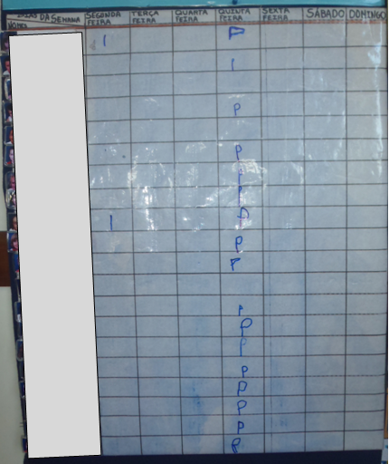

Figura 7. Mapa das presenças

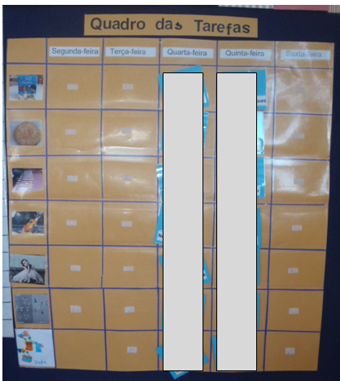
A distribuição das tarefas (ver Figura 8) pelo grupo foi outro momento que sofreu alterações. Antes minha intervenção, a educadora cooperante retirava um dos cartões ao acaso e o nome que surgia, nesse mesmo cartão, correspondia à criança que iria escolher a tarefa que pretendia desempenhar ao longo dessa mesma semana. Com o intuito de alterar um pouco o procedimento da distribuição das tarefas pelas crianças, optei por trabalharmos as letras. Retirava um dos cartões (com o nome e fotografia de uma das crianças) ao acaso e formulava uma espécie de adivinha, por exemplo: É uma menina, a segunda letra do nome é um "a" e tem um "l". Depois, teriam de adivinhar qual seria o colega que iria escolher a tarefa. Outra estratégia utilizada foi a abordagem da Matemática, no que respeitou à subtração. Por exemplo, comentava com as crianças que existiam sete tarefas e, ao retirar quatro cartões, correspondentes a quatro tarefas, quantos eram os cartões (tarefas) que ficavam disponíveis. Desta forma, foi trabalhado o raciocínio matemático assim como uma operação antes desconhecida enquanto tal (subtração).

Figura 8. Quadro das tarefas

A canção do bom dia foi outro momento que pretendi enriquecer, introduzindo mais duas quadras (ver Apêndice I, p. 125). Considero que se proporcionou uma maior exploração de sons e ritmos (ME, 1997).
Durante o acolhimento, às terças, quartas e sextas-feiras era realizado um jogo, em grande grupo. Tentei trabalhar nesses jogos a Língua Portuguesa e a Matemática, proporcionando diversas aprendizagens nestas duas áreas curriculares.
O jogo "cor e forma" (ver Figura 9) tratava-se de uma tarefa de identificação de variáveis. Existiam, apenas, duas cores (azul e verde) e duas formas (calça e camisa). Essas formas podiam ser de duas proporções, pequenas ou grandes. Era através da apresentação de uma sequência que a criança teria de escolher o cartão que correspondia ao que era pedido. Por exemplo, calças de proporções pequenas e de cor azul, a criança teria de escolher o cartão que possuía umas calças azuis pequenas. Quando aparecia um "X" por cima de qualquer das imagens, significava uma negação, por exemplo, se tivesse o "X" por cima da imagem das calças, seria então uma camisa.
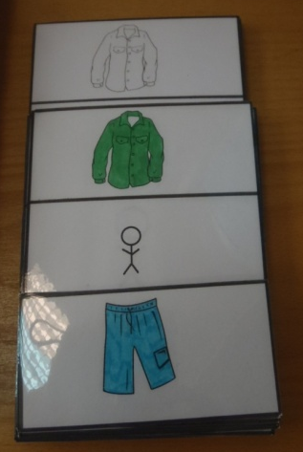

Figura 9. Jogo "cor e forma"

Inicialmente, as novidades (à segunda-feira) eram escritas, por mim, no caderno (das novidades) de cada criança. Posteriormente, optou-se por uma nova estratégia, ao invés de escrever diretamente no caderno de cada um, escrevia tudo numa folha solta e, posteriormente, cada uma das crianças copiava as frases para o seu caderno. Após o registo das frases era feita a respetiva ilustração. Comecei a realizar desta forma porque reparei que muitas crianças, não a maioria, já não sentia qualquer dificuldade em copiar, para a linha de baixo, as frases que estavam escritas. Foi um desafio para algumas crianças, mas um desafio que quando ultrapassado as deixava radiantes e orgulhosas por terem conseguido realizar mais uma tarefa. A maior parte das crianças sentiram dificuldades na realização dos espaços entre as palavras.
De forma a proporcionar atividades intencionais que partissem dos conhecimentos prévios das crianças, recolhi dados relativamente às experiências e competências de cada uma nas diferentes áreas de conteúdo. Recorri às Fichas de Avaliação de cada uma e, confrontei esses mesmos dados com as observações que ia realizando diariamente.
Com o passar do tempo, verifiquei que a maioria das crianças conheciam bem as rotinas diárias da sala, o que lhes dava uma enorme segurança.
Relativamente ao Domínio da Expressão Plástica, a generalidade das crianças eram capazes de reproduzir ilustrações tendo em conta situações vividas e/ou ouvidas. Por vezes, sentiam dificuldades em transmitir aos colegas e adultos a interpretação que faziam das suas próprias obras.
As crianças recriavam, na área da casinha, papéis sociais, relações interpessoais e estilos de interação (Formosinho, 2007), inventando e experimentando novas personagens. Trabalhou-se a Expressão Dramática!
Em relação do Domínio da Expressão Musical, diariamente, era cantada a canção do bom dia e era por vezes acompanhada por instrumentos musicais para marcar ritmos silábicos de palavras. Uma vez por semana eram realizadas sessões de Expressão Físico-Motora, onde as crianças participavam em percursos, integrando várias destrezas (saltar, rastejar, rolar), realizavam jogos com bolas, vários tipos de equilíbrios e, sobretudo, cumpriam as regras dos jogos que lhes eram propostos.
Todas as crianças, à exceção de duas, eram capazes de escrever o próprio nome sem recorrer a um suporte gráfico. Nos momentos em grande grupo, sendo exemplo disso a partilha das novidades (à segunda-feira de manhã, durante o acolhimento), as crianças partilhavam as suas novidades oralmente através de frases completas. Todas sabiam escrever o nome, pegavam corretamente num livro e tomavam atenção ao momento de leitura de histórias. Quando partilhavam ideias e opiniões, faziam-no de forma intencional e coerente, ou seja, a informação que transmitiam era facilmente compreendida (Domínio da Linguagem Oral e Abordagem à Escrita).
Relativamente ao Domínio da Matemática verifiquei que algumas das crianças não eram capazes de reconhecer alguns números. Verifiquei este facto, principalmente, na marcação do dia no calendário e na contagem das presenças e das faltas. Muitas delas manifestavam dificuldades em realizar somas de números. De forma a ultrapassar a situação, foram produzidos dois jogos intitulados "dominó com bonecos" e "somar com massinhas".
O jogo "dominó com bonecos" (ver Figura 10), consistia em preencher o boneco com quatro peças de dominó feitas em papel (representando os braços e as pernas) consoante o número escrito no corpo do boneco. Ou seja, o número central resultaria da soma das quatro peças.
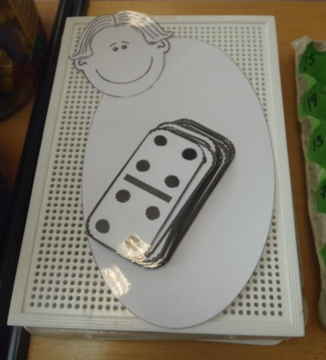

Figura 10. Jogo "dominó com bonecos"

O jogo "somar com massinhas" (ver Figura 11) consistia na formulação inicial de uma soma com alguns números (em cartão) e a criança teria de colocar o número de massinhas de baixo da parcela correspondente. No fim, teria de colocar o número total de massinhas (resultado da adição das parcelas). Por exemplo: 4 + 5 + 3 = , a criança teria de colocar quatro massinhas abaixo do número quatro, cinco massinhas abaixo do número cinco e três massinhas abaixo do número três. Depois, contaria todas as massinhas colocadas e colocaria o resultado (cartão), assim como o número de massinhas total.
Foi bom aprendermos a Matemática a brincar.
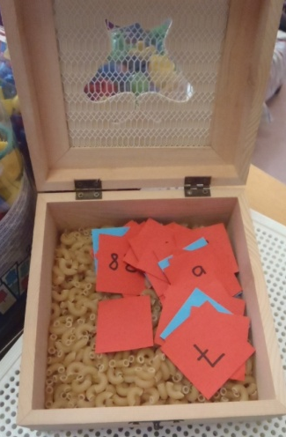

Figura 11. Jogo "somar com massinhas"

- 1.º Ciclo
Através da análise do Plano de Turma (PT) e da minha observação participante, construí a presente caraterização da ação educativa. Relativamente à minha observação em sala de aula, esta foi maioritariamente participante. Segundo Santos (2011), trata-se de "um método em que o pesquisador toma parte do cotidiano do grupo ou organização pesquisada, até desempenha tarefas regularmente, tudo com o intuito de entender em profundidade aquele ambiente, algo que a metodologia quantitativa não pode fazer" (pp. 3-4).
A turma onde desenvolvi a minha Prática de Ensino Supervisionada em 1.º Ciclo era constituída por 21 alunos do 3.º ano de escolaridade. Relativamente à idade das crianças pertencentes à turma, 12 tinham oito anos e nove tinham nove anos de idade.
No início do ano letivo, o grupo era composto por 22 alunos mas, um deles foi transferido para outra instituição educativa. Numa breve comparação com o ano anterior, apercebi-me através da leitura do PT que o grupo sofreu algumas alterações. Dois dos alunos ficaram retidos no 2.º ano e, ingressaram na turma quatro novos alunos. Um dos alunos veio transferido de uma outra instituição, não pertencente ao Agrupamento, dois vieram de uma turma de 3.º ano (alunos repetentes), da mesma escola e outro aluno veio do Brasil. Da turma faziam parte três alunos com NEE que se encontravam integrados no Regime Educativo Especial de acordo com o Decreto-Lei n.º 3/2008, de 7 de Janeiro. Esses alunos possuíam apoios especializados com o intuito de lhes serem proporcionadas condições na adequação do processo educativo às NEE (Capítulo I, artigo 1.º do Decreto-Lei n.º 3/2008 de 7 de Janeiro).
A criança com perturbação do espectro do autismo frequentava sessões de psicologia, psicomotricidade e terapia da fala. Possuía dificuldades continuadas ao nível da comunicação, aprendizagem, autonomia, relacionamento interpessoal e participação social, necessitando dependência de um adulto (auxiliar de ação educativa) a tempo inteiro para o acompanhar em todas as situações dentro da instituição educativa.
O aluno com síndrome de Asperger e o aluno com hiperatividade, usufruíam de acompanhamento por parte da professora de Educação Especial.
Em relação ao contexto familiar do grupo de alunos, existiam cinco crianças que viviam numa família monoparental. Segundo Wall (2003), o "conceito de “família monoparental” refere-se (...) a uma mãe ou um pai a viver sem cônjuge e com filhos dependentes (crianças ou jovens adultos solteiros)" (p. 1). Destas cinco crianças, apenas uma não vivia com a mãe e, as restantes, ou viviam com o padrasto ou com outros familiares (tios, avós, primos).
Ao longo das semanas de prática questionei as crianças acerca do que gostavam mais de fazer na sala de aula, assim como o que achavam que necessitavam de melhorar. Desta forma, organizei todas essas informações num quadro sistematizado e, posteriormente, confrontei-as com os registos no PT elaborado pela professora cooperante (ver Quadro 2).

Quadro 2. Interesses e necessidades dos alunos
 | Interesses e necessidades dos alunos
Alunos | Gosto de... | Necessito de...
AG | "Aprender coisas novas; pintar desenhos". | "Melhorar as notas e as fichas de avaliação".
AP | "Fazer jogos; pintar; consultar o dicionário". | "Dar menos erros ortográficos; melhorar a caligrafia do alfabeto".
BM | "Fazer jogos; ler". | "Melhorar a leitura".
CM | "Fazer trabalhos; fazer jogos". | "Treinar Matemática".
DM | "Fazer jogos; fazer fichas de avaliação de Estudo do Meio". | "Melhorar a caligrafia; treinar Matemática".
DG | "Fazer desenhos; pintar". | "Melhorar o comportamento e o desempenho".
DC | "Produzir textos; ler textos; pintar desenhos". | "Melhorar a ortografia e a caligrafia; melhorar a pintura".
GR | "Aprender; ler; escrever". | "Melhorar a leitura e a ortografia".
HA | "Aprender; dar bem com os colegas". | "Melhorar a caligrafia e a leitura".
IC | "Pintar; usar materiais da sala de aula; estudar". | "Melhorar a Matemática e a Língua Portuguesa; demorar menos tempo a fazer os trabalhos".
JR | "Trabalhar em grupo; fazer trabalhos em conjunto". | "Melhorar a caligrafia, o empenho e o comportamento".
JC | "Trabalhar; pintar desenhos; escrever no quadro". | "Melhorar a Matemática e a Língua Portuguesa".
LC | "Fazer jogos; pintar; escrever". | "Melhorar a caligrafia".
MM | "Ir ao quadro; jogar jogos; Fazer trabalhos, aprendendo ao mesmo tempo". | "Melhorar a caligrafia, a pintura e as fichas de avaliação".
MC | "Trabalhar; pintar". | "Melhorar o desempenho e a concentração".
MQ | "Fazer jogos e desenhos; ajudar a professora; aprender coisas novas; tratar do Hércules". | "Melhorar o comportamento, as notas finais, o desempenho, a ortografia e a caligrafia".
PC | "Resolver problemas de Matemática; fazer exercícios de Estudo do Meio". | "Melhorar o comportamento e a relação com os colegas".
PF | "Fazer jogos e contas". | "Aumentar o tamanho da letra".
RC | "Fazer pinturas; fazer projetos". | "Melhorar a Matemática e a Língua Portuguesa; ser mais rápida na execução das tarefas".
SS | "Pintar; usar materiais da sala de aula; estudar". | "Melhorar a concentração e a caligrafia".
Relativamente ao que denominei de "potencialidades" dos alunos da turma, a maioria partilhava de boa vontade e espontaneamente os seus materiais. Manifestavam disponibilidade para apoiar os colegas que sentiam dificuldades num determinado conteúdo programático ou atividade. De um modo geral, gostavam de ler e conseguiam entender as ideias que se encontravam explícitas no texto. Relativamente às "dificuldades", o grupo demonstrava uma grande resistência ao cumprimento de regras, desrespeitando-as num diálogo. Algumas crianças apresentavam uma baixa autoestima e pouca autonomia no trabalho. Tinham, também, tempos de atenção muito curtos e, consequentemente ritmos de trabalho lentos. Manifestavam dificuldades a nível da escrita, sobretudo na ortografia. Em relação à explicitação verbal de raciocínios, estes tinham algumas dificuldades em explicar os seus processos de resolução, nomeadamente na resolução de problemas na área da Matemática.
Confrontando os resultados obtidos na recolha de informação de cada um dos alunos com os dados presentes no PT, verificou-se que três das crianças referiram que gostavam de ler, embora eu tivesse observado, diariamente, que a maioria gostava de realizar essa mesma tarefa. Em relação às necessidades/"dificuldades", é notória a consciência que as crianças possuíam em relação ao seu ritmo de trabalho, ao tempo de concentração e às dificuldades sentidas na ortografia e na caligrafia.
Posteriormente, conversei, individualmente com cada criança, acerca das experiências e competências que estas possuíam nas diferentes áreas curriculares, de Matemática, Estudo do Meio e de Língua Portuguesa.
Notei que a maioria das crianças do grupo expressaram perceções de possuírem maior experiência e competência na resolução de problemas e na resolução de cálculos, referente à área curricular de Matemática. Ao longo das aulas observei que muitas das crianças sentiam dificuldades relativamente à diferença entre números pares e ímpares. De forma a tentar combater essa mesma dificuldade optei por realizar com estes um pequeno jogo (ver Figura 12).
Foram formadas duas equipas e, a cada uma, foram distribuídos vinte e cinco cartões com números e, também, dois cartões com os letreiros "par" e "ímpar". Cada grupo teria de classificar cada número colocando-o no sítio correto (em frente ao cartão "par" e ao cartão "ímpar"). E, no final do jogo, foram verificadas as respostas de ambos os grupos.

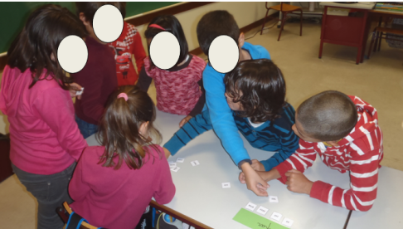

Figura 12. Um dos grupos a separar os números

Segundo Duarte (2011), "para que as crianças aprendam, estas têm de se envolver activamente no processo ensino – aprendizagem" (p. 15).
"Ao planificar uma actividade lúdica tem de se ter em conta o contexto social das crianças (os seus amigos ou pares, não as colocando a trabalhar com colegas que não signifiquem nada para as crianças), para que estas se sintam motivadas e a aprendizagem se concretize" (Duarte, 2011, p. 15). Consoante Cerri, o cenário que promove aprendizagens deve ter "um ambiente atraente e gratificante, que vai ao encontro das expectativas de superação da criança e do adolescente, servindo como forma de estímulo para que a criança tenha um desenvolvimento integral" (n.d., citado por Duarte, 2011, p. 15).
Em relação ao Estudo do Meio as crianças, manifestaram um grande interesse na temática do Corpo Humano, mais concretamente o Sistema Digestivo (conteúdo programático abordado em sala de aula na altura desta recolha de dados). Por fim, na Língua Portuguesa os alunos sentiam um grande à vontade na leitura e na produção de textos. No caso do Estudo do Meio, alguns dos alunos referiram jogos, mais concretamente o jogo que realizámos no âmbito do Sistema Digestivo intitulado "Descobre o Sistema Digestivo" e, também, o Trabalho de Projeto do Hércules denominado "O Hércules".
Relativamente ao jogo "Descobre o Sistema Digestivo" (ver Figura 13), este foi criado para a consolidação de conhecimentos relativamente à área curricular de Estudo do Meio, tratando-se de uma forma de preparação para a ficha de avaliação.
O jogo pedagógico ou didático é aquele fabricado com o objetivo de proporcionar determinadas aprendizagens, diferenciando-se do material pedagógico, por conter o aspecto lúdico (Cunha, 1988), e utilizado para atingir determinados objetivos pedagógicos, sendo uma alternativa para se melhorar o desempenho dos estudantes em alguns conteúdos de difícil aprendizagem (Gomes et al, 2001) (Bortoloto, Campos & Felício, n.d., p. 48).
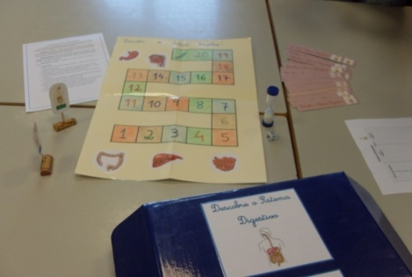

Figura 13. Jogo "Descobre o Sistema Digestivo"

Tratava-se de um jogo de tabuleiro, no qual se tinha de responder corretamente às questões para ganhar. O jogo terminou quando uma das equipas chegou à casa de chegada (número 20). Após a chegada, esta equipa iniciou a procura das imagens na sala de aula, tendo como base as pistas dadas. À medida que iam encontrando as imagens, colavam-nas, no sítio correto, da silhueta humana (afixada no quadro). Ganhou a equipa que conseguiu acumular o maior número de pontos. A equipa vencedora foi anunciada pelo árbitro que realizou a soma das pontuações de ambas as equipas.
Ao longo da realização do jogo foi bastante evidente o trabalho cooperativo entre os elementos de cada uma das equipas. Confrontaram ideias e opiniões, auxiliaram-se mutuamente, transmitiram, em conjunto, as respostas às questões apresentadas. No fim do jogo, realizámos uma apreciação de todo o processo, onde cada um verbalizou o que achou que correu bem e o que achou que correu menos bem e seguiu-se com esse mesmo registo no caderno diário.
Na Língua Portuguesa, apesar de muitos dos alunos não sentirem dificuldades na leitura e na produção de textos, cometiam alguns erros ortográficos. Para trabalhar a leitura e, também, a escrita propus ao grupo a realização de um ditado a pares. Este consistia na formação de grupos de dois, grupos esses formados aleatoriamente (crianças que se encontravam lado a lado nas mesas). Um dos elementos do grupo começava a ditar o texto e o outro redigia o que ouvia. Além de ditar, o aluno devia, também, acompanhar o que o colega ia escrevendo, apontando os erros que ia encontrando. Posteriormente, quem estivesse a ditar ficaria a escrever e vice-versa.
- O Pré-escolar e o 1.º Ciclo
"A família e a instituição de educação pré-escolar são dois contextos sociais que contribuem para a educação da mesma criança; importa por isso, que haja uma relação entre estes dois sistemas" (ME, 1997, p. 43). Para isso, optei por "incentivar a participação das famílias no processo educativo" (...) (p. 22).
Desde o primeiro dia de prática que tive em consideração os interesses e necessidades de cada criança em particular para que, as tarefas e atividades que fossem desenvolvidas se ajustassem a cada uma. Admitir o valor do conhecimento anterior e do valor da contextualização das aprendizagens perante os interesses e vivências das crianças, implica considerar a influência dos ambientes exteriores, em especial a família para as crianças nestas idades.
No caso do Pré-escolar muitas eram as crianças que gostavam de ouvir histórias e de estar ao ar livre. Todos os dias, após a hora do almoço, era lida, uma história em grande grupo, inicialmente por mim e, posteriormente, com a participação dos familiares das crianças. As histórias eram contadas e lidas, das mais diversas formas, cativavam, orgulhavam e enriqueciam as crianças que as ouviam. No que toca ao encontro permanente com Natureza, este era feito diariamente (quando as condições climatéricas o permitiam) nos recreios e, posteriormente, no desenvolvimento do Trabalho de Projeto. Aqui, as famílias também tiveram um papel fundamental, oferecendo plantas para o Jardim no sentido de participar da sua construção, cedendo um suporte para os regadores e participando na identificação das plantas.
No que respeita ao 1.º Ciclo, os alunos, algumas vezes, manifestavam comportamentos pouco adequados a ter em sala de aula. Visto que a "intervenção da família é uma variável mais influente no comportamento dos alunos" (Boléo, Carvalho & Nunes, 2006, p. 43), propus aos familiares que viessem à sala de aula desenvolver atividades e tarefas diferenciadas.
Alguns alunos possuíam uma caligrafia, por vezes, ilegível e, essas mesmas crianças tinham a consciência que necessitavam de melhorá-la. Assim, foram realizados muitos trabalhos de expressão escrita em sala de aula, até mesmo um texto para redigir com a ajuda dos familiares. O texto era relacionado com a sua participação no trabalho em sala de aula e consequente envolvimento na dimensão da vida escolar das crianças.

- Fundamentos da ação educativa
A maior parte dos modelos curriculares encontram-se associados a teorias da aprendizagem e/ou do desenvolvimento.
Para Formosinho (2007, p. 11) os
modelos curriculares incorporam uma visão integradora dos fins da educação e das fontes do currículo, dos objectivos e dos métodos de ensino, dos métodos e da organização do espaço e do tempo escolares. Consubstanciando uma visão sistémica da educação, são um poderoso instrumento de mediação da teoria e da prática.

O contexto de Pré-escolar foi marcado pela presença do modelo curricular High-Scope para a Educação Pré-escolar. Relativamente ao 1.º Ciclo, a professora cooperante não seguia nenhum modelo curricular específico, mas sim, existiam elementos reguladores da prática. Procurei dar seguimento ao trabalho da educadora e da professora cooperantes, tendo por base os princípios já definidos por estas, mas ousando práticas pedagógicas intencionais neste meu percurso de aprendizagem profissional.

- Pré-escolar
A educadora cooperante da sala de jardim de infância onde desenvolvi a minha Prática de Ensino Supervisionada trabalhava com as crianças, tendo por base o modelo curricular High-Scope. "Aprendizagem pela acção, interacção adulto-criança, contexto de aprendizagem, rotina diária e avaliação" eram os princípios curriculares que estavam na base do trabalho diário com o grupo de crianças (Hohmann & Weikart, 2003, pp. 5-8).
Haviam momentos que eram vividas pelas crianças, experiências diretas e imediatas. A partir destas eram capazes de construir conhecimentos, de forma a conseguirem explicar o mundo que as rodeava. Estas aprendizagens através da ação, dependiam inteiramente das interações positivas desenvolvidas para com os adultos envolvidos na sala. Sempre que surgiam conversas com as crianças, relativamente a experiências vivenciadas, a minha postura e a dos restantes adultos na sala, era firme de forma a incentivá-las para verbalizarem as suas ideias, perante os colegas (Hohmann & Weikart, 2003).
Os materiais presentes no espaço sala possuíam um papel fundamental na realização de escolhas e a tomada de decisões por parte das crianças. Esses mesmos materiais encontravam-se colocados em sítios acessíveis ao grupo, ou seja, em prateleiras baixas para que a autonomia das crianças não fosse colocada em causa. E, também, encontravam-se devidamente rotulados com desenhos e sombras para que as crianças soubessem onde arrumá-los posteriormente à sua utilização (Hohmann & Weikart, 2003).
O usufruir de todas as áreas da sala e, consequentemente dos materiais, era assegurada pela rotina diária estabelecida inicialmente, ou seja, as atividades e tarefas a serem desenvolvidas eram anteriormente delineadas no planear. Aqui, cada criança expressava as suas intenções, relatando um plano. Chegados à fase do fazer (seguida do planear), a criança colocava em prática o que projetou, não esquecendo de arrumar os materiais após finalizar a tarefa. Por fim, partilhava com os colegas e adultos o que realizou refletindo e discutindo acerca das suas experiências (Hohmann & Weikart, 2003). Estes três momentos faziam parte da rotina diária da sala de aula que era consistente com os fundamentos teórico do modelo, apoiando a aprendizagem ativa das crianças. O grupo antecipava aquilo que se ia passar, graças a essa caraterística da rotina. Essa mesma rotina era marcada por momentos em pequeno grupo, grande grupo e individual, dependendo das tarefas a desenvolver. Os adultos permaneciam sempre atentos a todo o grupo possibilitando uma mais fácil avaliação dos comportamentos e aprendizagens. Aqui, o trabalho em equipa estava claramente presente, ou seja, os adultos envolvidos na sala partilhavam situações e/ou conversas que tinham presenciado possibilitando os planos a realizar no dia seguinte.
Eram utilizados como elementos reguladores da prática: o quadro das presenças, o calendário mensal, a marcação do dia, o mapa do tempo, a distribuição das tarefas e as contas das presenças e das faltas. Durante a minha prática continuei a utilizar esses mesmos instrumentos, interagindo de forma diferente. Como já foi mencionado anteriormente relativamente ao quadro das presenças, optei por alterar o posicionamento dos nomes das crianças de forma a identificarem o seu nome. Wood, Bruner & Ross definem scaffolding como um "processo que capacita a criança ou principiante a solucionar um problema, executar uma tarefa ou alcançar um objetivo que estaria além de sua capacidade real." (1976, citado por Silva, 2011, p. 167).
No caso do calendário mensal achei que seria interessante trabalhar a Matemática.
"Que dia é hoje ME?" foi a pergunta que fiz à criança após se levantar para realizar a tarefa. Depois de chegarmos a uma conclusão que seria dia 23 de abril do ano de 2012, perguntei ao grupo "Então, o número 23 tem que números lá escritos?", ao que as crianças responderam "O 2 e o 3", eu retorqui "E 2 mais 3 quanto é?", responderam "5". Depois, perguntei novamente "20 mais quantos para dar 23?" e as crianças responderam, sem rodeios, "3", repeti este procedimento em mais alguns números (Apêndice I, p. 125).

Relativamente à distribuição das tarefas, como já foi referido, optei por trabalhar a Língua Portuguesa, fazendo com que estas adivinhassem qual seria o colega que iria desempenhar a próxima tarefa, por exemplo: "Começa pela letra A e é uma menina, quem será?".
As estratégias surgiam dia para dia e, cada vez mais, de forma natural o que me deixava bastante confiante e satisfeita. Se a prática se estivesse prolongado talvez surgissem mais oportunidades de introdução de novas metodologias e, quem sabe, desencadear a iniciação de novos instrumentos na sala de atividades.

- 1.º Ciclo
Desde o primeiro dia de prática que me apercebi que a professora cooperante não trabalhava com nenhum modelo curricular específico. No entanto verifiquei, que utilizava alguns instrumentos reguladores da prática, eram eles: caderno diário, caderno TPC (trabalhos para casa), manuais escolares, arquivador de fichas, fichas de trabalho, grelhas (registo de TPC, quadro de distribuição de tarefas, mapa de presenças, avaliação da leitura, registo do comportamento, registo de livros lidos e apresentados no momento da leitura), diário da turma, calendário (mensal e anual) e fichas de avaliação. Todos estes instrumentos possuíam um papel específico e intencional na aquisição de aprendizagens e produção de conhecimentos por parte das crianças.
O caderno diário era utilizado diariamente para a realização do plano diário. As atividades e tarefas desenvolvidas ao longo do dia eram igualmente registadas neste instrumento.
Quando era solicitada a realização de Trabalhos para Casa (TPC), por parte da professora, as crianças anotavam no respetivo caderno o que era pedido e guardavam-no automaticamente na mochila, assim como os materiais que também necessitavam para a realização deste (fichas de trabalho, manuais,...).
Os manuais escolares eram utilizados diariamente para a transmissão de conhecimentos (conteúdos programáticos) presentes no currículo. Os conteúdos programáticos eram abordados tendo por base os manuais escolares mas, eram utilizadas estratégias diversificadas para a introdução e/ou aprofundamento de alguns conhecimentos.
Outro instrumento regulador da prática utilizado na sala de aula foi o arquivador de fichas. Tratava-se de um dossier, onde semanalmente os alunos arquivavam as fichas de trabalho, desenhos e outros trabalhos desenvolvidos nessa mesma semana. O dossier possuía separadores devidamente identificados com o nome das áreas de Estudo do Meio, Matemática, Língua Portuguesa e Expressões.
As fichas de trabalho eram utilizadas muitas vezes para a consolidação de conhecimentos relativos a conteúdos programáticos abordados ou, noutros casos, quando os alunos terminavam antes do tempo previsto os trabalhos solicitados, adiantavam novos trabalhos, resolvendo fichas de trabalho, previamente selecionadas para o efeito.
Numa das paredes da sala de aula constavam vários instrumentos de registo, tais como grelha de Registo de TPC, Distribuição de Tarefas, Mapa de Presenças, Avaliação da Leitura, Registo do Comportamento, Registo de Livros Lidos e Apresentados no Momento da Leitura.
O primeiro instrumento referido, a grelha de Registo de TPC era normalmente preenchida semanalmente pela docente. Quando uma criança não realizava o trabalho de casa solicitado, a professora desenhava e pintava uma "bola" no sítio correspondente da tabela a esse mesmo aluno, assinalando que este não desempenhou a tarefa proposta.
Nessa mesma parede constava ainda uma grelha onde se encontrava a distribuição das tarefas pela turma. Todas as semanas a grelha era alterada para que, os alunos que não tivessem desempenhado nenhuma tarefa na semana anterior tivessem oportunidade de desempenhar nessa mesma semana. Cada semana possuía doze tarefas a desempenhar, eram elas: distribuição do material, limpeza da sala de aula, recolha do material, organização do mapa de leite e distribuição, mapa das presenças, recolha dos TPC, mapa do comportamento, apagar o quadro, tratamento das plantas, recados, mapa do tempo, subdelegado de Turma.
Relativamente à distribuição do material, o aluno que ficasse encarregue dessa tarefa distribuía material escolar, fichas de trabalho, manuais escolares, solicitados pelo professor.
A limpeza da sala era feita por outra criança que, no final de cada dia, inspecionava o espaço, apanhando papéis e arrumando o local.
No que toca à recolha do material, a criança escolhida para tal, recolhia os materiais solicitados, fichas de trabalho, material escolar, ou seja, recolhia o que o responsável pela distribuição distribuía.
O responsável pela organização do mapa do leite e distribuição, a cada intervalo, distribuía os pacotes de leite (doados pela instituição) ao grupo e, no final, anotava, numa outra grelha, o número de pacotes de leite distribuídos.
O mapa das presenças era preenchido, normalmente, a meio do dia, pelo responsável, pintando bolinhas azuis nos alunos presentes na sala de aula e desenhava um "F" nos alunos que faltavam.
A criança responsável pela recolha do TPC, fazia-o assim que solicitado.
Relativamente ao mapa do comportamento, este era preenchido ao longo do dia, assim que necessário.
No final da semana era preenchida a tabela do "concurso do comportamento". Esse concurso consiste na contagem do número de bolinhas coloridas que os alunos têm por semana. Ganham apenas autocolante os alunos que tiveram cinco bolas verdes durante toda a semana. Não ganham autocolante os alunos que tiveram pelo menos uma bola vermelha.
(Apêndice II, p. 131)
A tarefa de apagar o quadro, como o próprio nome indica, a criança responsável por essa tarefa apagava o quadro da sala de aula.
A sala de aula, apesar de se encontrar situada no primeiro andar da instituição possuía, nos parapeitos das janelas, vasos grandes com plantas. Assim, existia, também, um responsável pelo tratamento das plantas. Esta criança tinha a tarefa de as regar e arrancar ervas daninhas.
O aluno responsável pelos recados, desempenhava um papel fundamental no que diz respeito ao auxílio ao professor. Quando o docente necessitava de tirar fotocópias, chamar a funcionária, ir buscar alguma coisa, durante a aula, solicitava a ajuda do responsável pelos recados para executar essa tarefa.
O mapa do tempo encontrava-se afixado na parede junto aos outros registos. Diariamente, o responsável pela marcação do tempo, retirava de dentro de uma caixinha o desenho do tempo que mais se adequava a esse dia e colocava-o no sítio correto do mapa.
O subdelegado de Turma, quando a professora se encontrava ausente (por alguns instantes) ficava responsável pela sala de aula, verificando quem desenvolvia um comportamento menos apropriado.
Outro instrumento regulador da prática era o mapa de presenças, como já foi mencionado anteriormente. Aqui eram registadas, diariamente, as presenças e as faltas dos alunos.
O registo da Avaliação de Leitura era feito, regra geral, semanalmente, pela docente. Este possuía quatro níveis de apreciação: Excelente, Satisfaz Bem, Satisfaz, Não Satisfaz e Leitura Silábica. Cada um destes nível possuía cores diferentes: azul escuro, azul claro, amarelo, rosa claro e rosa escuro, respetivamente.
O Registo de Livros Lidos e Apresentados no Momento da Leitura era preenchido pela professora. Aqui eram escritos os títulos dos livros, o(s) autor(es), as datas de apresentação, os nomes de quem os leram e apresentaram e os comentários das professoras. Esses livros eram lidos e apresentados na sala de aula e na hora do conto desenvolvida na biblioteca da instituição.
O Diário da Turma, igualmente afixado, consoante Niza (2012), "complementa e enriquece a função de programação do Conselho, fornecendo informações" (p. 143) para posterior avaliação qualitativa da atividade escolar e dos comportamentos sociais delas decorrentes (p. 144). Este possuía dois conjuntos de folhas, uma intitulada "Gostei" e outra "Não gostei". A Assembleia de Turma foi realizada uma vez aquando a minha presença na sala de aula. Tratava-se de um momento que privilegiava "o desenvolvimento da educação para a cidadania, com base no diálogo e reflexão sobre as experiências e preocupações vividas pelas crianças, assim como sobre questões ligadas à sua participação na vida da turma, da escola e da comunidade" (PT, 2012, p. 9).
Existiam dois calendários, um mensal e um anual para que ao longo dos dias nos conseguíssemos situar no tempo. Por vezes, alguns dos exercícios dos manuais escolares solicitavam-nos a análise do calendário e a presença deste na sala de aula ajudava e muito na execução destas.
Por fim, as fichas de avaliação eram realizadas aquando a finalização de uma temática de uma determinada área curricular. A realização destas servia para a apreciação global da turma relativamente aos conteúdos aprendidos ao longo das aulas.
Em cada ação desenvolvida em sala de aula, tiveram-se em consideração as conceções prévias dos alunos. Roldão (1995) mostrou que as crianças, quando iniciam o percurso escolar, já são portadoras de um "conjunto de experiências e saberes que foram acumulados ao longo da sua vida, no contacto com o meio que as rodeia" (p. 43). A escola possui um papel fundamental, valorizando, reforçando, ampliando e sistematizando essas experiências e saberes, de forma a "permitir aos alunos a realização de aprendizagens posteriores mais complexas" (p. 43). Uma atividade que ilustra claramente este facto foi a introdução ao conteúdo programático "O Sistema Digestivo", durante uma aula com a turma de 1.º Ciclo. Solicitei que cada uma das crianças me indicasse uma palavra que, para elas, se relacionassem com o tema, de forma a apresentarem as conceções prévias. De seguida, confrontámos essas mesmas ideias com as científicas, visualizando um filme e lendo as informações presentes no manual escolar. Com esse contacto com os conceitos científicos escrevemos, novamente, cada um, palavras que se relacionavam com o Sistema Digestivo (ver Apêndice III, p. 132).

- Vivências e práticas no Pré-escolar e no 1.º Ciclo
Em ambos os contextos estavam presentes elementos reguladores da prática que sustentavam todo o processo de aprendizagem. E, mais uma vez, as famílias encontravam-se relacionadas com alguns dos princípios.
No Pré-escolar, no início de cada mês (quando mudávamos a folha do calendário), assinalávamos datas importantes para cada uma das crianças, utilizando um determinado símbolo/desenho acordado por todos. Muitas das vezes, as crianças lembravam-se do aniversário de um dos familiares e faziam questão de assinalá-lo no calendário da sala. Um aspeto igualmente interessante era o facto de algumas das crianças chamarem os familiares à sala (quando os vinham trazer à instituição) e conduzirem-nos ao mapa das presenças. Assim, tinham a prova que a criança estava apta na identificação do seu nome e na realização do "P" ilustrativo da palavra "presente". Os trabalhos expostos nas paredes da sala também eram motivo para as crianças chamarem os familiares para os verem. Através destes momentos é notório o envolvimento das famílias na vida escolar destas crianças em idade Pré-escolar.
No caso do 1.º Ciclo, muitas eram as conversas que as famílias tinham com a professora cooperante, em reuniões relativas às avaliações e, até mesmo, em conversas informais no intervalo das aulas. Muitas vezes, a comunicação também era feita através de recados redigidos na caderneta do aluno de forma a articular a relação entre estes dois intervenientes da ação educativa. Se comunicar em sala de aula é importante, alargar essa comunicação à família parecer ser alargar o âmbito das possibilidades de aprender com os outros.

- Organização da ação educativa (No Pré-escolar e no 1.º Ciclo)
A sala deve transmitir conforto e segurança para que as crianças sintam que este se trata de um "lugar de encontro, um lugar para habitar, para acolher, para abrigar" (Andrade & Oliveira-Formosinho, 2011, p. 11). Diz a mesma autora, que cabe ao educador/professor proporcionar esse ambiente às crianças, pois a forma como "o espaço é gerido tem efeitos cognitivos e emocionais importantes" (p. 11).
Aqui, irei apresentar os cenários educativos dos dois contextos, tendo em conta o espaço, materiais e, em que medida esses dois elementos estiveram relacionados com a organização do tempo e do grupo e as aprendizagens possibilitadas. Por fim, irei referir como é que se desenvolviam o planeamento e a avaliação em cada um dos contextos.

- Organização do espaço e materiais
Consoante Hohmann & Weikart (2003), as crianças necessitam de espaços que sejam equipados e planeados de forma a que a sua aprendizagem seja significativa.
Relativamente ao espaço da sala de atividades, em Pré-escolar, tratava-se de um lugar bastante atraente e estruturado, contendo as áreas bem definidas, encorajando a realização de diferentes tipos de atividades existentes. Formosinho (2007) afirma que, os materiais pertencentes a cada uma das áreas devem estar visíveis, acessíveis e etiquetados de forma a passar mensagens implícitas à criança. Todo o material estava ao alcance das crianças, não se tratando de nenhum obstáculo no que diz respeito à própria autonomia. A sala era muito iluminada devido à existência de muitas janelas, possuía muitos pontos de luz e o chão devidamente adequado ao efeito. É importante referir que todos os objetos e locais presentes na sala se encontram etiquetados, rotulados e muitos deles sombreados permitindo que as crianças saibam que podem encontrar o material de que necessitam e voltam a arrumá-lo no sítio onde o foram buscar (Hohmann & Weikart, 2003).
Nas paredes da sala estavam expostos trabalhos das crianças dando, ao espaço, uma identidade própria (ver Figura 14). Desta forma, as crianças podiam entrar em contato diariamente com as suas produções e mostrá-las aos seus familiares. Os familiares tinham conhecimento das atividades desenvolvidas pelas crianças, não só através delas e do educador mas, também, através da visualização dos trabalhos.
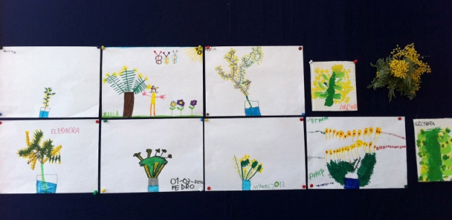

Figura 14. Trabalhos afixados na sala

As produções das crianças eram expostas de forma coerente e cuidada seguindo, sempre, uma lógica. Quando expus, pela primeira vez, uns trabalhos realizados pelas crianças, a educadora cooperante alertou-me para a disposição destes na parede, ensinando-me qual a melhor forma de o fazer.
Existiam sete áreas bem definidas na sala de atividade de forma a proporcionar, às crianças, aprendizagens ricas e significativas, eram elas: área da casinha, área das construções, área da garagem, área das expressões, área dos livros, área dos jogos e área do computador.
Na área da casinha (ver Figura 15), as crianças desenvolviam quer brincadeiras individuais, quer brincadeiras que envolviam cooperação. Nesta área, as crianças entravam no mundo do faz-de-conta, representando/desempenhando variados papeis, encarnando várias personagens (Hohmann & Weikart, 2003). Embora esta área possuísse muitos elementos que reportassem para o "mundo real", optei por trazer mais elementos do quotidiano (colares, acessórios para o cabelo, pulseiras).

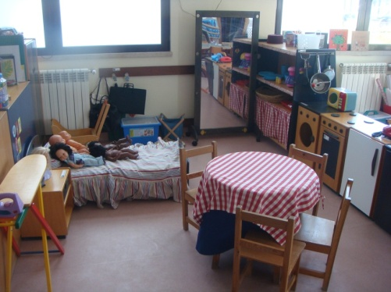

Figura 15. Área da casinha

Na área das construções (ver Figura 16) existiam blocos de madeiras, animais de plástico e muitas peças de encaixe. As crianças quando iam para esta área gostavam muito de fazer combinações de blocos com situações da vida quotidiana, algo que estes viam no dia a dia ou mesmo figuras do mundo imaginário.

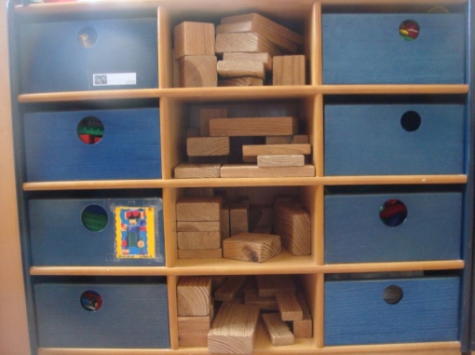

Figura 16. Área das construções

Num dos momentos de brincadeira na área das construções, O P e o X, após realizarem uma construção com blocos de madeira, pediram-me para fotografá-la (ver Figura 17). Disse-lhes que imprimia a fotografia para colocarmos junto à área das construções. Deste modo, se futuramente as crianças quisessem reproduzir a mesma construção, teriam o suporte para o fazer.

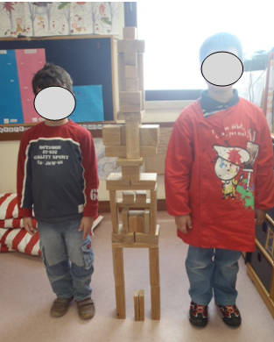

Figura 17. O P, o X e a construção feita de blocos de madeira

Na área da garagem (ver Figura 18) as crianças possuíam à sua disposição muitos materiais, duas estruturas de madeira para brincarem com carrinhos, um tapete com percursos desenhados, peças em madeira (semáforos e outros), carrinhos. Assim, as crianças podiam realizar circuitos com os materiais que possuíam. Visto a área das construções estar perto desta área, por vezes as crianças iam buscar blocos para enriquecer mais as suas brincadeiras na área da garagem.
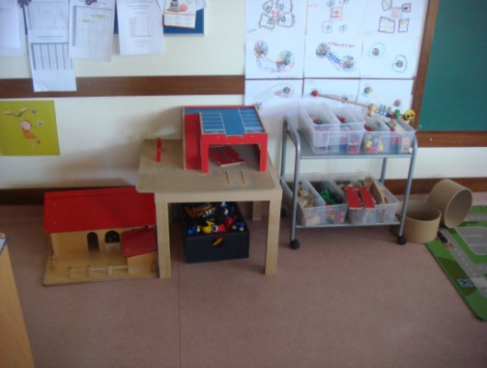

Figura 18. Área da garagem

Na área das expressões (ver Figura 19) estavam ao dispor vários materiais de expressão plástica (folhas, cartolinas, tecidos, canetas de feltro, lápis de cor, lápis de cera, tesouras, entre outros materiais). Desta forma, as crianças possuíam a oportunidade de explorar, misturar e transformar materiais (Hohmann & Weikart, 2003).

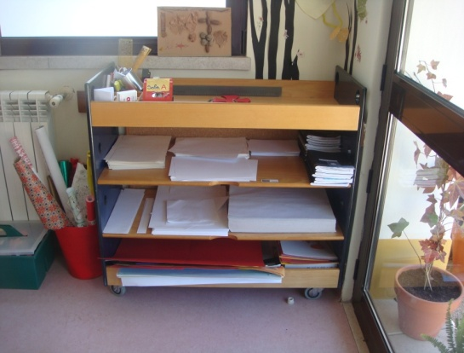

Figura 19. Área das expressões

A área dos livros (ver Figura 20) era composta, como o próprio nome indica, por livros. Aqui, as crianças observavam e liam livros tendo em conta as caraterísticas do ato de leitura que, desde cedo, tinham vindo a observar: "a postura, o olhar para o texto, as explorações que se fazem com os olhos, a voz ou os movimento dos lábios" (Mata, 2008, p. 67). Mais tarde, com a realização do Trabalho de Projeto, o livro com os registos realizados pelas crianças foi colocado nesta área para que, estes o pudessem consultar assim que o desejassem.
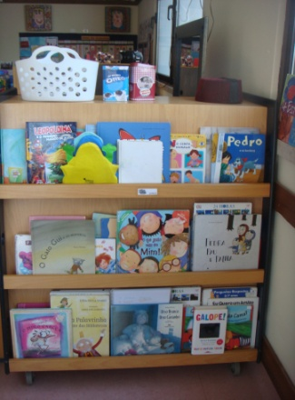

Figura 20. Área dos livros

Na área dos jogos (ver Figura 21) as crianças tinham a oportunidade de brincar com jogos simples, puzzles e conjuntos de materiais lúdicos (Hohmann & Weikart, 2004) . Como já foi mencionado anteriormente, introduzi três jogos nesta mesma área, o "cor e forma", "dominó com bonecos" e "somar com massinhas".

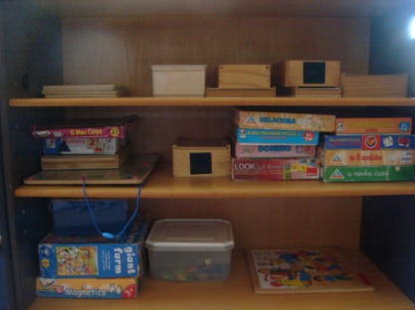

Figura 21. Área dos jogos

Quanto à área do computador (ver Figura 22), esta era utilizada pelos adultos e pelas crianças. No caso das crianças estas possuíam ao seu dispor dois jogos interativos educativos para jogarem. Muitas vezes as crianças escreviam pequenos textos no "Microsoft Office Word" e pesquisavam na internet. No caso do Trabalho de Projeto, as crianças utilizaram o computador para a seleção de uma fotografia para reproduzirem o desenho. A utilização de meios informáticos proporciona várias situações de aprendizagem, sensibilizando a utilização de outro código, o código informático, cada vez mais usado e necessário nos dias de hoje (ME, 1997).
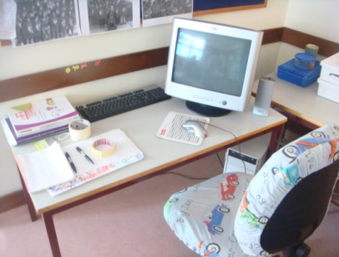

Figura 22. Área do computador

Existia, também, uma área contígua à sala de atividades (ver Figura 23). Ajudava as crianças a manterem, diariamente, um contato direto com a natureza. Regavam as plantas, tomavam notas do tamanho que cada uma das plantas do jardim vertical cresceu, arrancavam ervas daninhas, varriam as folhas chão. Todas estas tarefas promoviam o espírito de responsabilidade, cooperação e gosto por preservar o espaço. A utilização de observação e registos, aproximava a atividade das formas de construção de conhecimento nas áreas disciplinares correspondentes. A tarefa de medição das plantas que compõem o jardim vertical foi introduzida com o desenvolvimento do Trabalho de Projeto. No quadro das tarefas, foi introduzida uma tarefa destinada a duas crianças: uma regava as plantas e outra realizava a medição das plantas do jardim vertical (uma vez por semana).
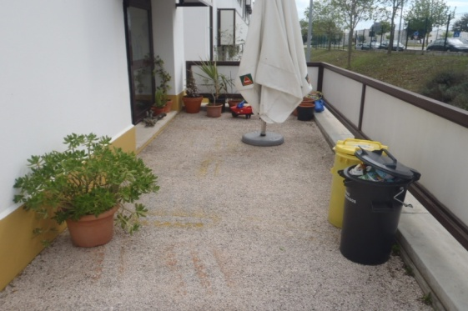

Figura 23. Área contígua à sala

Em relação às regras de funcionamento da sala de atividades estas foram definidas/delineadas com as crianças no início do ano letivo. Relativamente ao número máximo de crianças em cada uma das áreas não existiam números fixos. As crianças, quando planeavam ir para uma determinada área, tinham de ter em atenção qual o número de colegas que já tinham planeado ir para lá.
Não senti muita discrepância entre o aspeto da sala de 1.º Ciclo e a de Pré-escolar. Em todas as paredes da sala de aula existiam trabalhos realizados pelas crianças o que tornava o espaço mais acolhedor e com uma identidade própria (ver Figura 24).
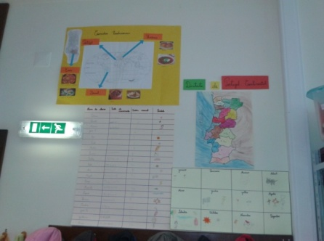

Figura 24. Alguns dos trabalhos afixados na sala de aula

A professora cooperante teve o cuidado de organizar o espaço educativo de forma acolhedora, com o intuito de promover a aprendizagem, o bem-estar e a alegria (Oliveira-Formosinho, 2011). Para Estrela (1992) é, o "lugar físico onde se processa a transmissão intencional do saber e a estrutura de origem cultural que suporta e organiza a relação pedagógica" (p. 37).
Consoante Formosinho & Oliveira-Formosinho (2011a, p. 111), "para que o espaço pedagógico possa desempenhar o seu papel no âmbito do ambiente educativo" é necessário que se encontre organizado segundo critérios coerentes, tais como:
- "(...) abertura e responsividade às identidades pessoais, sociais e culturais (...);
- (...) organização flexível conhecida da criança para que possa desenvolver as capacidades de autonomia e colaboração no âmbito do brincar e aprender".

O espaço sala de aula tratava-se de um local bastante agradável, atraente e estruturado onde existia uma grande abertura para a partilha de ideias, experiências e vivências. O espaço pedagógico deve ser um "lugar de bem-estar, alegria e prazer; um espaço aberto às vivências e interesses plurais das crianças e comunidades" (Formosinho & Oliveira-Formosinho, 2011b, p. 28).
Todo o material estava ao alcance dos alunos, não se tratando de nenhum obstáculo no que diz respeito à própria autonomia. No caso de um dos armários, alguns dos dossiers encontravam-se fora do alcance das crianças mas, quando estas necessitavam de algum deles, colocavam-se em cima de uma cadeira de forma a alcançá-los. Isto demonstra que os alunos possuem um excelente nível de autonomia, não necessitando do professor para alcançar o que precisavam e que tinham liberdade de movimento e de expressão em sala de aula (ver Figura 25).
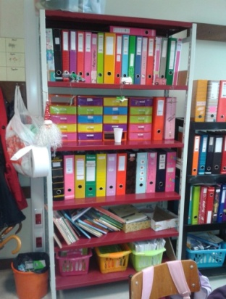

Figura 25. Um do armários da sala de aula

Possuía uma boa iluminação devido à existência de duas janelas de grandes dimensões que ocupavam uma parede inteira da sala de aula. E, também, possuía muitos pontos de luz e o chão devidamente adequado ao efeito.
Outro facto que merece igualmente destaque é a zona central da sala de aula. Aqui existem dois quadros de ardósia que ocupam toda a parede. Este instrumento não era utilizado única e exclusivamente pelo professor, os alunos também possuíam um papel fundamental no que toca à apresentação de informação.
As mesas na sala de aula não se encontravam dispostas em filas rígidas mas sim, em três mesas centrais e, as restantes, em torno da sala, unidas umas às outras. Desta forma, a realização de trabalhos em grupo era fácil o que se traduzia em mais e melhores aprendizagens para o grupo.
A comunicação, partilha de ideias e discussões acerca dos mais diversos assuntos eram frequentes no dia a dia na sala de aula. Desta forma, podemos afirmar que a importância que se dava à conversa, evidencia-se a proximidade com um modelo de trabalho baseado no conceito de comunidade de aprendizagem. Aqui, decidíamos em conjunto, existindo as mesmas oportunidades para todos os membros do grupo (Matusov et al., 2000).

- Organização do tempo e do grupo
Além do papel ativo e decisivo desempenhado pelo educador na organização do espaço e materiais, é necessário que este também encontre uma forma coerente de organização do tempo. É muito importante que este tempo tenha incluído os tipos de interação diferenciada, ou seja, criança-criança, criança-adulto, pequeno grupo, grande grupo ou mesmo individualmente. Desta forma, o educador deve criar uma rotina diária tendo em conta estes tipos de interação diferenciada referidos anteriormente (Formosinho, 2007).
A rotina diária no currículo High-Scope oferece às crianças uma sequência de acontecimentos que estas podem seguir e compreender (Hohmann & Weikart, 2003, p. 224), fazendo "com que o tempo seja um tempo de experiências educacionais ricas e interacções positivas" (Formosinho, 2007, p. 69). Não é apenas às crianças que a rotina diária se torna indispensável, mas também para os adultos, ajudando-os a organizarem o seu tempo com as crianças. "Uma rotina diária consistente permite à criança aceder a tempo suficiente para perseguir os seus interesses, fazer escolhas e tomar decisões, e resolver problemas "à dimensão da criança" no contexto dos acontecimento que vão surgindo" (Hohmann & Weikart, 2003, p. 224).
No caso da sala de jardim de infância onde realizei a minha prática, o grupo tinha uma rotina diária bastante consistente o que proporcionava a mim e às crianças uma maior segurança. Existiam momentos do dia que se repetiam de segunda a sexta-feira (momentos da rotina) tais como, o acolhimento, o planeamento, o trabalho, a revisão, o trabalho em pequeno grupo, o recreio (ao ar livre) e o trabalho em grande grupo (Lino, 1999).
O Quadro 3 ilustra o modelo da rotina da sala de atividades:

Quadro 3. Rotina da sala de atividades
 | 2.ª Feira | 3.ª Feira | 4.ª Feira | 5.ª Feira | 6.ª Feira
09:00 | Acolhimento (marcação das presenças, do dia no calendário, distribuição das tarefas e canção do bom dia)
09:30 | Tempo em grande grupo - novidades do fim de semana | Tempo em grande grupo - Jogo |  | Higiene e lanche | Tempo em grande grupo - mostrar os brinquedos que trazem de casa
10:00 | Higiene e lanche |  |  | Aula de Música | Higiene e lanche
10:30 | Recreio |  |  | Aula de Música | Recreio
11:00 | Saída ao espaço exterior | Sessão de Movimento | Planear; tempo de fazer; arrumar
11:45 | Higiene e Almoço
12:30 | Recreio
13:30 | Tempo em grande grupo - conta das faltas e das presenças das crianças; leitura de história; planear; tempo em pequeno grupo. |  | Tempo em grande grupo - conta das faltas e das presenças das crianças; leitura de história; tempo em pequeno grupo.
14:50 | Arrumar e rever
15:00 | Higiene e lanche

Existiam momentos do dia que se repetiam de segunda a sexta-feira, tais como, o acolhimento, o lanche da manhã e da tarde, a higiene, o almoço, o recreio, a leitura de histórias, o tempo em pequeno grupo, o arrumar e o rever. Mas, em alguns dias da semana surgiam momentos próprios.
À segunda feira, após o acolhimento, ocorriam as "novidades do fim de semana" onde as crianças partilhavam, com os colegas e adultos, o que tinham feito durante esse tempo. Às onze horas realizávamos uma saída ao espaço exterior, a um parque num bairro perto da instituição educativa ou a uma zona relvada para realizarem várias brincadeiras.
A terça-feira era marcada pela sessão de movimento planificada e orientada por mim. Aqui eram desenvolvidos vários jogos e brincadeiras na sala polivalente do jardim de infância.
À quinta-feira o grupo tinha aula de música orientada por um professor qualificado para o efeito.
Relativamente às atividades orientadas pela educadora, essas eram realizadas na parte da tarde, após a leitura da história. As brincadeiras pelas diferentes áreas da sala de atividades eram desenvolvidas no período da manhã e, por alguns, também, na parte da tarde.
O tempo em grande grupo, no currículo High-Scope, é destinado à partilha de informações importantes e a participação em atividades específicas que são destinadas a grupos maiores. "Este tempo é determinado pela iniciativa conjunta das crianças e dos adultos, em torno da música, do movimento, de histórias, de dramatizações, de debates, de projectos, etc" (Oliveira-Fomosinho, 1999, p. 71). Normalmente, as atividades em grande grupo eram desenvolvidas no início do dia, de forma a que as notícias importantes fossem partilhados por todas as crianças. O tempo em grande grupo não era destinado apenas às crianças, mas também, aos adultos membros da equipa educativa (Hohmann & Weikart, 2003).
O acolhimento era feito em grande grupo, assim como a saída ao espaço exterior, a sessão de movimento, a aula de Música, e o rever de sexta-feira (reunião da grande mesa).
O tempo em pequeno grupo no currículo High-Scope é marcado pela utilização de vários materiais, realização de experiências com esses materiais, conversas acerca das descobertas feitas e ir ao encontro das soluções para os problemas que surjam. "Os tempos em pequeno grupo encorajam a criança a explorar e a experimentar novos materiais seleccionados pelo adulto com base quer na observação diária da criança, quer nas experiências-chave, quer ainda nos acontecimentos da cultura envolvente" (Oliveira-Formosinho, 1999, p. 71). Neste tempo, em pequeno grupo havia, sempre, uma atividade previamente delineada/planeada, participando um grupo de quatro a cinco crianças.
Existiam tempos/situações em que as crianças trabalhavam individualmente, por exemplo, o registo das novidades, alguns dos trabalhos delineados no planear, jogos, projetos individuais, entre outros. Aqui, a criança trabalhava sozinha, mas sempre com o apoio e supervisão do adulto.
Relativamente ao trabalho a pares, as crianças desenvolviam-no em algumas situações tais como, na área do computador, na execução de projetos, na realização de alguns trabalhos.
No caso do 1.º Ciclo, a rotina semanal era delineada pela instituição educativa. As AECS eram desenvolvidas após as atividades letivas (orientadas pela professora titular da turma), à exceção das 2.^{as} e da 3.^{as} feiras.
Quanto à distribuição da atividade letiva e das AECS, estas foram definidas da forma como se mostra no Quadro 4:

Quadro 4. Rotina semanal (Atividade letiva e AECS)
Horas | 2.ª Feira | 3.ª Feira | 4.ª Feira | 5.ª Feira | 6.ª Feira
09:00/09:45 | Inglês | AFD | AL | AL | AL
09:45/10:30 | AL | AL | AL | AL | AL
Intervalo
11:00/12:00 | AL | AL | AL | AL | AL
12:30/14:00 | Almoço
14:00/15:30 | AL | AL | AL | AL | AL
Intervalo
15:45/16:30 | AL | AL | Inglês | AFD | Hip-Hop
Intervalo
16:45/17:30 | AE | AE | Inglês | Educação Musical | LGP

Tendo em conta o quadro anterior, as crianças que se encontravam inscritas nas AECS permaneciam na instituição educativa das 9:00h às 17:30h.
As AECS que esta turma usufruía eram: Educação Musical (EM), Inglês, Atividade Física e Desportiva (AFD), Hip-Hop e Língua Gestual Portuguesa (LGP) que, segundo o Decreto-Lei n.º 115/2006 de 16 de Junho, não deve ultrapassar os noventa minutos semanais".
Um outro aluno apenas não se encontrava inscrito em Educação Musical (EM) por isso, possuía o horário das 9:00h às 17:30h, exceto na quinta-feira que saía da instituição educativa às 16:30h.
Na segunda-feira as crianças tinham Inglês durante 45 minutos (das 9h às 9:45h). O mesmo acontecia na terça-feira com a AFD. Nestes mesmos dois dias, no último bloco diário (das 16:45h às 17:30h), a turma usufruía do Apoio ao Estudo (AE), trabalho realizado com a professora titular. Na quarta-feira, o grupo possuía dois blocos 45 minutos de Inglês. Nos últimos dois dias da semana (quinta-feira e sexta-feira), a turma desfrutava de 90 minutos de AECS divididas em dois blocos, na quinta-feira possuía AFD e EM e, na sexta-feira Hip-Hop e LGP.
Os restantes blocos correspondiam à atividade letiva lecionada pela professora titular da turma (ver Quadro 5). O tempo de atividade letiva era distribuído por as seguintes quatro áreas curriculares: Estudo do Meio, Matemática, Língua Portuguesa e Expressões.

Quadro 5. Horário Semanal da Turma
Horas | 2.ª Feira | 3.ª Feira | 4.ª Feira | 5.ª Feira | 6.ª Feira
09:00/09:45 |  |  | Matemática | Matemática | Língua Portuguesa
09:45/10:30 | Estudo do Meio | Estudo do Meio | Matemática | Língua Portuguesa | Matemática
11:00/11:45 | Língua Portuguesa | Matemática | Língua Portuguesa | Língua Portuguesa | Matemática
11:45/12:30
12:30/14:00 | Almoço
14:00/14:45 | Matemática | Língua Portuguesa | Estudo do Meio | Estudo do Meio | Estudo do Meio
14:45/15:30 | Matemática | Língua Portuguesa | Expressões | Estudo do Meio | Expressões
15:45/16:30 | Expressões | Expressões
16:45/17:30 | Apoio ao Estudo | Apoio ao Estudo

A área curricular de Estudo do Meio encontrava-se distribuída no horário escolar de segunda a sexta-feira, em blocos de 45 minutos e 90 minutos. Semanalmente, as crianças usufruíam de quatro blocos de 45 minutos e um de 90 minutos relativamente a Estudo do Meio o que corresponde a 270 minutos semanais. No que toca a Matemática e a Língua Portuguesa possuíam cinco blocos de 90 minutos o que equivalia a 450 minutos semanais, cada um. Em relação a Expressões (Educação Artística) o grupo possuía apenas 180 minutos semanais e, 90 minutos de Apoio ao Estudo.
Ao longo do período muitas foram as atividades e tarefas que realizámos nas diferentes áreas curriculares, desde jogos didáticos, pesquisas, trabalhos de Expressão Plástica, visionamento de filmes, jogos de Expressão Motora, entre outros. Além de seguirmos o manual escolar tentávamos, sempre que possível, introduzir novas estratégias de forma a cativar mais as crianças, promovendo aprendizagens mais significativas.
É importante referir que, nem sempre era possível seguir o horário estabelecido para a turma. Quando numa determinada área curricular se tornava mais pertinente aprofundar, então ocupava maior número de tempo. O tempo ocupado por cada área iria depender das produções das crianças ao longo do dia, assim como das suas dúvidas. "No ensino, o tempo pode ser visto como um recurso crítico que, em combinação com outros recursos, produz a aprendizagem dos alunos". O professor, ao aproveitar ao máximo o tempo que possui, para abordar um determinado tema do currículo, pode ser mais eficiente. "Porém, se os alunos não aprenderam, o professor não terá sido eficaz". Isso surge quando uma quantidade específica de tempo é gasta num determinado conteúdo programático.
As atividades e tarefas desenvolvidas em cada uma das áreas curriculares eram realizadas individualmente, em pequeno grupo, em grande grupo ou a pares. Para analisar as atividades e tarefas desenvolvidas individualmente, a pares, em pequeno grupo e em grande grupo tive como ponto de partida as Planificações Semanais realizadas.
Os quatro quadros seguintes ilustram claramente quais as atividades e tarefas desenvolvidas pelas crianças e em que circunstâncias (ver Quadros 6, 7, 8 e 9).
Quadros 6. Atividades e tarefas desenvolvidas, pelos alunos, individualmente
áreas curriculares |  | Trabalho individual
Estudo do Meio |  | - Resolução de exercícios;  - fichas de avaliação.
Matemática |  | - Exercícios de aplicação;  - Fichas de avaliação.
Língua Portuguesa |  | - Leitura de textos;  - Realização de fichas de trabalho;  - Oficina de escrita (exercícios para avaliação);  - Fichas de avaliação;  - Exercícios ortográficos, exercícios caligráficos;  - Escrita do texto - o acróstico;  - Oficina de escrita.
Apoio ao Estudo |  | - PIT (Plano Individual de Trabalho);  - Finalização de trabalhos pendentes;  - Organização das fichas no dossier;  - Realização de cartões de Natal;  - Pinturas alusivas ao São Martinho.
Expressão e Educação | Expressão e Educação Plástica | - Realização de cartões de Natal;  - Pinturas alusivas ao São Martinho;  - Realização dos origamis;  - Realização de enfeites de Natal;  - "Uma refeição equilibrada" - recorte, colagem e pintura;  - Ilustração das quadras do outono para o painel;  - Trabalhos relacionados com o Halloween.
Expressão e Educação | Expressão e Educação Dramática | -
Expressão e Educação | Expressão e Educação Musical | -
Expressão e Educação | Expressão e Educação Físico-Motora | -

Apenas na Expressão e Educação Dramática, na Musical e na Motora, o trabalho individual não esteve presente, ou seja, todas as atividades e tarefas desenvolvidas eram realizadas por mais do que um aluno em simultâneo.

Quadro 7. Atividades e tarefas desenvolvidas, pelos alunos, a pares
Unidades curriculares |  | Trabalho a pares
Estudo do Meio |  | -
Matemática |  | - Resolução de problemas inseridos no Trabalho de Projeto.
Língua Portuguesa |  | - Exercício de ortografia (Ditado em duplas).
Apoio ao Estudo |  | -
Expressão e Educação Artística | Expressão e Educação Plástica | -
Expressão e Educação Artística | Expressão e Educação Dramática | -
Expressão e Educação Artística | Expressão e Educação Musical | -
Expressão e Educação Artística | Expressão e Educação Físico-Motora | -

O trabalho a pares esteve apenas presente na Matemática e na Língua Portuguesa.

Quadro 8. Atividades e tarefas desenvolvidas, pelos alunos, em pequeno grupo
Unidades curriculares |  | Trabalho em pequeno grupo
Estudo do Meio |  | Trabalho de Projeto
Matemática |  | -
Língua Portuguesa |  | -
Apoio ao Estudo |  | -
Expressão e Educação Artística | Expressão e Educação Plástica | - Pintura das caixinhas de madeira;  - Construção da árvore de Natal com material reciclável.
Expressão e Educação Artística | Expressão e Educação Dramática | -
Expressão e Educação Artística | Expressão e Educação Musical | -
Expressão e Educação Artística | Expressão e Educação Físico-Motora | -

Relativamente ao trabalho em pequeno grupo este foi apenas desenvolvido na Expressão e Educação Plástica e na área curricular de Estudo do Meio.
A composição dos grupos de trabalho era heterogénea em termos etários, incluindo a diversidade cultural envolvente (Oliveira-Formosinho & Gambôa, 2011).

Quadro 9. Atividades e tarefas desenvolvidas, pelos alunos, em grande grupo
Unidades curriculares |  | Trabalho em grande grupo
Estudo do Meio |  | - Jogo das nacionalidades;  - Abordagem a conteúdos programáticos;  - Realização de fichas de trabalho;  - Experiência "Como funcionam os movimentos respiratórios?";  - Preenchimento da ficha de registo da experiência;  - Assembleia de turma;  - Jogo "Identificar expressões";  - Pesquisa sobre pratos tradicionais do Alentejo, Brasil e Ucrânia;  - Lançamento do Trabalho de Projeto;  - Ação de sensibilização no âmbito da comemoração do "Dia Mundial da Poupança", promovida pela Deco;  - Realização do jogo "Descobre o Sistema Digestivo";  - Criar uma tabela com as datas de nascimento dos alunos, organizadas por ordem por que fazem anos. Criar um símbolo para cada aluno;  - Visionamento de filmes.
Matemática |  | - Exercícios de aplicação;  - Experiência com água;  - Abordagem a conteúdos programáticos.
Língua Portuguesa |  | - Reconto oral de textos trabalhados na aula;  - Realização de fichas de trabalho;  - Exploração oral de textos;  - Jogo das rimas;  - Interpretação escrita de textos;  - Abordagem a conteúdos programáticos;  - Aprendo a Escutar: audição de textos;  - Exercícios de consolidação;  - Análise de textos.
Apoio ao Estudo |  | - Realização de três jogos;  - Produção da letra da música "Eu sou o Hércules".
Expressão e Educação Artística | Expressão e Educação Plástica | - Realização de três jogos;  - Produção da letra da música "Eu sou o Hércules";  - Realização do Painel do Outono.
Expressão e Educação Artística | Expressão e Educação Dramática | - Dramatização "Eu sou o Hércules".
Expressão e Educação Artística | Expressão e Educação Musical | - Música: Sinais de pontuação.
Expressão e Educação Artística | Expressão e Educação Físico- Motora | - Jogos "O balão saltador" e "o balão";  - Realização do jogo "orientação espacial".

Foram muitos os momentos de partilha e de aprendizagem em grande grupo, não só entre os alunos mas, também, entre o professor e os alunos. A realização de algumas fichas de trabalho, a partilha de experiências e ideias, a Assembleia de Turma, o visionamento de filmes, a realização de experiências, são apenas alguns dos exemplos onde o trabalho em grande grupo esteve presente. Relativamente a este tipo de organização dos grupos, subsiste a ideia de uma perspetiva sociocolaborativa. Esta sublinha "a ideia do grupo-turma ou da classe (e do centro educativo) como comunidade de aprendizagem onde as interações e relações são centrais (Oliveira-Formosinho, 2005), onde o sentimento de pertença e participação é cultivado como forma de realizar a comunidade" (Oliveira-Formosinho & Gambôa, 2011, p. 31).
As atividades que predominam, numa perspetiva de comunidade de aprendizagem, são a resolução de problemas, aprendizagens cooperativas, produção de conhecimento, investigação, planeamento e avaliação. Numa comunidade de aprendizagem todos os intervenientes são responsáveis pela tomada de decisões, sendo essas responsabilidades distribuídas por todos e, o saber transmitido por cada um, contribui para o saber de todos. Numa sala de aula que funcione como uma comunidade de aprendizagem, os alunos possuem uma aprendizagem mais rica, possuindo um melhor desempenho nas tarefas e, consequentemente um melhor comportamento.
Com a análise nos quadros anteriores verifica-se que o grupo turma trabalhava na maioria das vezes em grande grupo, ou melhor, trabalhou em todas as áreas curriculares com esta mesma organização.
Assim, era ao longo de todo o dia, durante a rotina diária, que existiam "diversos modos de participação e envolvimento das crianças na coconstrução da aprendizagem experiencial" (Oliveira-Formosinho & Gambôa, 2011, p. 32), através dos tipos de grupos mencionados anteriormente. O professor não se torna um agente passivo em todo este processo mas sim, um elemento ativo.

- Organização do planeamento e da avaliação
O planeamento é idealizado e elaborado tendo em conta as caraterísticas individuais de cada criança, de forma a oferecer "condições estimulantes para o seu desenvolvimento e aprendizagem" (ME, 1997, p. 19).
As minhas Planificações Semanais Cooperadas e as Planificações Diárias Cooperadas eram realizadas tendo em conta os meus conhecimentos do grupo de crianças e do seu contexto familiar e social. Reflexão acerca das intenções educativas e a forma como adequá-las ao grupo eram o ponto de partida durante o meu planear. "O planeamento do ambiente educativo permite às crianças explorar e utilizar espaços, materiais e instrumentos colocados à sua disposição, proporcionando-lhes interacções diversificadas (...) " (ME, 1997, p. 26).
As Planificações Diárias Cooperadas possuíam cinco partes: "Perspetiva Global do Dia/Grandes Sentidos do Trabalho, Descritores de Desempenho de Natureza Curricular, Planificação das Atividades no Espaço e no Tempo e Organização dos Sujeitos, Recursos Necessários e Organização da Avaliação". Aqui, estavam expressos os objetivos curriculares, que se encontravam subjacentes a cada uma das atividades a serem desenvolvidas, a descrição de cada uma delas, os materiais necessários para a sua concretização e a forma como pretendia avaliar as prestações dos grupos. O meu objetivo, desde início, foi o de planificar situações de aprendizagem que fossem suficientemente desafiadoras e interessantes para que o grupo se sentisse motivado e estimulado a enriquecer mais a sua aprendizagem (ME, 1997).
Todo este planeamento era feito em cooperação com a educadora e professora cooperante, consoante a PES se consumou: em Pré-escolar e em 1.º Ciclo. Concebíamos as atividades consideradas mais produtivas e organizávamos tudo o que era necessário para a sua concretização. Arends (1995) afirma que "a planificação do professor é a principal determinante daquilo que é ensinado nas escolas" (p. 44). Delineávamos e organizávamos as tarefas e atividades, arranjando sempre estratégias cativantes para que as crianças sentissem maior prazer no aprender. Em cada planificação havia sempre a preocupação de selecionarmos situações diversificadas e apelativas com vista à promoção da aprendizagem das crianças.
Para além do planeamento realizado nas Planificações Diárias Cooperadas existia, também, o momento do planear (só no JI). Aqui, as crianças expressavam as suas intenções, ou seja, partilhavam comigo e com a educadora cooperante quais as atividades e tarefas que pretendiam realizar. O momento do planear era concretizado por mim e pela educadora cooperante. As crianças distribuíam-se por duas mesas, numa estava eu e noutra a educadora cooperante. Registávamos num caderno as propostas das crianças para que, se houvesse alguma dúvida relativamente à tarefa a desempenhar, pudéssemos consultar e esclarecê-la.
No que respeita à avaliação, quer ao nível do Pré-escolar, quer ao nível do 1.º Ciclo, esta constava nas Fichas de Avaliação que eram distribuídas aos EE no final de cada período letivo.
No Pré-escolar, quando revíamos as atividades desenvolvidas no momento do "fazer", as crianças refletiam acerca do que tinham realizado e partilhavam com os colegas o que tinha corrido bem e o que tinha corrido menos bem. As crianças davam as suas opiniões, sempre que se justificasse, relativamente aos trabalhos desenvolvidos pelos colegas, havendo uma avaliação global de todo o processo. Existia, também, outro tipo de avaliação, este era feito através das observações naturalistas por parte dos adultos. Quando surgia alguma situação relevante os adultos envolvidos na sala (educadora e auxiliar) partilhavam o que tinham presenciado tentando arranjar estratégias mais eficazes.
Hadji (1993) afirma que "avaliar pode significar, entre outras coisas: verificar, julgar, estimar, situar, representar, determinar, dar um conselho... Verificar o que foi aprendido, compreendido, retido. Verificar as aquisições no quadro de uma progressão" (p. 27).

Existiam diversos instrumentos de avaliação, era eles: fichas de avaliação, registo de avaliação de leitura, registo de avaliação de escrita, registo de participação, trabalhos escritos, comunicações à turma, trabalhos de casa, produção de textos, questionários orais, trabalho prático, desenvolvimento de projectos, observação direta, organização dos cadernos/materiais e conversas. As conversas eram realizadas, em grande grupo, com o intuito de refletirmos, em conjunto, acerca do que foi feito, avaliando a prestação de cada um e pensando acerca das aprendizagens adquiridas.

- O Pré-escolar e o 1.º Ciclo
Nos espaços onde desenvolvi as minhas práticas (sala de atividades e sala de aula) era promovida a diversidade de experiências e consequentemente o adquirir de conhecimentos ricos e variados. Não senti muita discrepância quando transitei da sala de jardim de infância para a sala de 1.º Ciclo, pois as duas eram bastante ricas no que diz respeito a elementos estéticos.
Nas duas salas ocorreram momentos, em grande grupo, onde as famílias participaram na leitura de histórias. As famílias envolveram-se com as crianças, ocorrendo relações muito positivas entre todos. No caso de momentos, em pequeno grupo com as famílias, estes ocorreram em ambos os contextos. No Pré-escolar, o avô de uma das crianças trabalhou com um pequeno grupo na pesquisa, em livros de botânica, procurando a designação das plantas que se encontravam no "Jardim das Flores" (designação acordada por todos, durante o Trabalho de Projeto, para o nome da zona contigua à sala de atividades). Relativamente ao 1.º Ciclo, a avó de uma das crianças veio à sala realizar com as estas pinturas e decorações de caixinhas de madeira alusivas ao Natal. Esse trabalho foi realizado em pequeno grupo, com quatro crianças cada.
Em ambos os contextos, após cada dia de prática refletia acerca do que tinha feito e das suas consequências. Consequentemente tentava arranjar estratégias alternativas para melhorar aspetos que ia considerando menos positivos nas minhas práticas. Procurei sempre que as crianças tivessem aprendizagens ricas e diversificadas. Registava as experiências, dúvidas e receios nas reflexões semanais, tornando-se um instrumento regulador das minhas práticas. Foi através da análise das reflexões e das Planificações Diárias Cooperadas que realizei a minha autoavaliação, de forma a entender o que poderia melhorar, projetando práticas pedagógicas a desenvolver num futuro próximo. Tive em conta a dimensão de desenvolvimento profissional ao longo da vida, dimensão essa presente no Perfil geral de desempenho profissional do educador de infância e dos professores dos ensinos básico e secundário (Decreto-Lei n.º 240/2001 de 30 de Agosto). Entendi que enquanto futura professora/educadora deverei refletir permanentemente sobre as práticas, apoiando-me na experiência, na investigação e noutros importantes para a valorização do meu futuro profissional.

- Aprender por Projetos
Já foi referido que, durante a minha prática, tive em conta os interesses e necessidades particulares de cada uma das crianças, proporcionando aprendizagens proveitosas. O mesmo aconteceu nos dois Trabalhos de Projeto que foram desenvolvidos em jardim de infância e em 1.º Ciclo.
O termo projeto é utilizado, hoje em dia, para designar noções múltiplas (Guimarães & Many, 2006) e a sua caraterística essencial é o facto de este se tratar de uma investigação (Chard & Katz, 2009). Um projeto consiste na exploração e investigação de um tema e um dos objetivos principais é "desenvolver a mente das crianças pequenas" (Chard & Katz, 2009, p. 7).
Gambôa (2011) afirma que "o Trabalho de Projeto não é uma modalidade recente de ensino-aprendizagem, mas é, seguramente, uma forma inovadora, flexível, capaz de atender a um só tempo aos interesses que fazem o mundo da criança e às finalidades e competências estabelecidas como desejáveis para as crianças e jovens de hoje" (p. 49). Segundo Alves, Castro, Fernandes, Ferreira, Hortas, Loureiro, Melo, Menau, Ramos, Rocha, Rodrigues, Sousa & Vasconcelos (2012, p. 10),
O trabalho de projecto pode (...) ser considerado uma abordagem pedagógica centrada em problemas, ou “um estudo em profundidade sobre determinado tema ou tópico” (Katz e Chard, 1989:2) ou, melhor ainda, “uma metodologia assumida em grupo que pressupõe uma grande implicação de todos os participantes, envolvendo trabalho de pesquisa no terreno, tempos de planificação e intervenção com a finalidade de responder aos problemas encontrados.

Trabalhar com as crianças em Trabalho de Projeto torna-se uma mais valia, visto que o educador/professor proporciona oportunidades para que os alunos apliquem as suas competências: podemos investigar, produzir alguma coisa ou até mudar realidades. Assim sendo, partimos necessariamente dos conhecimentos das crianças (do que elas já sabem) para enriquecer e aumentar esses mesmos saberes. "O interesse e o envolvimento das crianças fomentam o esforço e a motivação" (Chard & Katz, 2009, p. 19), ou seja, a motivação intrínseca.
Castro & Ricardo (1994, p. 9) afirmam que o Trabalho de Projeto serve para:
- Praticar competências sociais, tais como a comunicação, o trabalho em equipa, a gestão de conflitos, a tomada de decisões e a avaliação de processos;
- Aprender fazendo, para ligar a teoria à prática, para fazer uma interdisciplinaridade com «os pés assentes no chão», isto é, no projecto;
- Realizar aprendizagens e desenvolver as múltiplas capacidades das pessoas que são os alunos (os professores também desenvolvem algumas...);
- Aprender a resolver problemas, partindo das situações e dos recursos existentes.

Vasconcelos (2011) diz que "os projetos são significativos para as crianças, trabalham na sua "zona de desenvolvimento próximo" (Vygotsky, 1978) e provocam pesquisas estimulantes, não apenas para as crianças, mas para os adultos que com ela interagem" (p. 16). Na zona de desenvolvimento próximo (ZDP), a criança age para além dos limites da sua capacidade individual, sendo apoiada por uma pessoa mais experiente. Durante esta interação social na ZDP, a criança possui a capacidade de participar na resolução de problemas mais complexos, em relação aos que é capaz de resolver sozinha (Rogoff & Tudge, 1995).
"O Jardim das Flores" no Pré-escolar e "O Hércules" em 1.º Ciclo, foram os nomes dos Trabalhos de Projeto desenvolvidos com as crianças.

- Pré-escolar
Alves et al. (2012) definem quatro fases do Trabalho de Projeto para a Educação de Infância, sendo elas: "Definição do problema", "Planificação e desenvolvimento do trabalho", "Execução" e "Divulgação/Avaliação" (pp. 14-17).
Na primeira fase, definida por Alves et al. (2012), "formula-se o problema ou as questões a investigar, definem-se as dificuldades a resolver, o assunto a estudar". Ocorre um partilha de conhecimentos, saberes acerca do assunto em causa, através de conversas, quer em grande grupo, quer em pequeno grupo. Para uma mais fácil explicitação das intenções, "as crianças desenham, esquematizam", com o auxílio do adulto (p. 14).
Na fase "Planificação e desenvolvimento do trabalho", Alves et al. (2012) afirma que se elaboram "quadros conceptuais, teias ou redes como linhas de pesquisa". É determinado o que se vai realizar, qual a primeira tarefa, como efetuar, dividem-se as tarefas definidas pelas crianças, assim como esclarecer quais as tarefas que cada um desempenha. Organiza-se o tempo e enumeram-se recursos (materiais e humanos) (p. 15).
A terceira fase, é marcada pela pesquisa, a organização das informações adquiridas e o aprofundamento das informações obtidas (Alves et al., 2012).
A última fase referida por Alves et al. (2012), é assinalada pela "socialização do saber, tornando-o útil aos outros: a sala ao lado, o jardim de infância no seu conjunto, a escola do 1.º ciclo, o agrupamento, as famílias, a comunidade envolvente..." De seguida, avalia-se o trabalho (também ao logo de todo o processo), "a intervenção dos vários elementos do grupo, o grau de entre-ajuda, a qualidade da pesquisa e das tarefas realizadas, a informação recolhida, as competências adquiridas" (p. 17).
O Trabalho de Projeto desenvolvido no Pré-escolar suscitou-me curiosidade e vontade tendo em conta as atitudes manifestadas pelas crianças.
Optei por sugerir às crianças a realização deste Trabalho de Projeto, pois tinha vindo a verificar que o grupo se preocupava muito com as plantas existentes na área contígua à sala de atividades. Semanalmente, realizavam uma limpeza das ervas daninhas, varriam o chão e regavam as plantas o que os fazia sentir muito úteis. Na semana anterior ao lançamento do projeto, durante a reunião com os EE, apresentei-me sendo a estagiária que estava a desenvolver a minha PES na sala de atividades. De seguida, solicitei a participação dos familiares na leitura de histórias e, também, a colaboração de todos, na execução do Trabalho de Projeto. Apresentei, aos familiares, a minha proposta/sugestão para o Trabalho de Projeto, pedindo a opinião de todos. Senti, desde logo, um grande desejo por parte dos familiares no desenvolvimento de atividades futuras. Fiquei bastante satisfeita com a quantidade de familiares que se disponibilizaram em participarem na vida escolar das suas crianças. Segundo o PEDEF (2001), "no âmbito da relação e da acção educativa, o educador de infância envolve as famílias e a comunidade nos projectos a desenvolver". Deste modo, na semana seguinte, apresentei, ao grupo, a minha proposta/sugestão de Trabalho de Projeto.
Inicialmente realizei uma pequena introdução às crianças onde mencionei o porquê desta minha sugestão de projeto. (...) As crianças ouviram-me com atenção, realizando movimentos com a cabeça de forma afirmativa consoante ia enumerando as razões da escolha do projeto (Apêndice IV, p. 134).

Posteriormente à apresentação da minha sugestão e as respetivas justificações, perguntei às crianças o que gostariam de realizar na zona exterior de forma a melhorá-la correspondendo, assim, à fase um apresentada por Alves et al. (2011). As respostas a esta questão foram várias: fazer moinhos, pintar vasos, plantar flores, meter uma mesa, fazer piqueniques, fazer espantalho, fazer trabalhos, fazer jogos, uma piscina, uma ponte, um campo de árvores, ver as flores e fazer ginástica. Após ouvir e anotar as ideias das crianças projetei uma apresentação em "PowerPoint" onde constavam vários exemplos de tarefas que podíamos realizar. Quando o slide onde constava a imagem de um jardim vertical apareceu, o P anunciou "É para termos mais espaço!", justificando a razão das garrafas estarem colocadas numa parede que, no nosso caso, ia-nos dar muito jeito, porque a nossa zona exterior à sala possui uma área muito pequena" (Apêndice IV p. 134).
Na imagem onde estavam representadas placas com o nome das plantas, colocadas em vasos, justifiquei a escolha daquela sugestão, dizendo que não sabia o nome de todas as plantas que tínhamos no nosso espaço, ao que as crianças responderam que também não tinham conhecimento. Questionei o grupo como poderíamos ficar a saber o nome das plantas que estavam no nosso jardim, ao que a EJ respondeu "Temos de procurar na internet!" e o X proferiu "O meu avô também percebe de plantas". Daí surgiu a oportunidade de perguntar ao resto do grupo quem conhecia mais alguém que tivesse conhecimentos na área de botânica, daí a EJ disse "O pai da ES é jardineiro!". Dito isto, pedi à ES que falasse com o pai e pedisse para este vir à sala ajudar-nos e o mesmo com o avô do X.
Perguntei às crianças se todas elas queriam participar no Trabalho por Projeto, ao que todas elas responderam afirmativamente. Um projeto pode ser realizado por uma turma inteira, por um pequeno grupo e por vezes apenas por uma criança (Chard & Katz, 2009). Então, todo o grupo iria desenvolver o projeto.
Dividi as crianças em cinco grupos de quatro crianças cada para que todas elas tivessem uma tarefa para desenvolver. As tarefas foram distribuídas pelos grupos da seguinte forma: grupo um (jardim vertical), grupo dois (espanta-espíritos), grupo três (moinho de vento), grupo quatro (placas para a identificação das plantas) e grupo cinco (placa para identificar o jardim).
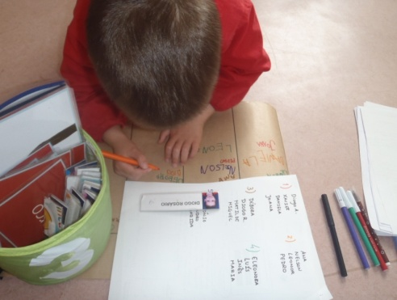
Seguiu-se o registo dos grupos de trabalho do Trabalho de Projeto, correspondendo à fase dois definida por Alves et al. (2011). Aqui, cada uma das crianças escreveu o seu nome na coluna correspondente à tarefa a desenvolver. Algumas das crianças necessitaram de suporte gráfico para escrever o seu nome, como foi o caso do DR (ver Figura 26). Segundo Mata (2008), "se a escrita e a leitura fazem parte do quotidiano familiar de muitas crianças, que assim aprendem para que serve ler e escrever, todas as crianças deverão ter estas experiências na educação pré-escolar" (p. 14).

Figura 26. O DR a escrever
o seu nome na coluna correspondente ao seu grupo

Num dos dias, chegámos à sala de atividades e encontrámos, perto do nosso "jardim", três vasos com plantas que dois EE tinham cedido (ver Figura 27) e o entusiasmo foi geral. Deste modo, podíamos enriquecer mais o nosso espaço contíguo à sala de atividades: o nosso jardim.

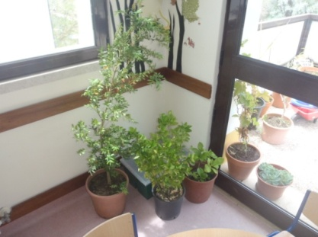

Figura 27. Plantas cedidas pelos EE

Prosseguiu-se com a execução do Trabalho de Projeto, ou seja, colocar em prática o que tinha sido previamente definido. Este desenrolar do projeto é caraterizado na fase três definida por Alves et al. (2011). A primeira tarefa (jardim vertical) foi realizada pelo grupo, à exceção de uma das crianças que não estava presente nesse dia na sala de atividades. Já com os suportes colocados na parede, trabalho esse realizado por um funcionário da instituição, as crianças prosseguiram à montagem das garrafas na parede, assim como os fios que as seguravam (ver Figura 28).
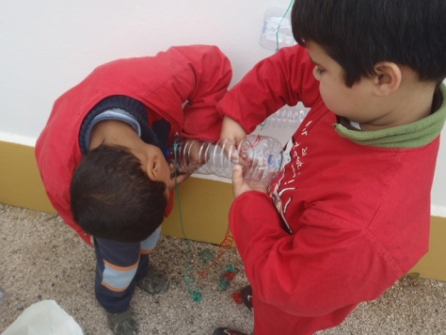

Figura 28. A montagem das garrafas e dos fios

Posteriormente, seguiu-se a numeração das garrafas do jardim de vertical, de um a seis e, de seguida, as crianças semearam (ver Figura 29).

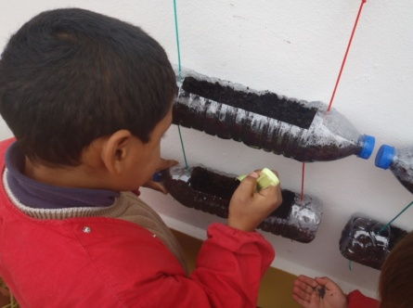
Figura 29. O DA a semear

É importante mencionar que eram três saquinhos de sementes diferentes, logo distribuíram-se as sementes de cada saquinho por duas garrafas. Após o trabalho estar finalizado, cada uma das crianças do grupo fotografou o produto final e passámos as fotografias para o computador da sala.
Através de um diálogo entre o grupo chegou-se à conclusão que a fotografia escolhida seria a tirada pelo DA. De seguida, passámos a fotografia escolhida para a minha pen drive e dirigimo-nos para a reprografia da instituição educativa para a imprimir (Apêndice I, p. 125).

Prosseguiu-se para o registo da mesma. Começámos por realizar uma tabela onde constavam os nomes das plantas que iriam crescer, a partir das sementes. Seguindo-se a devida ilustração do que iria nascer das garrafas. Essa ilustração era feita tendo por base o desenho dos saquinhos que continham as sementes. O X ilustrou, noutra folha, os materiais que utilizaram para realizar aquela tarefa - jardim vertical, enquanto a J desenhou o produto final a partir da fotografia tirada no dia anterior (ver Figura 30). Após as ilustrações seguiu-se o registo escrito das fases da tarefa. O X relembrou o que tinham realizado e ditou-me fase a fase, à medida que eu ia anotando numa folha. De seguida, passou essas mesmas fases para uma folha (para construir o futuro livro do Trabalho de Projeto). Em cada uma das folhas as crianças realizaram grafismos, com várias cores e formas.
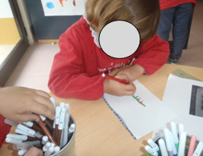

Figura 30. A J a ilustrar o produto final, a partir da fotografia

Com a primeira tarefa concluída prosseguimos para a realização da seguinte, com outro grupo de trabalho. Conversámos, em pequeno grupo, como poderíamos construir o espanta-espíritos e, chegámos à conclusão que a opção melhor seria reutilizarmos cápsulas de café. O grupo, cada um com o seu fio colorido, introduziram as cápsulas de café, formando fileiras. Após cada criança realizar a sua fileira, prosseguiu-se com a colocação destas no pau de madeira que servia de suporte ao espanta-espíritos (ver Figura 31). Posteriormente, iniciaram os registos da tarefa terminada. O P ilustrou, numa folha A5, o produto final desta tarefa - o espanta-espíritos. O N desenhou os materiais utilizados na tarefa e a A realizou grafismos numa das folhas de registo do livro do Trabalho de Projeto. Seguiu-se a enumeração e registo das fases da tarefa.
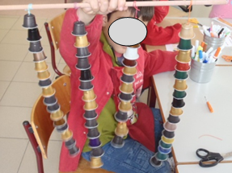

Figura 31. O espanta-espíritos completo

O grupo um, de forma a enriquecer mais a sua atividade, realizou uma tabela de registo de resultados. Nessa tabela "constava o número de garrafas de plástico (jardim vertical) e os vários dias que as crianças irão medir o tamanho de cada uma das plantas semeadas - todas as terças-feiras até ao final do ano letivo" (Apêndice V, p. 138).
Depois da tabela estar concluída, faltava preenchê-la, então o grupo deslocou-se ao espaço exterior para realizar a medição do tamanho das plantas presentes nas garrafas de plástico do jardim vertical (ver Figura 32). Após as medições estarem realizadas voltaram para o interior da sala de atividades e preencheram a tabela (Figura 33). Numa folha branca o X realizou um traço do mesmo tamanho que o crescimento da planta e colou no sítio correspondente da tabela, assim para todas as garrafas.

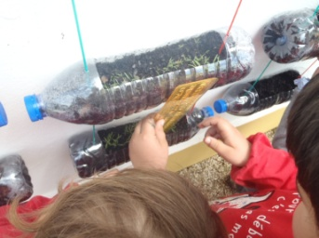

Figura 32. Uma das crianças a medir o tamanho das plantas

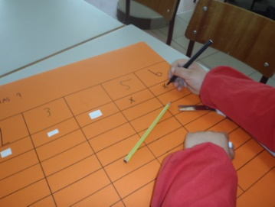

Figura 33. Uma das crianças a preencher a tabela

Seguiu-se a realização da tarefa três (moinhos de vento). Cada uma das crianças com um quadrado de cada cor iniciaram a realização do seu moinho (ver Figura 34).
Inicialmente, cada criança dobrou o seu quadrado pelas diagonais. E, de seguida, recortaram esses vincos até mais ou menos a meio, sem nunca atingir o centro da folha. Posteriormente, realizaram os buracos, em cada um dos quadrados, usando o arame. Depois, realizou-se um buraquinho no centro de uma rolha e colocou-se uma das pontas do arame dentro e, enrolei a outra ponta do arame de forma a não sair dos buraquinhos realizados no quadrado. Para finalizar colocou-se o pau de espetada na rolha, funcionando como suporte do moinho de vento (Apêndice V, p. 138).

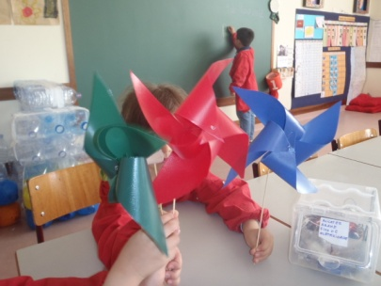

Figura 34. Os três moinhos de vento terminados

O avô do X ofereceu-se para ajudar na tarefa quatro do projeto de intervenção, ou seja, a identificação das plantas presentes no jardim.
O convidado idealizou a tarefa a realizar com o grupo de crianças, trazendo livros de plantas, legos, pinças, lupas e um microscópio. A tarefa iniciou-se com o manuseamento das peças de lego, o avô do X pediu às crianças que realizassem conjuntos com as peças, segundo as cores e de seguida, segundo a forma (Apêndice VI, p. 143).

O convidado optou por iniciar a tarefa com este exercício para que as crianças compreendessem que as plantas também se dividem em conjuntos, consoante as suas características (ver Figura 35). No Domínio Números e Operações pertencente ao Domínio da Matemática, "no final da educação pré-escolar, a criança classifica objectos, fazendo escolhas e explicando as suas decisões" (ME, 2010).
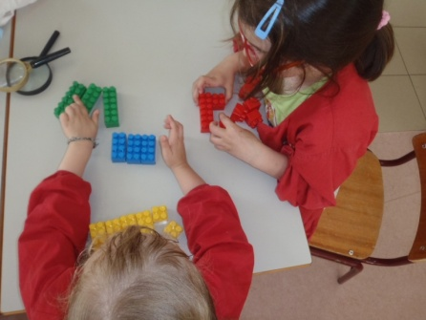

Figura 35. A formação de conjuntos com peças de lego

O grupo trouxe, para cima da mesa, onde estavam a trabalhar, os vasos com as plantas, um de cada vez. As crianças à medida que iam procurando as plantas nos livros (ver Figura 36), iam escrevendo os respetivos nomes nas placas (ver Figura 37).
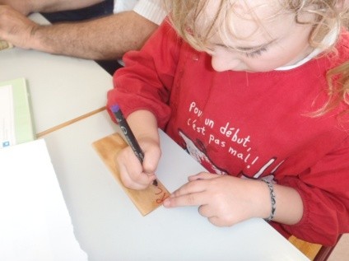
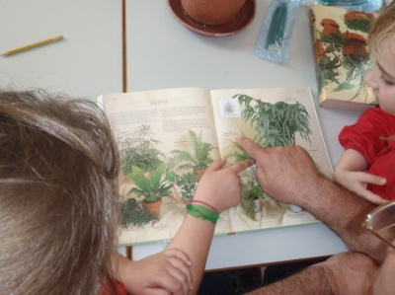

Figuras 36 e 37. A procura nos livros e o registo do nome na placa de madeira (respetivamente)

Em cada identificação, o convidado (avô do X) arrancava uma das folhas e analisava junto com as crianças. Com o auxílio de uma lupa observavam as nervuras das folhas (ver Figura 38).
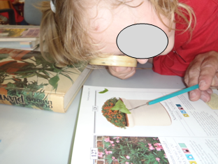

Figura 38. A E a observar uma das folhas

Após a identificação de todas as plantas prosseguiu-se com a última tarefa, a placa de identificação do jardim.
Inicialmente, o grupo pintou a placa com cor branca e colocaram-na a secar. Após algum tempo, com a placa seca, prosseguiram com a escrita do nome do jardim e os respetivos desenhos e grafismos (ver Figura 39).
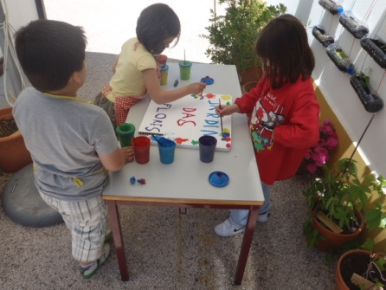

Figura 39. O grupo a decorar a placa

Com a placa finalizada, procedeu-se com a realização dos registos da tarefa terminada.
Numa conversa, em grupo, após as tarefas do Trabalho de Projeto estarem terminadas, chegámos à conclusão que seria bom mostrar todo o nosso trabalho aos colegas das outras salas do jardim de infância, correspondendo à fase quatro do Trabalho de Projeto definido por Alves et al. (2011). Mas, para isso, teríamos de realizar convites para as salas e assim foi (ver Figura 40). Após elaborarmos os convites, duas das crianças do grupo foram entregá-los às salas.

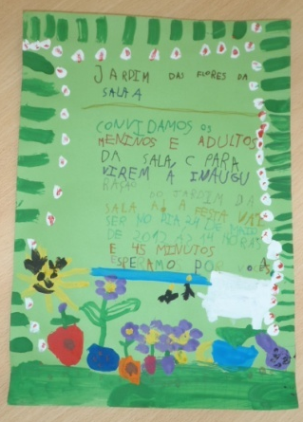

Figura 40. Um dos convites

Quando chegou o dia da inauguração, todo o espaço foi organizado com todo o cuidado: duas tentas, três mesas, balões, sumo fresco, comida e boa disposição foram os ingredientes necessários para que tudo corresse bem. A celebração foi iniciada com o corte da fita vermelha, tarefa essa que foi desenvolvida pelo X (ver Figura 41).
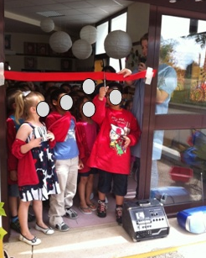

Figura 41. O X a cortar a fita

De seguida, foi retirado o pano que estava colocado sobre a placa com o nome do jardim. Um elemento de cada grupo de trabalho, explicou como é que o seu grupo realizou a tarefa do projeto (ver Figura 42). Desta forma, as crianças das restantes salas de jardim de infância da instituição tiveram conhecimento de como se realizou cada uma das tarefas. A seguir às explicações/comunicações, de todos os grupos, crianças e adultos dirigiram-se às mesas e prosseguiu-se um pequeno lanche com música de fundo.

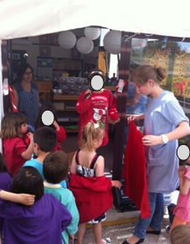

Figura 42. A MB a explicar o que o seu grupo realizou

Relativamente aos contributos de EE para o nosso projeto, foram cedidas plantas, uma estrutura em ferro que serviu de suporte para os regadores e a participação do avô do X na tarefa quatro.
Os pais podem ser envolvidos no trabalho de projecto pelo menos de quatro maneiras: uma vez que os temas dos projectos são provavelmente do conhecimento dos pais, eles podem facilmente conversar sobre as suas experiências pessoais e os seus conhecimentos com os filhos; os pais podem ser encorajados a perguntar aos filhos como é que o projecto está a progredir, em que actividades estão envolvidos e que descobertas fizeram até ao momento; os pais podem ser muito úteis ai fornecer informações, fotografias, livros e objectos para ajudar toda a classe na sua busca de conhecimentos sobre o tema; os pais podem ser convidados a vir ver o trabalho que as crianças têm vindo a desenvolver (Chard & Katz, 2009, pp. 157-158).

A educadora cooperante levou, para o grupo, uma casinha de madeira para pássaros que tinha comprado para colocar na zona exterior contígua à sala de atividades, local do Trabalho de Projeto. As crianças responderam com entusiamo a esta sugestão da educadora cooperante e quiseram, desde logo, pintá-la. Quatro crianças, ao longo da tarde realizaram, cada uma, numa folha A4, o projeto da casinha, ou seja, como poderíamos pintá-la. No final do dia, a educadora cooperante colocou no quadro os quatro desenhos da casinha e todas as crianças e adultos da sala votaram no seu preferido (ver Figura 43). O desenho/projeto escolhido pelas crianças foi o da EJ. De seguida, a EJ selecionou uma das crianças do grupo, a J para a ajudar na execução do projeto (pintura da casa de madeira para pássaros) (ver Figura 44).

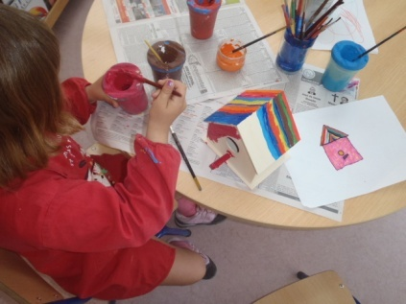
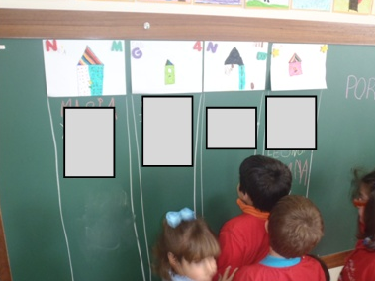

Figuras 43 e 44. A votação do projeto da casinha e pintura (respetivamente)

Após a realização do projeto, numa sexta-feira, durante a reunião da mesa grande, as crianças explicaram aos colegas as tarefas realizadas. Assim, todos tiveram conhecimento das tarefas desenvolvidas por cada um dos grupos, assim como a forma que estes as executaram. O relato que se segue trata-se da apresentação da tarefa "jardim vertical", relatada por duas crianças do grupo de trabalho:

Eu: "As garrafas assim na parede, como é que demos o nome a isso? É o jardim quê?"
J: "Vertical!"
Eu: "Vertical!"
Educadora cooperante: "Muito bem J!"
Eu: "Muito bem J!"
Educadora cooperante: "Muito bem!"
Eu: "E porque é que é vertical?"
DA: "Porque não temos mais espaço grande."
(...)
Eu: "Muito bem! Então, os meninos o que é que eles fizeram? Digam lá outra vez o que fizeram na rua, assim virados para os colegas" (virei as crianças do grupo para os colegas).
Eu: "Fizeram o jardim vertical e depois fizeram o quê? Seme...."
J e DA.: "...ámos"
Eu: "E o que é que fizeram aqui nesta folha?" (mostrando a folha com as ilustrações das flores)
J: "Fizemos as flores que plantámos..."
Eu: "Sim... E depois isto é o quê?" (Apontando para o nome das plantas)
J e DA: "Pusemos os nomes das plantas."
Eu: "Sim... Mais... E aqui?" (Apontando para a coluna com os números das garrafas)
J: "Pusemos os números..."
Eu: "Os números do quê? Das..."
J e DA: "Garrafas!"
Eu: "Das garrafas, muito bem, muito bem!"
Educadora cooperante: "Explicou muito bem o DA e a J Explicaram muito bem! Vão explicar mais alguma coisa?"
Eu: "Sim. A seguir, o que é que temos aqui? Aqui fez a J e aqui fez o X" (apontando para os respetivos desenhos). "O X não está aqui mas podem dizer por ele. O que é que temos aqui deste lado? É os..."
J e DA: "Os materiais que usámos."
Eu: "Os materiais que usámos para fazer o quê? O jardim quê?"
J e DA: "Vertical!"
Eu: "E aqui o que é que está?" (Apontando para o desenho com o produto final - o jardim vertical)
J: "Como ficou..."
Eu: "Como ficou... Como ficou o quê?"
DA: "As garrafas!"
Eu: "As garrafas na..."
DA: "Na parede!"
Educadora cooperante: "Muito bem DA! Bem DA, eu estou a adorar. Acho que hoje vais levar uma fita no braço de muito bom!"
Eu: "E depois fizemos o quê aqui à volta de cada uma das coisas?" (Apontando para os grafismos)
J e DA: "Os grafismos!"
Eu: "Os grafismos, que vocês sabem fazer muito bem!"

Este pequeno relato mostra a forma como este grupo de trabalho realizou a sua tarefa, resumindo e explicando aos colegas como a executou, tendo por base o registo feito no livro do projeto. Valorizei as informações dadas por estes de forma a incentivá-los a realizarem trabalhos posteriores proveitosos.
A Área de Conhecimento do Mundo esteve presente em todas as tarefas desenvolvidas no Trabalho de Projeto, visto que esta "enraíza-se na curiosidade natural da criança e no seu desejo de saber e compreender porquê" (ME, 1997, p. 79). O contato com o espaço exterior (área contigua à sala de atividades - jardim), possibilitou o desenvolvimento de experiências ricas e diversificadas, descobrindo e explorando o meio natural. O semear, regar, arrancar ervas daninhas, cuidar, medir o tamanho das plantas, explorar a constituição das folhas, foram tudo experiências que sensibilizaram o grupo para as ciências, ajudando as crianças a explicar melhor o mundo que as rodeava, através das suas práticas.
A Área de Formação Pessoal e Social "é considerada uma área transversal, dado que todas as componentes curriculares deverão contribuir para promover nos alunos atitudes e valores que lhes permitam tornarem-se cidadãos conscientes e solidários, capacitando-os para a resolução dos problemas da vida" (ME, 1997, p. 51). Durante a realização do Trabalho do Projeto as crianças respeitaram-se umas às outras; partilharam materiais/objetos; demonstraram confiança em desenvolver tarefas; revelaram interesse e gosto por aprender; expressavam as suas emoções e sentimentos de forma adequada; encarregaram-se de realizar tarefas e executaram-nas de forma autónoma; deram oportunidade aos colegas para intervirem nas conversas; demonstraram comportamentos de apoio e entreajudam, por iniciativa própria ou quando solicitados; manifestaram respeito pelas necessidades, sentimentos e opiniões dos outros.
A Área de Expressão e Comunicação "engloba as aprendizagens relacionadas com o desenvolvimento psicomotor e simbólico que determinam a compreensão e o progressivo domínio de diferentes formas de linguagem" (ME, 1997, p. 56). No caso do Domínio da Linguagem Oral e abordagem à escrita, existiram vários momentos de diálogo, em grande grupo, pequeno grupo e, também a pares. Aí, as crianças formularam questões tendo em conta o assunto em questão; responderam a questões demonstrando que compreendiam a informação transmitida oralmente; questionaram os outros para obter informações sobre algo que lhes interessava; justificaram as suas escolhas; descreveram acontecimentos; iniciaram um diálogo, introduzindo um tópico e/ou mudando de tópico. Existiram, também, momentos em que a abordagem à escrita era valorizada e incentivada por mim e pelos restantes adultos na sala. As crianças, em diversas situações escreveram o próprio nome; ilustraram as tarefas desenvolvidas (desenho do produto final), realizavam grafismos (em torno das folhas do livro do Trabalho de Projeto), desenhavam os materiais utilizados em cada uma das tarefas; escreveram as fases as tarefas, utilizando um suporte escrito; escreveram o nome das plantas nas placas de madeira e o número das garrafas do jardim vertical nas tampas de plástico, tendo contacto com outros materiais, além da folha de papel; realizaram a tabela de registo do tamanho das plantas do jardim vertical. A Expressão Plástica foi muito utilizada em diversas situações, tais como, a montagem do jardim vertical; realizaram ilustrações; utilizaram diversos materiais de Expressão Plástica; montaram e organizaram o espanta-espíritos; realizaram grafismos; elaboraram dobragens e recortes nos moinho de vento; pintaram a placa com a identificação do nome do jardim. O domínio da Matemática foi desenvolvido aquando as crianças enumeraram as tampas das garrafas do jardim vertical; realizaram e interpretaram uma tabela de dupla entrada (tabela de registo do tamanho das plantas); realizaram medições de plantas, utilizando uma régua.
As áreas de conteúdo encontram-se articuladas entre si, visto que existem relações "entre os diferentes conteúdos e aspectos formativos que lhes são comuns" (ME, 1997, p. 48).
O projeto foi realizado com entusiasmo pelo grupo de crianças e, o produto final deixou-os bastante orgulhosos do trabalho desenvolvido. A meu ver, penso que as crianças aprenderam bastante com a realização do projeto, resultando em aprendizagens diversificadas através da realização de tarefas desafiantes.

- 1.º Ciclo
O Trabalho de Projeto desenvolvido no 1.º Ciclo foi realizado tendo em conta as dez fases definidas por Guimarães & Many (2006). Existem fases mas nem sempre são seguidas totalmente nem de forma hierarquizada, ou seja, existem fases que podem ser trabalhadas simultaneamente (Guimarães & Many, 2006, p. 14). Os autores definem as seguintes dez fases:
- Pré-Projecto;
- Identificação da temática;
- Escolha e identificação de temas;
- Formação dos grupos de trabalho;
- Planificação do trabalho;
- Trabalho de campo e em sala. Recolha e tratamento de dados;
- Elaboração de um documento de síntese. Preparação da apresentação dos projectos;
- Apresentação dos projectos ao grande grupo. Levantamento de questões. Divulgação e disseminação;
- Globalização. Avaliação final;
- Finalização.
(Guimarães & Many, 2006, pp. 14-37)

Na primeira fase do projeto, o "Pré-Projecto", deve haver uma "preparação e organização que permitirá ao professor conhecer e dominar os recursos disponíveis ao quais os participantes poderão recorrer" (Guimarães & Many, 2006, p. 14). Aqui, o professor já tem escolhida uma temática geral do Trabalho de Projeto. Esta fase esteve presente na iniciação da realização do nosso Trabalho de Projeto. Trata-se da familiarização com os recursos envolventes e de informação sobre a disponibilidade da instituição educativa, dos intervenientes, da informação para avaliar a forma como será desenvolvido o Trabalho de Projeto (Guimarães & Many, 2006, p. 15).
No caso da segunda fase "Identificação da temática", esta deve ser feita tendo em conta as necessidades, interesses das crianças e das aprendizagens a adquirir (Guimarães & Many, 2006, p. 16).
A identificação de uma temática é o motor de construção do trabalho. Pode ser enunciada sob a forma de uma questão maior ao grande grupo turma. É a partir da temática identificada que serão escolhidos os temas que cada grupo de alunos irá planear, pesquisar e apresentar como possível resposta aos problemas levantados pela temática inicial. (Guimarães & Many, 2006, p. 16)

As duas primeiras fases definidas pelos autores anteriores foram realizadas em simultâneo. Eu e a professora cooperante tínhamos falado dias antes acerca do interesse que as crianças tinham no Hércules, nas saudades, na preocupação e, sobretudo, no companheirismo que estes sentiam para com o animal. O Hércules era um porquinho da Índia da professora titular de turma que permanecia na sala de aula durante o ano letivo, exceto nas férias escolares. Assim, após a ausência do animal durante as férias letivas, este regressou de "malas e bagagens" para junto da turma. Desta forma, tornou-se pertinente a procura de respostas às dúvidas sentidas pelas crianças. Assim, propus que o nosso Trabalho de Projeto fosse acerca do Hércules. Aqui, são visíveis as duas primeiras fases do projeto, embora a temática não estivesse estado totalmente delineada.
A "Escolha e identificação de temas" é caraterizada pela reflexão, por parte dos alunos, acerca da "temática identificada e propõem e optam por um tema derivado desta". Com o intuito de motivar e dinamizar o processo desta fase, "o orientador-professor poderá sugerir temas possíveis dando exemplos e/ou recorrer a dinâmicas de grupo para estimular a proposta e o debate de temas", como por exemplo:
- Orientador-professor pode propor um brainstorming;
- Registam-se no painel o conjunto de ideias dadas pelos alunos;
- Formam-se grupos temporários;
- Essa mesma pré-seleção, deve ser anotada no quadro que poderá servir para formar os grupos.
(Guimarães & Many, 2006, p. 20)

Com o auxílio da máquina fotográfica captei som áudio de uma parte do lançamento do Trabalho de Projeto. Assim, de forma a ilustrar todo o processo optei por transcrever toda a informação:

Eu: "Ora bem, eu cheguei à sala há bocadinho, estava a fazer umas coisas, chega a professora com aquela grande gaiola. Olho para a grande gaiola e pergunto "O que vem a ser aquilo" e a professora diz assim "É o Hércules!". Digo assim "O Hércules? Mas quem é o Hércules?". Alguém me sabe responder quem é o Hércules? S!" (A S tinha o dedo no ar para responder à questão)
SS: "O Hércules é... é... um bichinho... é um porquinho da Índia que nós já tínhamos do ano passado!"
Eu: "Vocês já tinham o Hércules o ano passado?"
Todos: "Sim!" (responderam em coro)
Eu: "Então ele veio bebé ou já veio grande? DM!" (Tinha o dedo no ar para responder à questão)
DM: "Veio assim, pequenino, depois foi engordando (...) Primeiro chamávamos-lhe Lady. A madrinha do batizado foi a professora do J, aquela professora de apoio que vem cá. Disse Lady por dizer, que é senhora em Inglês."
Professora cooperante: "Menina."
(...)
Eu: (...) "Então, afinal não era uma Lady é um..."
Todos: "Hércules!"
Eu: "Um Hércules..."
DM: "Por acaso estou habituado a dizer Lady."
Eu: "Mas é Hercules! Não vamos chamar um nome de menina a um menino não é? (risos) Se não, ele fica chateado! Ainda por cima já está aqui ao pé de nós... Olhem lá uma coisa, quando olhamos para o porquinho da Índia, nós sabemos tudo, sobre os porquinhos da Índia?"
BM: "Não!"
DM: "Vamos fazer um trabalho?"
Eu: "Querem fazer um trabalho sobre os porquinhos da Índia?"
Todos (coro): "Sim!"
Eu: "Querem fazer, então, um projeto sobre o Hércules?"
Todos: "Sim!"
Após esta pequena introdução notei que as crianças possuíam muitas curiosidades e dúvidas que gostariam de saber responder acerca dos porquinhos da Índia, mais concretamente do Hércules. O diálogo prosseguiu com a exposição de várias questões relacionadas com o animal:

DG: "Porque é que o Hércules tem pouco pelo?"
Eu: "Isso... isso pode ser uma coisa que podemos pesquisar, certo? Porque é que o Hércules tem pouco pelo? C!"
C.M.: "Famílias de porquinhos da Índia!"
Eu: "Famílias de porquinhos da Índia. Por exemplo, se existe só uma espécie? É isso que queres saber? Ou se existem mais espécies?"
CM: "Mais!"
Eu: "De... porquinhos da Índia! Também é uma boa hipótese."
AP: "Várias raças de porquinhos da Índia."
Eu: "Cá está! Raças/espécies, se existem mais espécies além desta."
DM: "Hum... se... O nome do porquinho da Índia é porquinho da Índia. Podemos saber se ele vem da Índia ou não."
Eu: "E se é um porquinho ou não! Boa pergunta! Porquinho da Índia... Será mesmo um porco que vem da Índia? Vamos lá descobrir se será verdade ou não... M!"
MM: "Como é que o porquinho da Índia foi criado?"
Eu: "Como o porquinho da Índia foi criado, também pode ser... Também pode ser... Mais! J! Diz..."
JR: "Onde é que ele nasceu?"
Eu: "Acho que isso é um muito relativo, porque os porquinhos da Índia podem nascer em vários sítios, por exemplo: Se aqui tivéssemos uma porquinha da Índia grávida para ter bebés os bebés dessa porquinha da Índia iam nascer aqui na sala, certo?"
SS: "Quem é a família do Hércules?"
Eu: "Quem é a família do Hércules... Cá está, a árvore genealógica da família do Hércules. Seria um pouco difícil mas podemos tentar... L!"
LC: "Porque é que o Hércules tem sempre o nariz um bocadinho molhado?"
Eu: "Porque é que o Hércules tem sempre o nariz um bocadinho molhado... Boa! A!"
AP: "O que é que os porquinhos da Índia comem?"
Eu: "O que é que os porquinhos da Índia comem... Muito bem! Os porquinhos da Índia será que conseguem sobreviver sem comer?"
Todos (em coro): "Não!"
Eu: "Claro que não! E têm o seu alimento, não é? Cada animal tem o seu tipo de alimento" (...).
MM: "Como é que os bebés saem do porquinho?"
Eu: "Como é que os bebés saem do porquinho... Olha que curioso! Como é que será que é a barriguinha da porquinha da Índia com bebés lá dentro, será que nasce só um, será que nascem dois, será que nascem três?"
BM: "Não sabemos!"
Eu: "Temos de descobrir quantos bebés nascem. Por exemplo: Nós, as nossas mães quando nos tinham dentro da barriga esperaram quantos meses até nós nascermos?"
Todos (em coro): "Nove!"
Eu: "Nove meses! Será que os porquinhos da Índia também esperam nove meses até os bebés nascerem?"
Alguns: "Não!"
DM: "Vamos ver..".
Eu: "Vamos ver, exatamente D.... Vamos ver se esperam nove meses, se esperam mais ou se esperam menos. MC!"
MC: "Os porquinhos da Índia são vivíparos ou ovíparos?"
Eu: "Os porquinhos da Índia são vivíparos ou ovíparos? É isso?"
MC: "Sim" (abanando a cabeça).
Eu: "Boa pergunta! Será que metem ovos ou não?"
Todos: "Não!"
Eu: "Nunca vi nenhum a nascer... Também é uma boa pergunta para procurarmos. D, alguma pergunta?"
DC: "Com que partes foi ele construído?"
Professora cooperante: "Com um pai e uma mãe!"
Eu: "Com que partes foste tu construído, não foi com um pai e uma mãe?"
DC: "Foi..."
Eu: "Tal e qual... M!"
MQ: "Os porquinhos da Índia têm doenças?"
Eu: "Se os porquinhos da Índia têm doenças... Boa pergunta! As pessoas têm doenças, por vezes, certo? Graves ou não graves mas têm doenças... Os animais têm doenças?"
BM: "Não sabemos!"
Eu: "Os porquinhos da Índia terão doenças? Vamos pesquisar... Diz..."
AG: "Se nascem gémeos nascem sempre à mesma hora..."
Eu: "Se nascem gémeos será que nascem todos à mesma hora... H!"
HA: "Porque é que os porquinhos da Índia são um bocadinho saltitões?"
Eu: "Um bocadinho saltitões... Porque é que os porquinhos da Índia são um bocadinho saltitões... I!"
IC: "Porque é que os porquinhos da Índia têm dois dentes" (apontando para os seus dentes da frente)
Eu: "Porque é que os porquinhos da Índia têm dois dentes! A!"
AP: "É uma coisa para dizer..."
Eu: "Diz!"
AP: "Eu fui à casa da minha avó, já estava tudo preparado para eu levar um gato. Quando fui buscar levei-o e logo que o peguei pela primeira vez conheci os irmãos dele e a mãe dele."
Eu: "Exatamente... Mas não sei se é possível conhecermos os irmãos, os pais, os tios e os avós do Hércules, mas podemos tentar procurar...! Muito difícil mas... D!"
DM: (...) "A professora descobriu que os porquinhos da Índia eram de laboratório para serem testados comprimidos, ou umas coisas assim..."
Eu: "Ah! Que os porquinhos da Índia eram usados em laboratório."
(...)
Eu: "Que tal a pergunta, "Quem é o Hércules?". Quem é o Hércules? A partir desta pergunta podemos fazer estas perguntas todas que estivemos a falar até agora, ou não?"
DM: "Sim!"
Eu: "O que comem os porquinhos da Índia, quantos bebés têm os porquinhos da Índia, quanto tempo dormem os porquinhos da Índia... Várias perguntas que podem partir daí. Então, "Quem é o Hércules?" (À medida que digo escrevo a questão ao centro do quadro).
(...)
A conversa prosseguiu com muitas mais perguntas acerca do Hércules. Ao longo do meu discurso utilizei uma linguagem intencional que reforçasse positivamente as crianças a propor questões. Foram exemplos de reforços positivos mencionados, "Também é uma boa hipótese", "Também pode ser...", "Boa!", "Muito bem!", "Olha que curioso!". O comportamento pode ser "fortalecido ou enfraquecido" através de "reforços", neste caso o comportamento foi fortalecido através da "adição de um estímulo" (reforço positivo) (Diogo, Vieira & Vila, 2008, p. 12). Os reforços positivos fizeram com que as crianças se envolvessem mais na conversa, participando ativamente.
Das muitas questões ditas pelo grupo, dez delas foram selecionadas no quadro e todos os alunos registaram-nas no caderno diário, sendo elas: "O que é um porquinho da Índia?", "Os porquinhos da Índia conseguem ficar quantas horas sem comer?", "Qual será a origem dos porquinhos da Índia?", "O que comem e bebem os porquinhos da Índia?", "Que raças existem de porquinhos da Índia?", "Quantos anos vivem os porquinhos da Índia?", "Quantos meses os porquinhos da Índia ficam na barriga da mãe?", "Os porquinhos da Índia são testados em laboratório?", "Quem são os predadores dos porquinhos da Índia?", "Quais os cuidados a ter com os porquinhos da Índia?"
Relativamente à fase "Formação dos grupos de trabalho", o orientador-professor poderá "explicitar o facto que cada um deve escolher o tema em função dos seus próprios interesses e não em função dos colegas que estão no grupo" (Guimarães & Many, 2006, p. 24). Neste caso, os grupos de trabalho não foram escolhidos pelos próprios alunos pois, com o intuito de formar grupos mais ou menos equilibrados, tendo em conta ritmos de aprendizagens, optei por propor cinco grupos de quatro elementos cada, assim como o nome das crianças de cada grupo.
Para Schein, o grupo de trabalho, nesta metodologia, responde às mesmas "necessidades psicossociais de todos os outros grupos", nomeadamente: "Necessidade de aceitação; Necessidade de reforçar o sentido de identidade e a auto-estima; Necessidade de produzir e testar realidades sociais; Necessidade de reduzir a ansiedade, a insegurança e o sentimento de impotência" (1982, citado por Castro & Miguel, 1994, p. 24).
Os grupos foram registados numa cartolina, onde cada uma das crianças escrevia o seu nome em baixo do número do grupo correspondente (ver Figura 45).
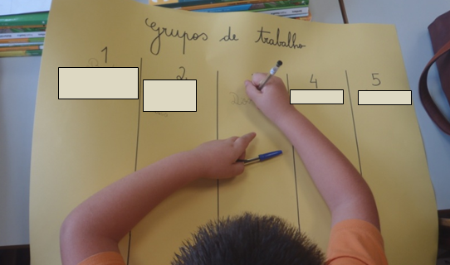

Figura 45. O DG a escrever o seu nome

De seguida, prosseguiu-se com o registo de "O que sabemos?", "O que queremos saber?" e "Onde vamos procurar?" numa outra cartolina de cor diferente (ver Figura 46).
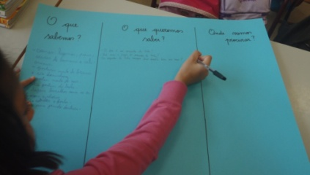

Figura 46. A MQ a escrever na coluna "O que queremos saber?"

À pergunta "O que sabemos", poucas foram as crianças que responderam:
SS: "Os porquinhos da Índia comem legumes, pipas, cascas de banana e vitaminas."
DC: "Gostam muito de brincar e são dorminhocos."
DM: "Gosta muito de roer."
IC: "Faz barulhos como se tivesse a chorar."
BM e JR: "É comilão e forte."
DC: "Tem uma grande dentuça."

Na quinta fase "Planificação do trabalho", os alunos "desenvolvem as suas ideias, tarefas e a planificação para trabalhar o seu tema" (Guimarães & Many, 2006, p. 25). Esta fase não foi desenvolvida pelas crianças passando, de imediato, para a fase seguinte intitulada "Trabalho de campo e em sala. Recolha e tratamento de dados". Esta fase (sexta fase) é a mais extensa, consiste na procura, seleção e uso de dados que servem para a resolução das questões inerentes ao tema" (Guimarães & Many, 2006, p. 30). Os grupos usaram o computador com internet (ver Figura 47), dicionários e uma revista (ver Figura 48) para procurarem as informações que necessitavam para a elaboração do trabalho. Foi bastante acessível a pesquisa on-line, visto que a sala de aula se encontrava equipada com um computador ligação à internet.
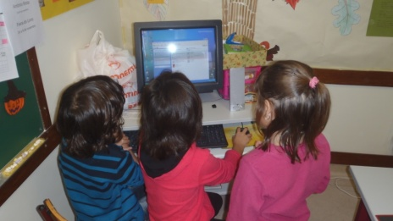

Figura 47. Um grupo a pesquisar no computador
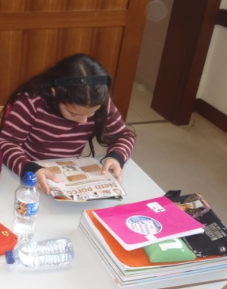

Figura 48. Uma criança a pesquisar na revista

À medida que eram realizadas as pesquisas e posteriores textos, surgiam vocábulos desconhecidos pelas crianças. Visto que estas já possuíam alguma prática na procura de palavras no dicionário, incentivei-as a fazer o mesmo. Assim, com os vocábulos desconhecidos pelas crianças acerca da temática e com os respetivos significados, construímos um glossário.
Foi resolvida uma ficha de trabalho com problemas e exercícios matemáticos realizados por mim e pela professora cooperante de forma a complementar mais o nosso Trabalho de Projeto. Desta forma, introduzimos a Matemática no Projeto resolvendo exercícios acerca do Hércules. A ficha de trabalho era composta por quatro problemas, cada um deles composto por duas alíneas, exceto o último que possuía três. O grupo trabalhou a pares, onde cada par resolveu os exercícios utilizando as suas estratégias de cálculo. Após responderem, cada grupo foi ao quadro apresentar as estratégias utilizadas.
A resolução de problemas coloca o aluno em atitude activa de aprendizagem, quer dando-lhe a possibilidade de construir noções como resposta às interrogações levantadas (exploração e descoberta de novos conceitos), quer incitando-o a utilizar as aquisições feitas e a testar a sua eficácia.
(ME, 2004, p. 164)

Achámos, também, que seria interessante dramatizar ações que o Hércules realizava na sala de aula. Anotámos no quadro algumas situações que, ao longo dos tempos, tínhamos vindo a observar. A forma como o Hércules bebia água, como bocejava, como comia, como dormia, entre outros, foram algumas das situações escritas no quadro. Após este registo, seguiram-se as dramatizações das ações desenvolvidas pelo animal.
de forma a explorar o nosso corpo, permitindo o desenvolvimento progressivo das possibilidades expressivas do corpo. Nos jogos dramáticos as crianças desenvolvem acções ligadas a uma história ou a uma personagem que as colocam perante problemas a resolver: problemas de observação, de equilíbrio, de controlo emocional, de afirmação individual, de integração no grupo, de desenvolvimento de uma ideia, de progressão na acção (ME, 2004, p. 77).

De forma a introduzir, também, a Expressão Musical no nosso Trabalho de Projeto optámos por escrever a letra de uma música alusiva ao Hércules. Para isso, pedimos a colaboração da professora de Inglês da turma, para que nos auxiliasse na procura de uma melodia adequada à letra. A produção da letra da música e a introdução da melodia correu da melhor forma possível, a música ficou muito divertida.
A fase "Elaboração de um documento de síntese" incide sobre a produção de um documento síntese do trabalho realizado e sob forma de uma apresentação ao grande grupo turma e/ou à comunidade (escola, bairro, junta de freguesia, lugar público da cidade) (Guimarães & Many, 2006, p. 32). Esta produção foi um livro do projeto, realizado por cada elementos de cada grupo. Este continha as pesquisas feitas por cada grupo com as respetivas ilustrações (ver Figura 49), problemas de Matemática (ver Figura 50), a letra da música "O Hércules" (ver Figura 51), fotografias da dramatização (ver Figura 52) e Glossário (ver Figura 53).
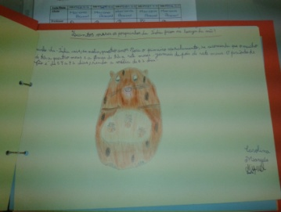

Figura 49. Uma das pesquisas dos grupos

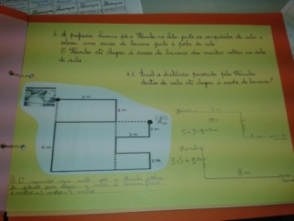

Figura 50. Um dos problemas de Matemática

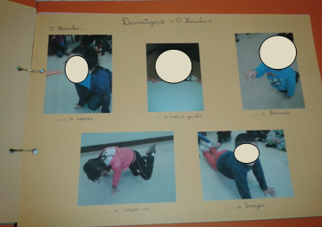

Figura 51. Cinco das dez dramatizações
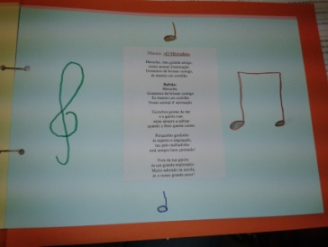

Figura 52. Letra da música "O Hércules"

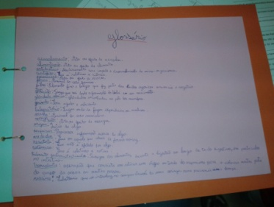

Figura 53. O glossário

A capa do livro foi realizada após todo o livro estar completo. Esta foi feita por várias crianças da turma (ver Figura 54).
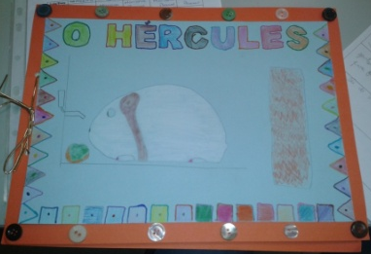

Figura 54. A capa do livro

As três últimas fases apresentadas por Guimarães & Many (2006), "Apresentação dos projectos ao grande grupo. Levantamento de questões. Divulgação e disseminação", "Globalização, Avaliação final" e "Finalização", foram realizadas simultaneamente.
Após o trabalho cooperativo tido ao longo de semanas tinha chegado o momento de apresentar o Trabalho de Projeto aos colegas e aos familiares. Foi tudo pensado com antecipação por mim, pela Cristina e pela Liliana (colegas a desenvolver a prática na mesma instituição educativa). Pensámos em juntar as três turmas e, cada uma delas, apresentava o seu Trabalho de Projeto, para que todos tivessem a oportunidade de conhecer os trabalhos dos colegas:
uma mais participativa, na qual o grupo apresenta o seu projecto à turma; outra ainda mais aberta, dirigida à comunidade escolar sob forma de uma exposição, de um encontro partilhado por orientador-professor e alunos sob o formato de um debate/conferência, ou na apresentação de um filme ou conjunto de fotografias que documentam todo o processo de trabalho (Guimarães & Many, 2006, p. 34).

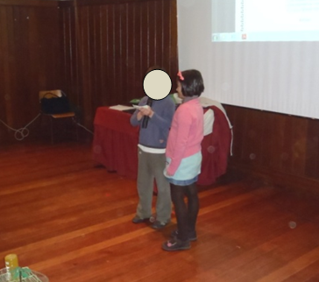
Na primeira parte da nossa apresentação, os grupos, dois a dois, subiam ao palco e apresentaram as suas pesquisas, acerca de uma questão colocada durante o lançamento do projeto (ver Figura 55).

Figura 55. O GR e a LC a apresentarem a sua pesquisa

Após a apresentação das pesquisas, subimos todos ao palco e cantámos, com a ajuda da melodia, a música "O Hércules" (ver Figura 56).

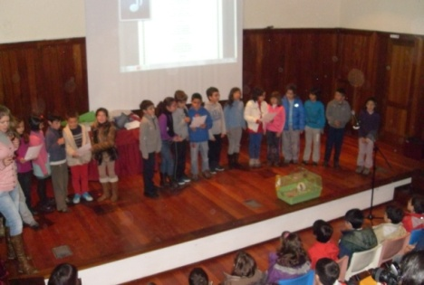

Figura 56. As crianças a cantarem a música

A apresentação do Trabalho de Projeto correu muito bem, os alunos desenvolveram uma atitude bastante positiva e confiante perante tanta gente que assistia. As crianças da turma convidaram os familiares a assistir à apresentação. Houve uma grande aderência destes o que me deixou bastante satisfeita.
A realização do Trabalho de Projeto foi uma mais valia para a nossa aprendizagem, quer a nível do conhecimento do mundo, quer a nível pessoal. Desenvolveram-se relações muito fortes de companheirismo que resultaram no aumento da autoestima, porque existiu um trabalho cooperativo entre grupos. No que toca ao resultado final, o livro do Trabalho de Projeto ficou na sala de aula para que qualquer elemento da turma e outros intervenientes o possam consultar.

- Vivências e práticas do envolvimento das famílias
Durante as minhas práticas em ambos os contextos (Pré-escolar e 1.º ciclo) tive especial preocupação em envolver as famílias na vida escolar das crianças. Irei apresentar, de seguida, as formas de envolvimento que proporcionei.
No caso do Pré-escolar, incentivei as famílias a participarem em atividades dentro da sala. Inicialmente, propus às famílias que participassem na leitura de histórias e no projeto de intervenção. Realizei uma tabela com os dias em que cada grupo do projeto iria trabalhar na sua tarefa mas, à medida que o tempo foi passando, verificou-se que os grupos nem sempre terminavam na data prevista, o que fazia atrasar a execução das tarefas dos grupos seguintes. Assim, optei por esquecer essa mesma tabela, informando as famílias do porquê. Desta forma, as famílias participaram na leitura de histórias na sala de atividades e, o avô do X, com um horário mais flexível, conseguiu vir auxiliar na execução de uma das tarefas do projeto, a identificação do nome das plantas do jardim.
Como referido no Apêndice VII (p. 145):
a leitura de histórias foi realizada por oito familiares das crianças ao longo da minha prática, a mãe do DA (5; 10), a mãe do P (6; 1), a mãe do A (6; 6), a avó do X (6; 3), a mãe da EJ (5; 7), a irmã do LA (5; 10) e a prima do LP (4; 9). A cada um dos contadores de histórias foi entregue um certificado de participação, onde constava um desenho, o nome da história, o nome do contador e a data da participação. Relativamente ao projeto de intervenção, na sala de atividades, tivemos a participação do avô do X (6; 3) que trabalhou com o grupo 4 na identificação das plantas, levando vários livros de botânica. A mãe do ME (5; 11) e a mãe da ES (6; 1) trouxeram plantas para colocarmos no nosso jardim de forma a enriquecê-lo mais. Estas ações foram muito significativas e valorizadas por todos da sala. O pai do N (6; 1) cedeu, ao nosso jardim, uma estrutura em ferro forjado preto que serviu na perfeição para colocarmos os regadores, funcionando desde então como suporte de regadores.

O contato entre as famílias com as crianças e a participação em iniciativas da instituição "poderão dar aos pais um melhor conhecimento do ambiente em que acontecem as aprendizagens e propiciar-lhes uma troca de experiências valiosa com a escola" (Delgado-Martins, 2011, p. 135).
De forma a recolher informações relativamente ao envolvimento, no Pré-escolar apliquei questionários aos EE e no 1.º Ciclo a produção de textos desenvolvida pelas crianças e dos familiares.

- No Pré-escolar
Foram realizados 21 questionários (Apêndice VIII, p. 148) aos respetivos EE (três do género masculino e 18 do feminino). A idades dos EE variavam do 19 aos 48 anos de idade, existindo um maior número com 41 anos de idade. Relativamente ao grau de parentesco dos EE das crianças da sala, 18 eram mães. dois pais e uma avó.
O questionário não foi aplicado ao encarregado de educação da criança que, no final do estágio, se juntou ao grupo da sala de atividades, pois a aplicação destes foi feita no início da minha intervenção.
Foi elaborada, uma matriz dos questionários onde constava o tema de cada uma das perguntas, assim como os objetivos de cada uma das questões propostas (ver Quadro 10).

Quadro 10. Matriz do Questionário de Envolvimento dos EE com o jardim de infância
Temas | Objetivos | Questões
Participação dos EE no jardim de infância | Conhecer o envolvimento dos EE no jardim de infância | Quais as formas de envolvimento que tem tido com o Jardim de Infância? (assistir a festas/comemorações; colaborar na organização de festas/comemorações; participar em visitas; realizar atividades na sala do seu educando; realizar em casa, com o seu educando atividades solicitadas pela educadora (pesquisas, trabalhos,...); participar nas reuniões de pais)
Participação dos EE no jardim de infância | Conhecer a opinião do encarregado de educação quanto à sua participação no jardim de infância | A sua participação no Jardim de Infância acontece: (por sua iniciativa; por iniciativa da educadora; por iniciativa do seu educando)
Participação dos EE no jardim de infância |  | Como acha que tem sido a sua participação? (muito boa; boa; razoável; insuficiente; nula)
Efeitos da participação do encarregado de educação na vida do jardim de infância | Conhecer efeitos da participação dos EE | Acha que a sua participação no Jardim de Infância o(a) ajuda a conhecer melhor o seu educando? (sim; bastante; pouco; não)
 | Conhecer efeitos da participação dos EE | Sente que o seu educando gosta que participe na vida do Jardim de Infância? (sempre; bastantes vezes; algumas vezes; poucas  vezes; nunca)
 | Conhecer efeitos da participação dos EE | Sente que a sua participação no Jardim de Infância é valorizada pela educadora? (sim; não)
Grau de satisfação | Conhecer o grau de satisfação com o jardim de infância do educando | De uma forma global, qual é o seu grau de satisfação com o Jardim de Infância do seu educando? (muito satisfeito; satisfeito; insatisfeito; muito insatisfeito; sem opinião)
Importância atribuída a diferentes atividades no jardim de infância | Conhecer a importância que o encarregado de educação atribui a diferentes atividades | Qual a importância que atribui às seguintes atividades? (participar nas reuniões de pais; levar o educando à sala; manter conversas informais com a educadora; participar em atividades fora da sala; participar em atividades em casa; participar em atividades na comunidade)
Propostas de melhoria da participação do encarregado de educação no jardim de infância | Conhecer sugestões dadas pelo encarregado de educação para melhorar a sua participação no jardim de infância | Que sugestões poderia dar para melhorar e aumentar a participação no Jardim de Infância?

Segue, de seguida, a análise das respostas dos EE ao questionário.

Questão: "Quais as formas de envolvimento que tem tido com o Jardim de Infância?"
Quadro 11. Respostas à questão "Quais as formas de envolvimento que tem tido com o Jardim de Infância?"
Formas de envolvimento | Nunca | Poucas vezes | Algumas vezes | Bastantes vezes | Sempre
Assistir a festas/comemorações | 1 | 3 | 5 | 8 | 5
Colaborar na organização de festas/comemorações | 4 | 7 | 7 | 2 | -
Participar em visitas | 9 | 6 | 3 | 2 | 1
Realizar atividades na sala do seu educando | 10 | 1 | 7 | 3 | -
Realizar em casa, com o seu educando atividades solicitadas pela educadora (pesquisas, trabalhos,...) | - | 1 | 4 | 3 | 12
Participar nas reuniões de pais | - | - | 2 | 4 | 16

Observando o Quadro 11, verifica-se que no primeiro e no último tópicos "Assistir a festas/comemorações" e "Participação nas reuniões de pais" houve um encarregado de educação que colocou um X em duas respostas. Colocou na primeira alínea um X em "Poucas vezes" e "Algumas vezes" e na segunda em "Bastantes vezes" e "Sempre".
Relativamente ao segundo tópico "Colaborar na organização de festas/comemorações" verifica-se que houve um encarregado de educação que não respondeu, o mesmo aconteceu no tópico "Realizar em casa, com o seu educando atividades solicitadas pela educadora (pesquisas, trabalhos,...)".
Em relação à explicação que poderei dar relativamente a este facto é: ou o encarregado de educação pretendia colocar duas respostas a este tópico ou, ao preencher o quadro, enganou-se no sitio onde queria colocar o X.

Figura 57. Respostas ao tópico "Assistir a festas/comemorações"
Analisando a Figura 57 verifica-se que, no primeiro tópico "Assistir a festas/comemorações" houve um maior número de EE a escolher a resposta "bastantes vezes" (oito) e menos a resposta "nunca", apenas uma pessoa.

Figura 58. Respostas ao tópico "Colaborar na organização de festas/comemorações"

Observando a Figura 58, referente ao tópico "Colaborar na organização de festas/comemorações", nota-se que houve o mesmo número de EE a escolher as respostas "Poucas vezes" (sete) e "Algumas vezes" (sete). Nenhum dos EE escolheu a opção "Sempre".

Figura 59. Respostas ao tópico "Participar em visitas"
Examinando a Figura 59 verifica-se que, no terceiro tópico "Participar em visitas" houve um maior número de EE a escolher a resposta "Nunca" (nove) e menos a resposta "Sempre", apenas uma pessoa. Conclui-se, então, que apenas um EE participa em visitas com o seu educando e o grupo, enquanto os restantes não praticam esta atividade.

Figura 60. Respostas ao tópico "Realizar atividades na sala do seu educando"
Em relação à Figura 60, referente ao tópico "Realizar atividades na sala do seu educando", apura-se que houve um grande número de EE que responderam "Nunca" (10) e nenhum respondeu "Sempre". Significa que cerca de metade dos EE não realiza nenhum tipo de atividades na sala do seu educando.

Figura 61. Respostas ao tópico "Realizar em casa, com o seu educando atividades solicitadas pela educadora (pesquisas, trabalhos,...)"
Observando a Figura 61, referente ao quinto tópico "Realizar em casa, com o seu educando atividades solicitadas pela educadora (pesquisas, trabalhos,...)", constata-se que nenhum encarregado de educação respondeu "Nunca" e a resposta escolhida pela maioria foi "Sempre" (doze).

Figura 62. Respostas ao tópico "Participar nas reuniões de pais"

Na Figura 62 verifica-se que, no sexto tópico, "Participar nas reuniões de pais" nenhum EE escolheu a opção "Nunca" nem "Poucas vezes" e a maioria das respostas incidiram na opção "Sempre" (16).
Questão: "A sua participação no Jardim de Infância acontece:"
Quadro 12. Respostas à questão "A sua participação no Jardim de Infância acontece:"
Participação | Nunca | Poucas vezes | Algumas vezes | Bastantes vezes | Sempre
Por sua iniciativa | 3 | 4 | 8 | 1 | 3
Por iniciativa da educadora | 1 | 1 | 6 | 5 | 4
Por iniciativa do seu educando | 3 | 1 | 7 | 2 | 4

Segundo a análise do Quadro 12 nota-se que no primeiro tópico "Por sua iniciativa" houveram dois EE que não responderam. No segundo e terceiro tópico "Por iniciativa da educadora" e "Por iniciativa do seu educando" quatro EE não responderam.

Figura 63. Respostas ao tópico "Por sua iniciativa"

No tópico "Por sua iniciativa" os EE responderam em maioria à opção "Algumas vezes" (oito) e em menor número a "Bastantes vezes", apenas uma pessoa. Isto significa que quase metade dos EE participa no jardim de infância por sua própria iniciativa (ver Figura 63).

Figura 64. Respostas ao tópico "Por iniciativa da educadora"

Segundo a análise da Figura 64, nota-se que apenas um encarregado de educação nunca participa no jardim de infância por iniciativa da educadora. O maior número de EE participam algumas vezes no jardim de infância por iniciativa da educadora, ou seja, seis pessoas.

Figura 65. Respostas ao tópico "Por iniciativa do seu educando"
No terceiro e último tópico desta questão "Por iniciativa do seu educando" presente na Figura 65 , sete EE responderam "Algumas vezes" e apenas um respondeu "Poucas vezes". Três dos EE quando são solicitados pelos seus educandos não participam no jardim de infância.

Questão: "Como acha que tem sido a sua participação?"

Figura 66. Respostas à questão "Como acha que tem sido a sua participação?"
Analisando a Figura 66 verifica-se que nenhum encarregado de educação respondeu "Insuficiente" e "Nula". "Boa" foi a opção de resposta que obteve um maior número de pessoas a escolhê-la. De um modo geral, os EE avaliam a sua participação no jardim de infância como "Boa".

Questão: "Acha que a sua participação no Jardim de Infância o(a) ajuda a conhecer melhor o seu educando?"

Figura 67. Respostas à questão "Acha que a sua participação no Jardim de Infância o(a) ajuda a conhecer melhor o seu educando?"
Tendo em conta a Figura 67, verifica-se que um dos EE escolheu duas opções de resposta "Sim" e Bastante".
A maioria dos EE escolheram a opção de resposta "Sim" (20).
Nenhum encarregado de educação escolheu as opções "Pouco" e "Não" o que significa que todos eles acham que a sua participação na vida escolar do seu educando ajuda a conhecê-lo melhor.

Questão: "Sente que o seu educando gosta que participe na vida do Jardim de Infância?"

Figura 68. Respostas à questão "Sente que o seu educando gosta que participe na vida do Jardim de Infância?"
Na questão "Sente que o seu educando gosta que participe na vida do jardim de infância?" vinte EE responderam "Sempre" e apenas um respondeu "Bastantes vezes". Desta forma, é correto afirmar que as crianças do grupo demonstram satisfação quando o seu encarregado de educação participa na sua vida escolar (ver Figura 68).
Questão: "Sente que a sua participação no Jardim de Infância é valorizada pela educadora?"
Quadro 13. Respostas à questão " Sente que a sua participação no Jardim de Infância é valorizada pela educadora?"
 | N.º de respostas
Sim | 21
Não | -

Tendo em conta o Quadro 13 pode-se concluir que todos os EE sentem que a sua participação é valorizada pela educadora, pois responderam todos afirmativamente à questão apresentada.

Questão: "De uma forma global, qual é o seu grau de satisfação com o Jardim de Infância do seu educando?"

Figura 69. Respostas à questão "De uma forma global, qual é o seu grau de satisfação com o Jardim de Infância do seu educando?"
Segundo a análise da Figura 69 nota-se que 15 dos 21 EE sentem-se muito satisfeitos relativamente ao jardim de infância e apenas seis sentem-se satisfeitos. Os resultados desta questão são muito animadores pois, todos os EE têm uma opinião muito positiva relativamente ao jardim de infância do seu educando.
Questão: "Qual a importância que atribui às seguintes atividades?"
Quadro 14. Respostas à questão "Qual a importância que atribui às seguintes atividades?"
 | Nenhuma | Pouca | Alguma | Bastante | Máxima
Participar nas reuniões de pais | - | 1 | - | 5 | 14
Levar o educando à sala | - | - | 1 | 6 | 14
Manter conversas informais com a educadora | - | 1 | - | 9 | 11
Participar em atividades na sala | 1 | 1 | 3 | 11 | 5
Participar em atividades fora da sala | - | 2 | 3 | 12 | 4
Participar em atividades em casa | - | - | 1 | 7 | 13
Participar em atividades na comunidade | - | 1 | 3 | 11 | 6

Segundo a análise do Quadro 14 relativo à questão "Qual a importância que atribui às seguintes atividades?" verifica-se que no primeiro tópico "participar nas reuniões de pais" houve um EE que não respondeu.

Figura 70. Respostas ao tópico "Participar nas reuniões de pais"

Segundo a Figura 70, catorze EE atribuem importância máxima à participação nas reuniões de pais e um confere pouca importância a essa atividade.

Figura 71. Respostas ao tópico "Levar o educando à sala"
Relativamente ao segundo tópico "Levar o educando à sala" referente à questão "Qual a importância que atribui às seguintes atividades?", 14 EE consideram máxima importância a tarefa de levar o educando à sala (ver Figura 71).

Figura 72. Respostas ao tópico "Manter conversas informais com a educadora"
Em relação ao tópico "Manter conversas informais com a educadora", 11 dos EE atribuem importância máxima a esta atividade e um atribui pouca importância (ver Figura 72).

Figura 73. Respostas ao tópico "Participar em atividades na sala"
No tópico "Participar em atividades na sala", 11 EE consideram como bastante importante essa atividade e apenas cinco consideram máxima importância (ver Figura 73).

Figura 74. Respostas ao tópico "Participar em atividades fora da sala"
Relativamente à importância atribuída à participação em atividades fora da sala, doze EE conferem "Bastante", quatro "Máxima", três "Alguma" e dois "Pouca". Nenhum encarregado de educação escolheu a opção de resposta "Nenhuma" (ver Figura 74).

Figura 75. Respostas ao tópico "Participar em atividades em casa"
Analisando a Figura 75 referente ao tópico "Participar em atividades em casa" alguns EE não consideram atividade de muita importância (dois). Mas, ao contrário, quatro EE atribuem importância máxima e 12 atribuem "Bastante" importância.

Figura 76. Respostas ao tópico "Participar em atividades na comunidade"

Na Figura 76 verifica-se que, no sétimo tópico, "Participar em atividades na comunidade" nenhum EE escolheu a opção "Nenhuma" e a maioria das respostas incidiram na opção "Bastante" (11).

Questão: "Que sugestões poderia dar para melhorar e aumentar a participação no Jardim de Infância?"
A esta questão reponderam apenas oito EE. Tendo por base as respostas dadas, pode-se concluir que estes gostariam que houvesse um maior envolvimento na vida escolar dos seus educandos, através de teatros, leitura de histórias, realização de danças e jogos, partilha experiências profissionais para que as crianças conhecessem as profissões de cada EE. Um deles mencionou que seria importante que a sala de atividades estivesse diariamente "aberta" para que estes tivessem acesso aos trabalhos desenvolvidos pelos seus educandos. Dois dos EE mencionaram a incompatibilidade de horários, visto que o horário do jardim de infância coincide com o horário profissional destes.
A análise feita aos questionários preenchidos pelos EE do grupo de crianças revelou que, de uma forma geral, todos participam na vida escolar dos seus educandos, assistem e colaboram em festas/comemorações, visitas, atividades em casa e reuniões de pais. No caso de atividades na sala do seu educando, cerca de metade dos EE não participam. Relativamente à participação, esta acontece quer por sua iniciativa, por iniciativa do educando e por iniciativa da educadora. De um modo geral, todos os EE consideram que possuem uma postura positiva relativamente à sua participação na vida escolar do seu educando. Globalmente, todos consideram que a participação contribui para conhecer melhor o educando e essa participação é valorizada pelo educando e pela educadora. De um modo geral, os EE sentem-se satisfeitos com o jardim de infância e dão bastante importância a atividades como: participar em reuniões de pais, levar o educando à sala, manter conversas informais com a educadora, participar em atividades na sala, participar em atividades fora da sala, participar em atividades em casa e participar em atividades na comunidade.
Como conclusão da análise feita aos questionários pode afirmar-se que estes EE participam na vida escolar dos seus educandos através de várias atividades desenvolvidas dentro e fora da instituição educativa.

- No 1.º Ciclo
No caso do 1.º Ciclo, como intuito de enriquecer a minha prática e, também, proporcionar, às crianças, momentos ricos e diversificados, optei por envolver as famílias dos alunos em atividades e tarefas em sala de aula.
"Quando a escola não comunica com os restantes cenários do mundo ecológico da criança, surgem descontinuidades e rupturas que dificultam a integração e o desenvolvimento." Assim, "os pais enquanto intervenientes fundamentais do cenário família, precisam de interagir continuamente com a escola (...)". (Marques, 1991: 33)
Propus, aos alunos que, com a ajuda de familiares, produzissem um pequeno texto em que constassem os seguintes pontos:
- Gostava/Não gostava que a minha família viesse à sala porque...
- Acho/Não acho que é importante as famílias virem à escola porque...
- Gostava que o(a) meu(minha) ... viesse à sala.
- Gostava que o(a) meu(minha) ... viesse à sala fazer...

Segue a análise aos textos dos alunos (ver Quadros 15-18). Apenas os textos de dois alunos não constam nesta análise, pois uma das crianças acabou por perder o seu caderno de TPC (aluno IC) e a outra criança não comparecia na instituição educativa há mais de um mês (aluno DC). Muitos dos textos foram realizados sem a ajuda de familiares.

Quadro 15. Cruzamento dos dados relativos ao ponto "Gostava/Não gostava que a minha família viesse à sala porque...".
Alunos | Gostava/Não gostava que a minha família viesse à sala porque...
Alunos | Sim | Não | Porque
AG | X |  | -
AP | X |  | "Fico feliz por poder apresentá-la aos meus colegas."
BM | X |  | "Podemos aprender coisas novas."
CM | X |  | "Assim podíamos conhecê-las melhor."
DM | X |  | -
DG | X |  | "Podiam ver o que faço diariamente na sala de aula e as atividades que temos."
DC | - | - | -
GR | X |  | "Assim faziam coisas."
HA | X |  | "Apresentava o Hércules e viam os meus trabalhos."
IC | - | - | -
JR | X |  | "Queria muito que contassem uma história."
JC | X |  | "Viam-me a trabalhar e, também, como passava o dia."
LC | X |  | "É importante que a família colabore com a escola."
MM | X |  | "Assim sabia que estava a estudar e a aprender bem."
MC | X |  | "Assim viam como é o meu dia de aulas."
MQ | X |  | "Nós temos livros e CD's que têm atividades para aprendermos várias coisas novas."
PC | X |  | -
PF |  | X | "Ficava envergonhado e tinham de faltar ao trabalho."
RC | X |  | "As famílias dos meus colegas vêm à sala."
SS | X |  | "Gostava que me vissem a trabalhar, assim apoiavam-me na sala de aula."

Tendo em conta o que escreveram relativamente ao ponto "Gostava/Não gostava que a minha família viesse à sala porque..." (ver Quadro 15), verifica-se que, à exceção de um aluno, todos gostavam que um familiar se deslocasse à sala de aula para desenvolver algum tipo de atividade.

Quadro 16. Cruzamento dos dados relativos ao ponto "Acho/Não acho que é importante as famílias virem à escola porque...".
Alunos | Acho/Não acho que é importante as famílias virem à escola porque...
Alunos | Sim | Não | Porque
AG | X |  | "É importante haver contato entre a família e a escola para haver mais comunicação."
AP | X |  | "Os meus colegas podem aprender algumas coisas sobre eles."
BM | X |  | "Aprendemos."
CM | X |  | "Assim conhecem-nos melhor."
DM | X |  | "Assim aprendemos coisas que na escola não podemos fazer."
DG | X |  | "Assim mostram interesse em saber como é que nós vamos na escola."
DC | - | - | -
GR | X |  | "Assim acompanham-nos."
HA | X |  | "Contam histórias."
IC | - | - | -
JR | X |  | "Queria que os meus colegas conhecessem a minha família."
JC | X |  | "Podiam ver os filhos na escola."
LC | X |  | "Assim falam com a professora."
MM | X |  | "Assim conheciam as minhas professoras, os meus amigos e sabiam as minhas notas."
MC | X |  | "Assim sabem a avaliação e o comportamento dos alunos."
MQ | X |  | "Assim as professoras novas podiam conhecê-los."
PC | X |  | "Acho que a minha família devia conhecer a sala."
PF | - | - | -
RC | - | - | -
SS | X |  | "É importante os familiares verem o que se passa comigo e verem como eu trabalho."

Analisando o quadro anterior, nota-se que todos os alunos acham que é importante a presença de familiares na sala de aula. Todos os alunos justificaram a resposta mas, dois alunos (PF e RC) não abordaram este tópico no seu texto.

Quadro 17. Cruzamento dos dados relativos aos pontos "Gostava que o(a) meu(minha) ... viesse à sala" e "Gostava que o(a) meu(minha) ... viesse à sala fazer...".
Alunos | Gostava que o(a) meu(minha) ... viesse à sala  Gostava que o(a) meu(minha) ... viesse à sala fazer...
Alunos | Quem? | Fazer o quê?
AG | Pai | "Mostrar os gatos."
AP | Pai | "Falar acerca das "Provas de B.T.T.""
BM | Mãe | "Pasteis de grão."
CM | Pai | "Grande sanduiche, bolos, jogos de Matemática e atividades."
DM | Mãe | "Ler uma história."
DG | Mãe | "Contar uma história."
DC | - | -
GR | Pai | "Fazer salame."
HA | Mãe | "Contar como foi para o hospital."
IC | - | -
JR | Pai | "Fazer uma peça de teatro."
JC | Irmão e tia | "Conhecer (irmão). Fazer um bolo (tia)."
LC | Prima | "Mostrar a cadela."
MM | Pai | "Mostrar vídeo de bicicleta."
MC | Pai | "Contar o dia a dia da sua profissão."
MQ | - | "Fazer atividades, jogos, fazer livros com folhas de papel."
PC | Mãe | "Ler uma história."
PF | Irmão e irmã | "Mostrar o cão e ler uma história."
RC | Mãe | "Ler um livro."
SS | Irmã | "Contar uma história, fazer um bolo de iogurte, fazer uma dança, fazer bolinhos de amêndoa, fazer uma ficha ou ver um filme."

No cruzamento dos resultados resultantes dos dois tópicos "Gostava que o(a) meu(minha) ... viesse à sala" e "Gostava que o(a) meu(minha) ... viesse à sala fazer...", verifica-se um vasto leque de sugestões dadas pelas crianças, relativamente a atividades que os familiares pudessem vir a desenvolver na sala de aula.
Posteriormente, produzi, juntamente com a professora cooperante, um convite para os familiares. Nessa mesma folha, escreviam o que gostavam de ir fazer à sala de aula, a disponibilidade e o respetivo nome do familiar.
Muitos foram os familiares que aderiram a esta proposta, com participações muito diferentes. As famílias participaram na leitura de histórias, apresentação de animais de estimação, realização de brigadeiros, apresentação de um vídeo sobre um passeio de bicicleta, pintura de caixinhas de madeira para cada criança e na realização de estrelas, a partir de pacotes de leite. E, as famílias foram igualmente convidadas para a apresentação do Trabalho de Projeto no auditório da instituição educativa.
As sugestões propostas por duas das crianças foram conseguidas, no caso da AG, em que o pai veio mostrar os seus gatos e no caso da MM, em que o progenitor foi mostrar o vídeo de um passeio de bicicleta, feito por este no Brasil. Este visionamento do filme foi bastante rico, pois as crianças aprenderam mais sobre o Brasil, tendo a possibilidade de observar várias paisagens e lugares. Assim, a MM, com a ajuda do seu progenitor, apresentou aos colegas o país onde nasceu e viveu até à data.
Todas as sugestões das crianças foram bastante diversificadas e curiosas. Se a minha prática se tivesse estendido por mais tempo, tenho a certeza que muitos mais seriam os familiares que se deslocariam à nossa sala de aula, para realizarem as mais diversas tarefas e atividades.
"O envolvimento dos pais nos cenários que constituem o mundo da criança dá-lhes poder, dá-lhes influência e permite-lhes um conhecimento maior dos seus papéis e das suas competências para ajudarem os filhos a crescer de uma forma saudável." (Marques, 1991, p. 33). Considero que, com o trabalho realizado, foi possível vivermos momentos propícios a aprendizagens diversas porque ficaram facilitadas as participações de outros intervenientes. Valorizando esta complementaridade de ações entre crianças educadora-professora e famílias, todos ficámos a conhecer melhor as crianças e respetivos interesses e saberes, o mesmo acontecendo no que respeita aos colegas, fortalecendo, desta forma, a relação entre todos: crianças/adultos e crianças/crianças.

Reflexão Final

As duas intervenções, nos dois contextos (Pré-escolar e 1.º Ciclo), permitiram-me momentos de formação muito enriquecedores, como a promoção, dinamização e participação de atividades diversas, numa perfeita harmonia com toda a comunidade escolar, promovendo a amizade, espírito de grupo, camaradagem e entreajuda. O facto de ter sido muito bem recebida pela instituição educativa e por todos intervenientes no processo educativo, possibilitaram-me uma mais fácil integração na mesma, transmitindo-me segurança e bem-estar.
Durante as intervenções muitos foram os obstáculos com que me deparei mas, com a ajuda da Educadora e Professora Cooperantes e com a minha dedicação, preocupação e persistência consegui ultrapassá-los.
No Pré-escolar, nas primeiras semanas de intervenção, senti algumas dificuldades em controlar o grupo, visto serem crianças particularmente irrequietas. Mas, pouco a pouco fui conhecendo o grupo, tornando-se mais fácil lidar com diversas situações, tais como: planear com intencionalidade pedagógica, tendo em conta os interesses e necessidades do grupo; pôr em prática o aprendido teoricamente, acerca do modelo pedagógico; ter em conta o que aprendi ao longo do meu percurso académico, tornando-se uma mais valia para a minha aprendizagem enquanto futura educadora. As conversas, em grande grupo, eram muito valorizadas por todos. Nesse momento eram partilhadas ideias, dúvidas, receios e experiências, interagindo e aprendendo em grupo. Inicialmente, sentia-me bastante inibida, interagindo pouco mas, com o passar do tempo fui-me integrando mais no grupo o que facilitou nos momentos de diálogo. Relativamente às Planificações Cooperadas (Diárias e Semanais), nem sempre as seguia na totalidade o que me deixava bastante insegura. Quando surgiam, no momento, tarefas interessantes a realizar com as crianças, optava por trabalhá-las tendo, todas elas, uma intencionalidade pedagógica.
No 1.º Ciclo senti algumas dificuldades na gestão do tempo em sala de aula. Por vezes, permanecíamos a trabalhar numa determinada área curricular durante mais tempo do que era previsto, o que fazia atrasar as restantes áreas curriculares e consequentemente as Planificações Cooperadas (Diárias e Semanais). Embora todo esse tempo fosse importante e proveitoso, fazia com que me sentisse insegura e incapaz de gerir corretamente o tempo.
De um modo geral, tive o cuidado de criar um ambiente propício a um bem-estar e desenvolvimento das crianças, fomentando a inclusão destes na sociedade. Tive em conta as suas diferenças culturais, comunicando e relacionando-me com todos de igual modo. Recorri a atividades de aprendizagem através do suporte informático (projeção de imagens, de filmes, pesquisas). Desenvolvi estratégias pedagógicas diversificadas, tendo em conta os interesses e necessidades das crianças. Colaborei com os intervenientes no processo educativo, criando um clima de cooperação e interajuda. Promovi o envolvimento das famílias na vida escolar das crianças. Após cada dia de intervenção, refletia acerca das minhas práticas. Realizei, tudo isto, tendo em conta o Decreto-Lei n.º 241/2001 de 30 de Agosto, referente aos "Perfis específicos de desempenho profissional do educador de infância e do professor do 1.º ciclo do ensino básico".
Visto que as intervenções foram desenvolvidas em dois contextos (Pré-escolar e 1.º Ciclo), foi possível conhecer as duas realidades aproximando-me, cada vez mais, do novo perfil profissional de educadora/professora.
Toda a teoria abordada nas unidades curriculares durante o meu percurso académico sustentaram toda a prática desenvolvida. Optei por utilizar metodologias variadas de forma a ir ao encontro dos interesses e necessidades das crianças.
A meu ver, as duas intervenções surgiram como momentos fundamentais, conjugando fatores indispensáveis para a minha formação e desenvolvimento como futura educadora/professora. Penso que transmiti uma postura firme o que deu às crianças uma maior segurança nas tarefas desenvolvidas. Todas essas tarefas eram adequadas aos grupos, tendo em conta as conceções prévias, assim como os seus interesses e necessidades.
Numa referência às dimensões reflexiva e investigativa que integram esta formação, estas sustentam aprendizagens. Destas, diz-se que vão ao encontro do que se pretende que eu venha a ser enquanto educadora/professora, assim como revela caraterísticas do que penso ser um percurso que me permitirá aprender ao longo da vida.
Proporcionei condições favoráveis à participação das famílias em ambos os contextos (Pré-escolar e 1.º Ciclo). No caso do Pré-escolar, as famílias participaram na leitura de histórias e, também, na execução de umas das fases do Trabalho de Projeto (placas de identificação das plantas). No 1.º Ciclo, participaram na confeção de brigadeiros, apresentação de um vídeo, duas atividades de Expressão Plástica, leitura de histórias e assistiram à apresentação do Trabalho de Projeto "O Hércules". As famílias demonstraram interesse em participar, proporcionando aprendizagens ricas e diversificadas às crianças e adultos. Houve a necessidade de envolver as famílias nas salas, pois as crianças sentiam uma enorme necessidade da participação destas na sua vida escolar, assim como eu achava necessário e imprescindível o devido envolvimento.
Foi aplicado um questionário aos encarregados de educação das crianças pertencentes ao grupo de Pré-escolar, com o intuito de conhecer qual o envolvimento destes na vida escolar dos seus educandos. Os resultados foram bastante positivos o que me deixou muito satisfeita, visto que os encarregados de educação preocupam-se bastante com as questões escolares dos seus educandos.
Aprender em conjunto com diferentes intervenientes foi importante durante todo o percurso. E, também, apercebi-me que aprender não é assim tão diferente no Pré-escolar e no 1.º Ciclo. Ser educadora/professora aponta para práticas que valorizam mais o trabalho de equipa, o valor da diversidade dos saberes, os ritmos de aprendizagem e o muito que as crianças já sabem.
Toda a minha aprendizagem durante o percurso não seria possível sem a colaboração da Educadora e Professora Cooperantes, assim como das orientadoras que me apoiaram nas minhas decisões, valorizando as minhas vitórias. Terminei este meu percurso com uma bagagem cheia de conhecimentos, experiências e sorrisos.

Referências Bibliográficas

Alves, S., Castro, J., Fernandes, S., Ferreira, N., Hortas, M., Loureiro, C., Melo, N., Menau, J., Ramos, M., Rocha, C., Rodrigues, P., Sousa, O. & Vasconcelos, T. (2012). Trabalho por Projectos na Educação de Infância: Mapear Aprendizagens, Integrar Metodologias. Ministério da Educação: DGIDC
Andrade, F. & Oliveira-Formosinho, J. (2011). O Espaço na Pedagogia-em-Participação. In Oliveira-Formosinho (Org.). O Espaço e o Tempo na Pedagogia-em-Participação. Porto: Porto Editora
Arends, R. (1995). Aprender a Ensinar. Lisboa: McGRAW-HILL
Baptista, M. & Sanches, M. (2005) Competências na formação inicial do educador de infância/professor: entre práticas e representações. Disponível em https://bibliotecadigital.ipb.pt/bitstream/10198/5179/1/Compet%C3%AAncias%20na%20forma%C3%A7%C3%A3o%20inicial%20do%20educador%20de%20inf%C3%A2ncia.pdf
Boléo, M., Carvalho, C., & Nunes, T. (2006). Cooperação Família-Escola. Um Estudo de Situações de Famílias Imigrantes na sua Relação com a Escola. Lisboa: ACIME - Alto Comissariado para a Imigração e Minorias Étnicas
Bortoloto, M., Campos, L., & Felício, C. (n.d.). A produção de Jogos Didáticos para o Ensino das Ciências e Biologia: Uma proposta para favorecer a aprendizagem. Disponível em http://www.unesp.br/prograd/PDFNE2002/aproducaodejogos.pdf
Bruner, J. (1996), Cultura da Educação. Lisboa: edições 70
Carvalho, S. (2008). A Participação dos Pais no Jardim-de-Infância. Tese de mestrado não-publicada. Departamento de Ciências da Educação e do Património. Universidade Portucalence Infante D. Henrique.
Castro, L. & Ricardo, M. (1994) (4.ª edição). Gerir o Trabalho de Projecto. Um manual para professores e formadores. Lisboa: Texto Editora
Chard, S. & Katz, L. (2009). A Abordagem de Projecto na Educação de Infância (2.ª ed). Lisboa: Fundação Calouste Gulbenkian
Coll, C., Marchesi, Á., & Palacios, J. (2007). Desenvolvimento psicológico e educação. Psicologia da educação escolar; 2. São Paulo: ARTMED
Delgado-Martins, E. (2011). Casa de Pais... Escola de Filhos. Lisboa: Livros Horizonte

Dias, J. (1996). A Problemática da Relação Família/Escola e a Criança com Necessidades Educativas Especiais. Disponível em https://www.google.pt/url?sa=t&rct=j&q=&esrc=s&source=web&cd=1&ved=0CC4QFjAA&url=http%3A%2F%2Fwww.inr.pt%2Fdownload.php%3Ffilename%3D11%2B-%2BA%2Bproblem%25E1tica%2Bda%2Brela%25E7%25E3o%2Bfam%25EDlia%252Fescola%2Be%2Ba%2Bcrian%25E7a%26file%3D%252Fuploads%252Fdocs%252FEdicoes%252FCadernos%252FCaderno011.pdf&ei=lMM4UY_dCYmP7AalgYGABg&usg=AFQjCNHbL41UIwSBuzoqa_9pQl4cki6G4w&sig2=CR3gk4WX6wsyNVDex0b0rQ&bvm=bv.43287494,d.d2k
Diogo, S., Vieira, A. & Vila, C. (2008). Aprendizagem. Psicologia.com.pt. Portal dos Psicólogos. Disponível em www.psicologia.pt/artigos/textos/TL0125.pdf
Duarte, C. (2011). O Papel do Lúdico na Aprendizagem Matemática. Tese de mestrado não-publicada. Instituto Jean Piaget.
Estrela, M. (1992) Relação Pedagógica, Disciplina e Indisciplina na Aula. Porto: Porto Editora
Folque, A. (2012). Modelos pedagógicos - PowerPoint apresentado na unidade curricular de Pedagogia da Educação de Infância dos 3 aos 12
Formosinho, J. (2007). Prefácio In Modelos Curriculares para a Educação de Infância. Construindo uma práxis de participação. Porto: Porto Editora
Formosinho, J. & Oliveira-Formosinho, J. (2011a). Pedagogia-em-Participação: A Perspetiva da Associação Criança. In J. Oliveira-Formosinho (Org.). O Espaço e o Tempo na Pedagogia-em-Participação. Porto: Porto Editora
Formosinho, J. & Oliveira-Formosinho, J. (2011b) A Perspetiva Pedagógica da Associação Criança: A Pedagogia-em-Participação. In J. Oliveira-Formosinho & R. Gambôa (Orgs.). O Trabalho de Projeto na Pedagogia-em-Participação. Coleção Infância. Porto: Porto Editora
Gambôa, R. (2011). Pedagogia-em-Participação: Trabalho de Projeto. In J., Oliveira-Formosinho, & R., Gambôa (Orgs.). O Trabalho de Projeto na Pedagogia-em-Participação. Coleção Infância. Porto: Porto Editora

Gil, R. & Krüger, V. (2005) A Didática como Referência das Práticas de Ensino: Uma Hipótese Curricular para a Formação Inicial de Professores. Disponível em http://ensino.univates.br/~4iberoamericano/trabalhos/trabalho003.pdf
Guimarães, S. & Many, E. (2006). Como abordar... A Metodologia de Trabalho de Projecto. Porto: Areal Editores
Hadji, C. (1993). A Avaliação, Regras do Jogo (4.ª edição). Porto: Porto Editora
Hohmann, M., & Weikart, D. P. (2009). Educar a Criança (2.ª ed). Lisboa: Fundação Calouste-Gulbenkian

Homem, M. (2002). O jardim de infância e a família. As fronteiras da cooperação. Lisboa: Instituto de Inovação Educacional
Lino, D. (1999). A Intervenção Educacional para a Resolução de Conflitos Interpessoais. Relato de uma Experiência de Formação da Equipa Educativa In J. Oliveira-Formosinho (org.), L. Katz, D. McClellan & D. Lin. Educação Pré-escolar. A construção social da moralidade (Parte III) (2.ª ed). Lisboa: Texto Editora

Marques, R. (1991). A escola e os pais. Como colaborar? Lisboa: Texto Editora

Mata, L. (2008). A Descoberta da Escrita. Textos de Apoio para Educadores de Infância. Ministério da Educação: DGIDC
Matusov, E., Rogoff, B. & White, C. (2000) Modelos de Ensino e Aprendizagem: A Participação em uma Comunidade de Aprendizes. In R. Olson & N. Torrance. Educação e Desenvolvimento Humano Porto Alegre. Artmed Editora. (pp. 322-344)
Ministério da Educação (1997) Orientações Curriculares para a Educação Pré-Escolar. Col. Educação Pré-Escolar, n.º 1.DEP-GEDEPE. Lisboa. Editorial M.E

Ministério da Educação (2002). Organização da Componente de Apoio à Família. Col. Educação Pré-Escolar. DEP-GEDEPE. Lisboa: Editorial M.E
Ministério da Educação (2004). Organização Curricular e Programas Ensino Básico - 1.º Ciclo. Lisboa: Departamento de Educação Básica
Ministério da Educação (2010). Metas de Aprendizagem. Ministério da Educação: DGIDC

Pinheiro, L. (2008). Relação Escola-Família: Que olhar quanto à forma de participação. Disponível em http://ria.ua.pt/bitstream/10773/1035/1/2009001253.pdf
Rogoff, B. & Tudge, J. (1995). Influencias entre iguales en el desarrollo cognitivo: perspectivas Piagetiana y Vygotskiana. In P. Berrocal, M. Zabal, La interacción social en contextos educativos (pp. 99-133). Madrid: Siglo Veintiuno de España Editores, S.A
Roldão, M. (1995) O Estudo do Meio no 1.º Ciclo- Fundamentos e Estratégias. Lisboa: Texto Editora
Santos, M. (2011). Da Observação Participante a Pesquisa-Ação: uma Comparação Epistemológica para Estudos em Administração. Disponível em http://www.angelfire.com/ms/tecnologia/pessoal/facef_pesq.pdf
Silva, A. (2011). L1, Um scaffolding para a aquisição de L2: análise numa perspectiva interacionista. Disponível em http://www.uft.edu.br/pgletras/revista/capitulos/11._l1,_um_scafoolding_para_a_aquisicao_de_l2.2.pdf
Silva, P. (2009) Crianças e comunidades como actores sociais: uma reflexão sociológica no âmbito da interacção entre escolas e famílias. In T. Sarmento, F. Ferreira, P. Silva & R. Madeira (2009). Infância, Família e Comunidade. As crianças como actores sociais. Porto: Porto Editora
Vasconcelos, T. (2011). Trabalho de Projeto como "Pedagogia de Fronteira". Disponível em http://www.eselx.ipl.pt/cied/publicacoes/inv/2011_vol1_n3/8_20.pdf

Villas-Boas, M. (2001). Escola e Família. Uma relação produtiva de aprendizagens em sociedades multiculturais. Disponível em http://www.educ.fc.ul.pt/recentes/mpfip/pdfs/adelinavillasboas.pdf
Wall, Karin (2003). Famílias monoparentais. Sociologia, Problemas e Práticas, 43, 51-66.
Watkins, C. (2004). Classrooms as learning comunities. NSIN Research Matters, 24

Legislação:
Decreto-Lei n.º 542/79 de 31 de Dezembro - Lei-quadro da Educação Pré-escolar .
Decreto-Lei n.º 4/97 de 10 de Fevereiro
Decreto-Lei n.º 240/2001, de 30 de Agosto - Perfil geral de desempenho profissional do educador de infância e dos professores dos ensinos básico e secundário.
Decreto-Lei n.º 241/2001, 30 de Agosto - Perfil específico de desempenho profissional do educador de infância.
Decreto-Lei n.º 115/2006 de 16 de Junho.

Decreto-Lei n.º 3/2008 de 7 de Janeiro.

Projetos:

Projeto Educativo do Agrupamento de Escolas n.º 1 de Évora

Projeto Curricular de Turma (Plano de Turma da turma 3.º B), 2012/2013.

Regulamento:
Regulamento Interno (2009/2013)

Apêndices

Apêndice I. Reflexão Semanal X: Semana de 23 a 27 de abril de 2012 (Pré-escolar)

Na segunda-feira, enquanto organizava a sala para a entrada das crianças, o pai do N (6) entrou, trazendo consigo uma peça preta feita em ferro. É importante referir que durante a reunião que se realizou no dia 16 do presente mês, o pai do N (6), depois de eu apresentar a minha proposta de projeto, descreveu esta mesma peça que tinha em casa e que podia ceder à sala de atividades para o nosso projeto, como suporte para pendurar os regadores. Assim, tal como o prometido, o pai da criança trouxe, para a sala, com grande agrado, esta oferta generosa. Fiquei bastante satisfeita e sensibilizada com esta atitude, notando-se um grande interesse, da sua parte, pela aprendizagem do seu educando. Ainda antes das crianças entrarem na sala de atividades, retirei do quadro das presenças as tiras que continham as fotografias e os respetivos nomes de cada criança substituindo-as por umas onde constava apenas o nome. Após esta pequena montagem dirigi-me para a sala polivalente onde as crianças aguardavam a minha chegada. Quando chegámos à nossa sala lá estava o quadro diferente! As crianças observaram atentamente, dizendo "Está diferente! Já não tem as fotografias". Introduzi isto em forma de jogo "Vamos lá ver se vocês sabem qual é o vosso nome!". E assim foi, um a um, pela ordem em que estavam sentados, procuraram o seu nome e escreveram o "P" de presente à frente, no dia da semana correspondente. As crianças realizaram esta pequena tarefa sem qualquer ajuda, à exceção da DR (6; 3). Perguntei "D começa por que letra?", ao que as crianças responderam "D". De seguida, dirigi-me à DR (6; 3) e propus "Procura no quadro das presenças os nomes dos meninos que começam pela letra D". A criança, sem receios, apontou para a zona correta do quadro e, com a minha ajuda, conseguiu encontrar o seu nome.
Ainda durante o acolhimento, a seguir à marcação das presenças, seguiu-se a identificação do dia da semana. "Que dia é hoje ME?" foi a pergunta que fiz à criança após se levantar para realizar a tarefa. Depois de chegarmos a uma conclusão que seria dia 23 de abril do ano de 2012, perguntei ao grupo "Então, o número 23 tem que números lá escritos?", ao que as crianças responderam "O 2 e o 3", eu retorqui "E 2 mais 3 quanto é?", responderam "5". Depois, perguntei novamente "20 mais quantos para dar 23?" e as crianças responderam, sem rodeios, "3", repeti este procedimento em mais alguns números. Aproveitei a marcação do dia da semana para trabalhar a Matemática, ou melhor, a soma de números. As crianças permaneceram atentas e interessadas ao que se estava a passar, participando sem receios nem constrangimentos. De seguida à marcação do dia da semana seguiu-se a distribuição das tarefas diárias, optando por realizar a mesma estratégia que já tinha utilizado à semanas atrás, a identificação dos nomes das crianças através de pistas ou seja, retirei ao acaso um cartão correspondente a uma das crianças presentes na sala, dando uma pista, por exemplo "É uma menina e tem dois ás no nome", "É um menino e começa por um X", entre outros. As crianças reagiram muito bem a esta estratégia como tinham reagido quando a utilizei pela primeira vez. De seguida, prosseguiu-se a canção do "bom dia". Ensinei às crianças mais duas quadras para enriquecer a nossa canção, uma encontrada na internet e outra inventada por mim, são elas:

Bom dia, bom dia
Bom dia a toda a gente
Quadra conhecida e cantada pelas crianças
Hoje vim à escola
Por isso estou contente

Cantemos, cantemos
A canção do bom dia
Quadra retirada da internet
Hoje é segunda-feira
É dia de alegria

Alegria, alegria
A trabalhar
Quadra inventada por mim
Brincar, brincar
E nunca mais parar.

As crianças gostaram muito da "continuação" da canção, cantando várias vezes com entusiasmo de forma a memorizá-la.
É importante referir que, na sexta-feira da semana passada, a educadora Isabel conversou comigo aconselhando-me que seria importante "renovar" o acolhimento, arranjando estratégias para enrique-lo. Desta forma, durante o fim de semana, pensei no que poderia fazer com os meninos de forma a contribuir para uma aprendizagem mais significativa e assim foi. Este alerta, feito pela educadora, foi muito importante para mim, fazendo-me repensar e pensar relativamente à grande oportunidade que eu tinha em transmitir e partilhar com as crianças, no grande grupo, situações únicas de aprendizagem. Assim, consegui cativar mais as crianças, mantendo-as atentas e participativas durante mais tempo.
Dia 24 de abril (terça-feira), era o dia certo para falar com as crianças acerca da data importante que se aproximava, a comemoração da Revolução dos Cravos! Iniciei a conversa, com as crianças, perguntando "Que dia é amanhã?", ao que a J (5; 7) respondeu "Feriado!", adiantei e acrescentei "Sim, mas é feriado porquê? Alguém sabe?", o P (6), a medo, disse "Eu sei um bocadinho...". Pedi-lhe que se explicasse e a criança afirmou "É feriado porque o exército de Portugal não gostava do Presidente", perante esta resposta a minha feição era, de certeza, de uma grande admiração e perguntei-lhe "Como sabes isso P?" e ele respondeu "Foi a minha mãe que disse quando vínhamos para a escola". Afinal a mãe do P (6) já lhe tinha explicado o porquê do dia seguinte ser feriado mas, as outras crianças continuavam boquiabertas sem saber o que dizer sobre aquele dia tão importante. Prossegui o meu discurso perguntando "Que dia é amanhã?" ao que as crianças permaneceram caladas, e eu continuei, "Se hoje é dia 24 de abril amanhã é que dia?" e o grupo respondeu "25" e eu "De que mês?" e eles "De abril!". Aí estava a resposta que queria chegar, "Então, amanhã é feriado dia 25 de abril!" e as crianças acenaram com a cabeça afirmativamente. Já tínhamos chegado a um consenso, o dia do feriado, agora faltava falarmos do que aconteceu de tão importante para esse dia ser feriado. Questionei as crianças se teria sido à muito ou à pouco tempo que começou a ser feriado, houve variadíssimas respostas, como "Foi em 2001", "Ainda não tínhamos nascido", entre outras, perante as variadas respostas afirmei dizendo que foi no ano de 1974. Expliquei ás crianças o que tinha ocorrido nesse mesmo dia "25 de abril de 1974", as crianças permaneceram atentas ás minhas explicações. Após uma conversa entre todos, sobre o que aconteceu nesse dia, prosseguiu-se a apresentação da imagem do cravo vermelho e a explicação do seu significado. De seguida, pedi ás crianças que me dissessem o que, para elas, significava a palavra "Liberdade", ao que elas responderam "É andar à solta" - MR (6; 5), "É fazer tudo o que quisermos" - X (6; 2), "É fazer sopas" - LA (5; 9), "Para brincar" - ME (5; 10), "Ir para o parque" - ES (6), "Quer dizer que podemos estar à solta sem ninguém mandar em nós" - EJ (5; 6), "Comprar sapatos" - DP (6; 1), "Poupar dinheiro" - MB (5; 10), "É andarem a brincar" - MR (6; 5), "Fazer pinturas" - N (6), "Brincar" - MB (5; 10). A educadora Isabel ao ouvir a resposta do X (6; 2) chamou à atenção, porque não podemos fazer tudo o que nós queremos, aí em intervim e continuei explicando que nem as crianças nem os adultos podiam fazer o que queriam, as crianças perceberam a mensagem que transmiti, respondendo afirmativamente. Muitas foram as respostas dadas pelas crianças relativamente ao tema "Liberdade" que me fizeram pensar muito, a resposta do N (6) foi muito interessante, afirmou que liberdade é fazer pinturas, isso significa que a criança sente-se livre quando realiza pinturas, inclusive na sala de atividades, significa que ele sente-se livre dentro das quatro paredes daquele espaço, o que é muito relevante saber-se. Outra resposta que me chamou, também, a atenção foi a resposta da EJ "Quer dizer que podemos estar à solta sem ninguém mandar em nós", este "estar à solta" é algo de caraterístico, a meu ver, das crianças, porque elas, diariamente, são observadas e supervisionadas por adultos, quer em casa, quer na escola e, sem isso acontecer, para elas, é estar à solta, sem ter ninguém por perto para chamar a atenção para o que quer que fosse. Estas duas respostas, juntamente com a do X (6), acima justificada, foram muito ilustrativas do que as crianças pensam, ao certo, do tema "liberdade", não quer dizer que desvalorize as outras respostas do grupo mas, estas englobaram, de certa forma, as restantes.
No dia 26 de abril, quinta-feira, antes das crianças entrarem na sala de atividades, baralhei os números que estavam dispostos na parede, números esses que são utilizados para a marcação do dia e para a realização das presenças e das faltas das crianças. Assim sendo, durante o acolhimento, mais concretamente na marcação do dia, optei por trabalhar a Matemática. Pedi ao AR (6; 5) para realizar esta tarefa, escolhendo por entre os números baralhados, o número corresponde ao dia em que estávamos. Após a criança ter colocado o dia no sítio correspondente pedi-lhe que retirasse os cartões todos, que se encontravam baralhados, e que colocasse nos sítios corretos, ordenadamente. Esta tarefa foi feita com a minha ajuda, pois a criança possuía algumas dificuldades em ordenar os números.
Ainda durante a parte da manhã, o N (6) e a MG (5; 11) trabalharam no projeto do foguetão, colando os garrafões uns aos outros começando a construí-lo em três dimensões.
Após a leitura da história, as crianças realizaram o registo dos grupos de trabalho para colocar no livro final do projeto. Apenas o X (6; 2) e o LP (4; 8) não escreveram o seu nome.
De seguida, a execução do projeto foi continuada pelo primeiro grupo, realizando apenas três elementos, pois o X (6; 2) não compareceu no Jardim de Infância. Inicialmente as crianças numeraram as garrafas do jardim de vertical, de 1 a 6 e, de seguida as crianças semearam.
Inicialmente, começámos por contar o número de sementes em cada um dos saquinhos, mas visto que estas eram de pequenas dimensões optou-se por dividir sem as contar. É importante referir que eram três saquinhos de sementes diferentes, logo distribuiu-se as sementes de cada saquinho por duas garrafas. Posteriormente, as três crianças fotografaram, com a máquina fotográfica, o trabalho finalizado e prosseguiu-se a passagem das fotografias para o computador. Através de um diálogo entre o grupo chegou-se à conclusão que a fotografia escolhida seria a tirada pelo DA (5; 9). De seguida, passámos a fotografia escolhida para a minha pen drive e dirigimo-nos para a reprografia da instituição educativa para a imprimir. Devido à falta de tempo não pudemos continuar a tarefa, passando assim para o dia seguinte.
No último dia da semana, durante o acolhimento, introduzi a Língua Estrageira, o Inglês, na canção do bom dia. Após cantarmos, todos juntos, a canção do bom dia, as crianças cumprimentaram o colega do lado dizendo, por exemplo: Good Morning DA (5; 9). Assim, as crianças tiveram contato, pela primeira vez, com esta expressão e mostraram-me muito entusiasmadas em dizê-la.
Durante o planear, de manhã, pedi dois voluntários para realizarem as ilustrações para as cinco tarefas, na folha com a divisão dos grupos, a EJ (5; 6) e a ES (6) ofereceram-se de imediato para realizar esta tarefa. A qual continuaram e terminaram a realizar na parte da tarde.
A leitura da história hoje foi desenvolvida de forma diferente, em vez de ter sido eu a ler a história foi a prima do LP (4; 8) que se ofereceu para o realizar, dias antes. As crianças permaneceram atentas durante a leitura da história o que causou uma maior tranquilidade por parte da convidada.
Durante a parte da tarde, eu e o primeiro grupo do projeto de intervenção continuo as tarefas pendentes. Começámos por realizar uma tabela onde constava o nome das sementes colocadas em cada uma das garrafas, seguida da devida ilustração do que iria nascer dali. A tabela ficou por terminar, faltando desenhar duas das plantas. De seguida, o X (6; 2) ilustrou, noutra folha, os materiais que utilizámos para realizar aquela tarefa - jardim vertical, enquanto a J (5; 7) desenhou o produto final a partir da fotografia tirada no dia anterior.
No final do dia seguiu-se a reunião da grande mesa, onde apresentei no início dois documento do Word onde constava uma tabela com o número de vezes que cada uma das crianças escolheu realizar uma determinada atividade na sala. Assim, juntos vimos o que todos mais gostavam de fazer, assim como o que me menos faziam. De seguida, seguiu-se a apresentação de um gráfico de barras onde mostrava as preferências de todas as crianças da sala de atividades. Após uma conversa com a educadora no final do dia, consciencializei-me que a utilização de imagens para aquele efeito seria muito mais simples para as crianças lerem, quer a tabela, quer o gráfico. Deveria ter optado por colocar as fotografias de cada uma das zonas, posteriormente em trabalhos futuros terei isso em atenção, de forma a captar mais a atenção das crianças e, também, a melhor compreensão por parte destas.

Apêndice II. Reflexão Semanal II: Semana de 24 a 28 de setembro de 2012 (1.º Ciclo)

Diariamente, no final de cada dia, as crianças refletem sobre o comportamento que tiveram ao longo desse dia e um dos alunos anota no mapa do comportamento da sala. No final da semana é preenchida a tabela do "concurso do comportamento". Esse concurso consiste na contagem do número de bolinhas coloridas que os alunos têm por semana. Ganham apenas autocolante os alunos que tiveram cinco bolas verdes durante toda a semana. Não ganham autocolante os alunos que tiveram pelo menos uma bola vermelha. Na minha opinião, trata-se de uma estratégia bastante positiva para incentivar as crianças a desenvolverem uma postura firme e correta dentro da sala de aula.
Na quinta-feira, dia 27 de setembro, tive a oportunidade de presenciar uma outra atividade, a realização de um ditado. A professora distribuiu, por entre os alunos, uma folha com linhas e começou a ditar um excerto do texto. Salientou, desde início, que o ditado que iriam realizar tratava-se de um membro de avaliação, ou seja, contaria para a nota. As crianças ansiosas por realizar com o melhor aproveitamento iniciaram a sua escrita. No final, a professora pediu para o AP ler o que escreveu, ao mesmo tempo que a CM dizia a pontuação utilizada. Assim, esta leitura, auxiliou toda a turma na revisão do que cada um escreveu.

Apêndice III. Reflexão Semanal X: Semana de 19 a 23 de novembro de 2012 (1.º Ciclo)

Articulação entre a Educação Artística e a Matemática
Na hora referente à Educação Artística, na quarta-feira, realizámos um jogo intitulado "orientação espacial". Com o intuito de termos mais espaço para a realização da atividade, encostámos, a um canto, as mesas que se encontravam no centro da sala. De seguida, os elementos do grupo que se encontravam sentados nas mesas centrais da sala é que desenvolveram a atividade propriamente dita. As restantes crianças possuíam o papel de júri e encontravam-se sentados nos respetivos lugares. Então, as crianças que realizaram das mesas centrais organizaram-se dois a dois consoante estavam sentadas, formando assim três grupos de dois elementos cada. Inicialmente, realizaram a atividade apenas dois grupos de dois elementos e, no fim, o último grupo desempenhou a tarefa. Espalhei cadeiras pela área central da sala e vendei os olhos de duas das crianças, uma de cada grupo possuía a função de dar as indicações corretas para que o colega chegasse à porta da sala sem tocar em nenhuma cadeira, utilizando as expressões "para a frente", "para trás", "para a esquerda", "para a direita". Os alunos que se encontravam sentados em torno da zona central permaneciam atentos às indicações e reproduções dos colegas. No final da atividade, o "júri" comentou a prestação dos colegas, referindo o que correu bem e o que correu menos bem. A atividade foi pensada e planificada com o objetivo de se relacionar com os conteúdos programáticos de Matemática. Em aulas anteriores, em Matemática, realizamos muitos exercícios relativos à orientação espacial, por isso, tornou-se interessante passar esses mesmos conteúdos para uma atividade de Educação Artística.

Conceções/ideias prévias das crianças relacionadas com o sistema digestivo
Com o propósito de introduzir o conteúdo programático "O sistema digestivo", achei pertinente saber quais as conceções/ideias prévias que os alunos possuíam relativamente a este conceito. Os alunos chegam ás aulas de ciências com "ideias sobre vários fenómenos e conceitos científicos que, geralmente, são distintas daquelas que queremos ensinar" (Schnetzler, 1992, p. 18). Para saber quais as ideias que as crianças possuíam acerca desta temática, distribui, uma tira de papel colorido. Aqui, escrevemos uma palavra que, para nós, se relacionasse com o sistema digestivo. "Intestino delgado", "estômago", "joelho", "reto", "coração", "mão", "barriga", "fígado", "língua", "olhos", "pele", "comida", "dentes" foras as palavras escritas pelos alunos, sendo algumas das palavras repetidas. Escrevi, também, num cartão uma palavra que, para mim, se relacionava com o sistema digestivo, escrevendo "nutrientes". Dispusemos os cartões no quadro, tendo como expressão central "Sistema Digestivo". Com as palavras dispostas no quadro conversámos acerca destas e visualizámos o filme «Era Uma Vez O Corpo Humano: A Digestão» presente no YouTube. Com as informações abordadas no filme conversámos acerca destas e lemos os conteúdos relativos ao tema, presentes no manual de Estudo do Meio. Com a abordagem das situações científicas referentes ao sistema digestivo, já eramos capazes de escrever outras palavras que se relacionassem com o sistema digestivo. Assim, verificou-se a diferença das palavras escritas inicialmente e as escritas posteriormente. Notei que os alunos tomaram atenção ao que foi apresentado e, também, moldaram as suas ideias relativamente ao tema trabalhado, ou seja, as suas conceções/ideias previas relacionadas com o sistema digestivo foram modificadas. Por fim, realizámos frases com as últimas palavras reproduzidas, com o intuito de compor um resumo para ajudar na aprendizagem dos conceitos presentes neste tópico: o sistema digestivo. A atividade foi muito produtiva no sentido que pude partir dos conhecimentos das crianças para introduzir um conteúdo programático, não considerando os alunos como tábuas rasas (ausência de conhecimento), ou seja, todos eles possuíam ideias criadas com base no seu quotidiano (conhecimento do senso comum).

Referências Bibliográficas:
Schnetzler, R. (1992). Construção do Conhecimento e Ensino de Ciências. In Aberto, Brasília, ano 11, nº 55, jul./set.

Apêndice IV. Reflexão Semanal IX: Semana de 16 a 20 de abril de 2012 (Pré-escolar)

Na semana anterior a esta, a educadora Isabel, após uma conversa comigo acerca da minha proposta do projeto de intervenção, propôs a minha presença, na segunda-feira seguinte, na reunião de pais. A minha participação seria essencialmente centrada na minha apresentação formal aos Encarregados de Educação das crianças do grupo, assim como a breve apresentação da proposta do projeto final a realizar com os meninos. Esta possibilidade de participação na reunião foi recebida de bom agrado pela minha parte e, ao mesmo tempo, com uma grande ansiedade e nervosismo. Todos os medos e receios desapareceram quando vi os Encarregados de Educação a chegar à sala de atividades. Todos eles preocupados com o desempenho dos seus educandos e preparadas e entusiasmadas por ouvir as palavras da educadora. Enquanto os pais não chegavam por completo, a educadora optou por ir entregando as fichas de avaliação de cada uma das crianças para posteriormente seguir-se a minha participação. Comecei por me apresentar, dizendo o meu nome, de onde era, onde tinha frequentado a Licenciatura, assim como o porquê de estar na Cidade de Évora, mais concretamente na Universidade de Évora. Todos os Encarregados de Educação permaneceram atentos e curiosos acerca do que eu ia dizendo o que me causou uma enorme satisfação e proporcionou-me uma calma extrema. É claro que o nervosismo estava presente, mas pouco a pouco foi desaparecendo como por magia. Prosseguiu-se a breve apresentação da minha proposta relativamente ao Projeto de Intervenção a realizar com as crianças durante este 3.º Período. Expliquei, aos Encarregados de Educação, as razões da minha escolha do projeto, assim como algumas das tarefas que sugerirei às crianças ainda nessa semana. É claro que as crianças têm um papel fundamental na execução deste projeto, visto se tratar de um projeto igualmente deles. Com este projeto pretendo, além do envolvimento total das crianças, também a participação dos Encarregados de Educação na execução deste. No final da minha exibição pedi a colaboração dos Encarregados de Educação presentes na reunião para a sua participação, ao que estes responderam afirmativamente, marcando logo o horário em que poderiam comparecer. Deixou-me bastante satisfeita e fascinada pela vontade de participarem num projeto das crianças sob a minha total orientação. Trata-se de uma tarefa com uma responsabilidade acrescida, mas penso que estarei à altura de o realizar, se não estiver vou unir esforços para que isso aconteça e que as crianças usufruem de uma aprendizagem rica em experiências durante a minha passagem pela sala.
No dia 18 de abril (quarta-feira) foi realizada a tão esperada Visita de Estudo à Kidzânia. Quando iniciei o meu estágio, na sala de atividades, já esta visita era aguardada com grande entusiasmo, por isso, não podia deixar de ser, o entusiasmo multiplicou-se até ao dia da visita. Muita ansiedade, curiosidade e alegria manifestavam as crianças ao portão da escola esperando o autocarro que nos levava rumo a Lisboa. Noite mal dormida, mochilas às costas horas antes da partida, eram fatos enunciados pelos pais durante os minutos em que aguardávamos a chegada do transporte. A viagem, em direção a Lisboa, foi marcada pela agitação e ansiedade das crianças. Quando chegámos ao centro comercial Dolce Vita Tejo, onde está situada a Kidzânia, as crianças olharam em volta, boquiabertos com tanta novidade a surgir. O primeiro obstáculo foram as escadas rolantes, muitas das crianças sentiam-se pouco à vontade com este bocado de engenharia, inclusive a I (6; 6) nunca tinha andado numa, demonstrando muito receio em se colocar em cima dela. Subindo ao primeiro andar, lá estava ela, lá ao longe, a entrada no mundo imaginário e fantástico, a KIDZÂNIA. Os olhares das crianças intensificaram-se ao ver aquele pedaço de fantasia, colocaram as pulseiras eletrónicas e iniciaram a sua viagem no mundo novo. Dinheiro a fingir (kidzos), momentos para usufruir, trabalhos para realizar, momentos de lazer e, situações de cultivação do saber, era o que predominava naquele espaço à parte do mundo exterior. À parte do mundo em que as crianças vivem, crescem, aprendem, num mundo à parte de tudo o que existe, um mundo onde eles crescem pessoalmente e intelectualmente, tomando responsabilidades e, principalmente a ver o mundo exterior com outros olhos.
O regresso ao mundo exterior foi feito com muita saudade do que passaram na Kidzânia, mas também foi marcado pela partilha das experiências durante a estadia. Foi uma experiência inesquecível para mim e, escusado será dizer, para as crianças.
Durante a parte da manhã de quinta-feira, terminei a atividade "círculos de leques", com três das crianças, a DR (6; 3), a DP (6; 1) e o ME (5; 10), pertencentes ao grupo que iniciaram esta ação na semana anterior. As crianças terminaram a atividade sem qualquer dificuldade.
Na parte da tarde, a seguir à leitura da história "Para que serve o zero?" seguiu-se a minha apresentação da sugestão do projeto de intervenção. Inicialmente realizei uma pequena introdução às crianças onde mencionei o porquê desta minha sugestão de projeto. Interesse das crianças pelas plantas da zona exterior à sala, a responsabilidade diária em regá-las e cuidar delas, a preocupação no bem-estar do jardim foram as razões que referi durante esta introdução. As crianças ouviram-me com atenção, realizando movimentos com a cabeça de forma afirmativa consoante ia enumerando as razões da escolha do projeto. De seguida, perguntei-lhes o que gostariam de fazer na zona exterior de forma a melhorá-la ao que, as crianças responderam: fazer moinhos, pintar vasos, plantar flores, meter uma mesa, fazer piqueniques, fazer espantalho, fazer trabalhos, fazer jogos, uma piscina, uma ponte, um campo de árvores, ver as flores e fazer ginástica. No documento que projetei, no grande grupo, apresentava vários exemplos de coisas que poderíamos fazer, um jardim vertical, placas para a identificação das plantas, suporte para regadores, moinhos de vento, placa para identificar o jardim e espanta-espíritos. Após eu apresentar a imagem de um jardim vertical, realizado a partir de garrafas de plástico, o P (6) anunciou "É para termos mais espaço!", justificando a razão das garrafas estarem colocadas numa parede que, no nosso caso, ia-nos dar muito jeito, porque a nossa zona exterior à sala é muito pequena. Na imagem seguinte, onde estavam representadas placas que identificavam plantas, disse às crianças que não sabia o nome de todas as plantas que tínhamos no nosso espaço, ao que eles responderam que também não tinham conhecimento. Como seguimento, questionei-as como poderíamos saber os nomes de cada uma das plantas, ao que a EJ (5; 6) respondeu "Temos de procurar na internet!", eu respondi afirmativamente e o X (6; 2) disse "O meu avô também percebe de plantas". Aí surgiu a oportunidade de eu perguntar quem mais na sala conhecia alguém que sabia muita coisa sobre plantas, aí a EJ (5; 6) retorquiu "O pai da ES é jardineiro!". Pedi então que a ES (6) pedisse ao pai para ir lá à sala ajudar-nos, assim como o avô do X (6; 2). Assim, numa das tarefas, já possuíamos dois possíveis participantes para ajudar o grupo na respetiva execução. E as restantes imagens foram passando na tela e as crianças iam imaginando como poderiam ser aqueles trabalhos feitos por elas.
O lançamento do projeto ao grupo demorou mais do que previsto o que fez atrasar um pouco as tarefas que estavam previstas para realizar naquela tarde. Devido à impossibilidade de iniciação do projeto devido à inexistência dos furos na parede para realizar o jardim vertical, um grupo de crianças realizou grafismos orientados pela educadora Isabel, enquanto outro ilustrou o que mais gostou na visita de estudo realizada à Kidzânia.
Na sexta-feira, durante o tempo em pequeno grupo, iniciei com as crianças do grupo 1 de trabalho a respetiva tarefa do projeto de intervenção. X (6; 2), DP (6; 1), DA (5; 9) e J (5; 7) são os elementos pertencentes ao grupo 1 que tem como objetivo a execução de um jardim vertical na parede exterior, junto ao jardim da sala de atividades. Devido ao mau comportamento da J (5; 7), durante todo o dia, esta permaneceu de castigo, não participando neste primeiro dia de trabalho no projeto. Assim, apenas os outros três elementos do grupo realizaram o jardim vertical. Durante a montagem das garrafas de plástico, as crianças permaneceram sempre com vontade de trabalhar, participar, dando o seu contributo para a finalização desta primeira fase. Não plantámos as sementes nas seis garrafas pertencentes ao jardim vertical devido à falta de tempo, inclusive tive de terminar de colocar a terra dentro das garrafas, enquanto a educadora realizava a reunião da grande mesa - o rever da semana. Desta forma, a reunião foi dirigida pela educadora Isabel, enquanto eu terminava de colocar a terra e, quando terminei, juntei-me ao grupo na mesa grande.
Após a reunião de pais que se realizou no dia 16 de abril, segunda-feira, fiquei com a certeza que os Encarregados de Educação apoiavam a minha presença no Jardim de Infância, apoiando o meu contributo na vida dos seus educandos. E como prova disso mesmo, na quinta-feira e na sexta-feira dois Encarregados de Educação cederam à nossa sala de atividades plantas para enriquecermos o nosso espaço exterior, assim como um Encarregado de Educação e um familiar de um menino ofereceram-se para contar uma história às crianças numa data agendada. Estas ações, nesta mesma semana, deixaram-me bastante satisfeita e sensibilizada encorajando-me a continuar a incentivar um maior envolvimento entre as famílias e os elementos pertencentes à nossa sala de atividades.

Apêndice V. Reflexão Semanal XII: Semana de 7 a 11 de maio de 2012 (Pré-escolar)

Desenvolvimento do projeto
Durante esta semana foi realizada, pelas crianças do grupo 1 do projeto de intervenção, uma tabela de registo de resultados, tabela essa que constava o número das garrafas de plástico (jardim vertical) e os vários dias que as crianças irão medir o tamanho de cada uma das plantas semeadas - todas as terças-feiras até ao final do ano letivo.
Após a realização da tabela, o grupo de trabalho deslocou-se ao espaço exterior para realizar a medição do tamanho das plantas.
De seguida, voltámos para o interior da sala e preencheu-se a tabela, a partir das medições feitas. Numa folha branca o X (6; 3) realizou um traço do mesmo tamanho que o crescimento da planta e colou no sítio correspondente da tabela, assim para todas as garrafas.
Durante o trabalho em pequeno grupo, o grupo 3 do projeto de intervenção composto pela MB (5; 11), o ME (5; 11) e o DR (6; 4) realizaram, cada um, o seu moinho de vento. A DR (6; 4), também pertencente ao grupo, não compareceu no Jardim de Infância neste dia por isso não pôde realizar o seu moinho de vento. Inicialmente, cada criança dobrou o seu quadrado pelas diagonais. E, de seguida, recortaram esses vincos até mais ou menos a meio, sem nunca atingir o centro da folha. Posteriormente, realizaram os buracos, em cada um dos quadrados, usando o arame. Depois, realizou-se um buraquinho no centro de uma rolha e colocou-se uma das pontas do arame dentro e, enrolei a outra ponta do arame de forma a não sair dos buraquinhos realizados no quadrado. Para finalizar colocou-se o pau de espetada na rolha, funcionando como suporte do moinho de vento.

Envolvimento das famílias

Segundo as Orientações Curriculares para a Educação Pré-escolar (1997, p. 15),

a educação pré-escolar é a primeira etapa da educação básica no processo de educação ao longo da vida, sendo complementar da ação educativa da família, com a qual deve estabelecer estreita relação, favorecendo a formação e o desenvolvimento equilibrado da criança, tendo em vista a sua plena inserção na sociedade como ser autónomo, livre e solidário.

Tendo em conta este princípio, é correto afirmar que a educação pré-escolar trabalha em conjunto com a família de cada criança, com a principal finalidade de proporcionar o bem-estar das mesmas. Desta forma, com o intuito de fortalecer essa mesma relação entre a família e a escola optei por incentivar as famílias a participar na vida escolar dos seus educandos, dentro da sala de atividades, contando histórias. Mas é necessário salientar que "um relacionamento mais próximo com a escola dos filhos implica um contacto regular" (Delgado-Martins, E., 2011, p.135) e não pontualmente, assim a participação deve ser feita com muito mais frequência.

Durante esta semana foram três familiares das crianças à nossa sala de atividades contar histórias, a mãe da EJ (5; 7), a avó do X (6; 3) e a mãe do AR (6; 6). A mãe da EJ (5; 7) foi ler uma história ao grupo intitulada "A mamã pôs um ovo", que retratava o nascimento do bebé. Ao início pensei que as crianças não fossem reagir bem à história mas, com o passar do tempo, reparei que estas lidaram da melhor forma possível.
Na quinta-feira, mais uma vez, tivemos a participação de um familiar de uma das crianças do grupo na sala de atividades. A avó do X (6; 3) veio contar uma história ao grupo, não era uma história qualquer mas sim, uma muito antiga passada de geração em geração, tinha como lema principal a honestidade . A história foi contada e não lida, ou seja, sem suporte papel, apenas com algumas imagens que ilustravam as personagens da história. Após a convidada contar a história propôs ao grupo que estes dessem um nome à história, ao que as crianças deram as seguintes hipóteses "O senhor bom e os senhores maus", "O varredor muito bom", "O senhor sem sorte", "O varredor melhor do mundo", "O Juiz que foi bom".
A mãe do AR (6; 6) também quis participar nesta iniciativa, o envolvimento das famílias na nossa sala de atividades. A história "O presente de Natal", contada pela convidada, retratava a amizade entre duas crianças que fizeram, cada uma, um cachecol para oferecer uma à outra no Natal.

Novo projeto: Casinha de madeira para pássaros
Durante o acolhimento, do dia 8 de maio, a educadora levou para o grupo uma casinha de madeira para pássaros que tinha comprado para colocar na zona exterior contígua à sala de atividades, local selecionado para desenvolver o projeto de intervenção. As crianças responderam com entusiamo a esta sugestão da educadora e quiseram desde logo pintá-la, iniciando assim um projeto. Quatro crianças, ao longo da tarde, realizaram cada uma numa folha A4 o projeto da casinha, ou seja, como poderiam pintá-la. No final do dia, a educadora colocou no quadro os quatro desenhos da casinha e todas as crianças votaram no seu preferido, juntamente comigo, com as auxiliares e com a educadora. O desenho/projeto escolhido pelas crianças foi o da EJ. De seguida, a EJ selecionou uma das crianças do grupo, a J (5; 8) para a ajudar na execução do projeto - pintura da casa de madeira para pássaros. A pintura da casa foi iniciada e terminada na quinta-feira por estas duas crianças.

Reunião da mesa grande - o rever da semana
A reunião da mesa grande desta semana foi feita mais cedo do que o habitual. Além do rever da semana, feito pelas crianças e registado no caderno, cada grupo do projeto de intervenção, explicou aos colegas cada uma das tarefas realizadas. Assim, as crianças tiveram conhecimento das tarefas desenvolvidas por cada um dos grupos, assim como a forma que estes as executaram. Segue um pequeno relato da apresentação de duas crianças de uma das tarefas desenvolvidas - Jardim vertical, gravado por mim.

Eu: As garrafas assim na parede, como é que demos o nome a isso? É o jardim quê?
J (5; 8): Vertical!
Eu: Vertical!
Educadora: Muito bem J!
Eu: Muito bem J!
Educadora: Muito bem!
Eu: E porque é que é vertical e não é um jardim horizontal?
DA (5; 10): Porque não temos mais espaço grande.
MB (5; 11): Porque é na parede!
Eu: E é assim (realizo movimentos verticais com a mão direita), assim, certo? É assim! Horizontal (realizou movimentos horizontais com a mão esquerda), vertical (realizo movimentos verticais com a mão direita). Muito bem! Então, os meninos o que é que eles fizeram? Digam lá outra vez o que fizeram na rua, assim virados para os colegas (rodei as crianças do grupo para os colegas).
Eu: Fizeram o jardim vertical e depois fizeram o quê? Seme....
J (5; 8) e DA (5; 10): ...ámos
Eu: E o que é que fizeram aqui nesta folha?
J (5; 8): Fizemos as flores que plantámos...
Eu: Sim... E depois isto é o quê? (Apontando para o nome das plantas)
J (5; 8) e DA (5; 10): Pusemos os nomes das plantas.
Eu: Sim... Mais... E aqui? (Apontando para a coluna com os números das garrafas)
J (5; 8): Pusemos os números...
Eu: Os números do quê? Das...
J (5; 8) e DA (5; 10): Garrafas!
Eu: Das garrafas, muito bem, muito bem!
Educadora: Explicou muito bem o D e a J. Explicaram muito bem! Vão explicar mais alguma coisa?
Eu: Sim. A seguir, o que é que temos aqui? Aqui fez a J e aqui fez o X (apontando para os respetivos desenhos). O X não está aqui mas podem dizer por ele. O que é que temos aqui deste lado? É os...
J (5; 8) e DA (5; 10): Os materiais que usámos.
Eu: Os materiais que usámos para fazer o quê? O jardim quê?
J (5; 8) e DA (5; 10): Vertical!
Eu: E aqui o que é que está? (Apontando para o desenho com o produto final - o jardim vertical)
J (5; 8): Como ficou..
Eu: Como ficou... Como ficou o quê?
DA (5; 10): As garrafas!
Eu: As garrafas na...
DA (5; 10): Na parede!
Educadora: Muito bem D!! Bem D, eu estou a adorar. Acho que hoje vais levar uma fita no braço de muito bom!
Eu: E depois fizemos o quê aqui à volta de cada uma das coisas? (Apontando para os grafismos)
J (5; 8) e DA (5; 10): Os grafismos!
Eu: Os grafismos, que vocês sabem fazer muito bem!

Este pequeno relato mostra a forma como este grupo de trabalho realizou a sua tarefa, resumindo e explicando aos colegas como a executou, tendo por base o registo feito no livro do projeto. Valorizei as informações dadas por estes de forma a incentivá-los a realizarem trabalhos posteriores proveitosos.
No final da apresentação das tarefas propus às crianças a realização de uma inauguração do nosso jardim, assim que estivesse pronto mas, para isso, é necessário realizarmos, todos juntos, convites para as outras duas salas do Jardim de Infância para comparecerem, no dia combinado, no nosso novo espaço.

Referências Bibliográficas:

Delgado-Martins, E. (2011). Casa de Pais... Escola de Filhos. Lisboa: Livros Horizonte.

Ministério da Educação (1997). Orientações Curriculares para a Educação Pré-Escolar. Col. Educação Pré-Escolar, n.º 1.DEP-GEDEPE. Lisboa: Editorial M.E.

Apêndice VI. Reflexão Semanal XIII: Semana de 14 a 18 de maio de 2012 (Pré-escolar)

Durante esta semana de intervenção, foram iniciadas duas tarefas do projeto de intervenção, a tarefa 4 e a tarefa 5. Foi iniciada a tarefa 5 anteriormente à tarefa 4, devido ao não comparência do avô do X (6; 3) na nossa sala de atividades. Relativamente à tarefa 4, foi iniciada no dia 17 de maio (quinta-feira), com a participação do avô do X (6; 3).
A tarefa 5 foi desenvolvida pelo AR (6; 6), a MG (6), a EJ (5; 7) e o LP (4; 9). A placa que as crianças pintaram de branco foi encontrada, por mim, junto a caixotes nas traseiras da loja Moviflor. Cada uma delas, com um pincel pintou a placa para realizarem, posteriormente, escreverem o nome do nosso jardim.
Relativamente à tarefa 4, tivemos como convidado para participar no projeto o avô do X (6; 6), como já mencionei anteriormente. O convidado idealizou a tarefa a realizar com o grupo de crianças, trazendo livros de plantas, legos, pinças, lupas e um microscópio. A tarefa iniciou-se com o manuseamento das peças de lego, o avô do X (6; 6) pediu às crianças que realizassem conjuntos com as peças, segundo as cores e de seguida, segundo a forma.
O convidado optou por iniciar a tarefa com este exercício para que as crianças compreendessem que as plantas também se dividem em conjuntos, consoante as suas características. Segundo as Metas de Aprendizagem (2010), no Domínio Números e Operações pertencente ao Domínio da Matemática, "no final da educação pré-escolar, a criança classifica objectos, fazendo escolhas e explicando as suas decisões".
Fui ao nosso espaço exterior buscar um dos vasos com uma planta e coloquei em cima da mesa onde o grupo estava a trabalhar. As crianças procuraram nos livros a planta e escreveram-na na respetiva placa.
Como um dos vasos era demasiado grande e pesado para o transportarmos para cima da mesa, o convidado sugeriu que retirássemos umas folhas e que as levássemos para dentro, para analisar, e assim foi.
Na sexta-feira, dia 18 de maio, o grupo 4 continuo a execução da sua tarefa, identificando mais três plantas.
O projeto está a correr como o previsto, falta ainda identificar algumas das plantas do nosso jardim e continuar com a realização da placa com o respetivo nome. Juntos, pensámos e discutimos que era importante realizar uma inauguração para mostrarmos ás outras duas salas do Jardim de Infância o nosso jardim terminado. Assim, durante a próxima semana iremos realizar os convites para entregar às duas salas e, também, iremos executar os preparativos para tudo dar certo no dia da inauguração, como o previsto.

Referências Bibliográficas
Ministério da Educação (2010) Metas de Aprendizagem. Lisboa: DGIDC

Apêndice VII. Reflexão Semanal XIV: Semana de 21 a 25 de maio de 2012 (Pré-escolar)

O dia tanto esperado: a inauguração do nosso jardim
Na quinta-feira foi inaugurado o nosso jardim, intitulado "Jardim das Flores". Duas tendas colocadas no exterior, três mesas, balões, sumo fresco, comida e boa disposição foram os ingredientes necessários para que tudo corresse bem. A inauguração foi iniciada com o corte da fita vermelha, tarefa essa que foi realizada pelo X (6; 3).
De seguida, foi retirado o pano que estava colocado sobre a placa com o nome do jardim. Tudo estava organizado e pensado de forma a parecer "mais real". Um elemento de cada grupo foi ao microfone explicar como é que o seu grupo realizou a tarefa do projeto de intervenção. Desta forma, as três salas convidadas tiveram conhecimento de como se fez cada um dos elementos colocados no jardim.
A seguir às explicações/comunicações, de todos os grupos, as crianças e adultos dirigiram-se às mesas e prosseguiu-se um pequeno lanche com música de fundo. O projeto, a meu ver, foi muito bem desenvolvido pelas crianças, sentiram-se sempre entusiasmadas por o realizar o que me deixou muito satisfeita.

A participação das famílias

Ao longo da minha Prática de Ensino Supervisionada (PES) tive o cuidado e a preocupação de tentar envolver as famílias na sala de atividades, através da leitura de histórias. O jardim de infância trata-se de um espaço educativo privilegiado para a ligação escola-família. Devido à idade das crianças que frequentam os estabelecimentos de pré-escolar, estas necessitam de cuidados acrescidos, quer da família, quer da própria instituição educativa. Deste modo, as crianças necessitam de um apoio afetivo e relacional mais salientado. Mas, em alguns casos, ocorre um afastamento significativo entre o jardim de infância e a família, visto que a instituição opta por evitar intromissões “externas” (Homem, 2002, pp. 41 - 42).
A leitura de histórias foi realizada por oito familiares das crianças ao longo da minha prática, a mãe do DA (5; 10), a mãe do P (6; 1), a mãe do AR (6; 6), a avó do X (6; 3), a mãe da EJ (5; 7), a irmã do LA (5; 10) e a prima do LP (4; 9). A cada um dos contadores de histórias foi entregue um certificado de participação, onde constava um desenho, o nome da história, o nome do contador e a data da participação. Relativamente ao projeto de intervenção, na sala de atividades, tivemos a participação do avô do X (6; 3) que trabalhou com o grupo 4 na identificação das plantas, levando vários livros de botânica. A mãe do ME (5; 11) e a mãe da ES (6; 1) trouxeram plantas para colocarmos no nosso jardim de forma a enriquecê-lo mais. Estas ações foram muito significativas e valorizadas por todos da sala. O pai do N (6; 1) cedeu, ao nosso jardim, uma estrutura em ferro forjado preto que serviu na perfeição para colocarmos os regadores, funcionando desde então como suporte de regadores. Este contato com a sala dos educandos e a participação em iniciativas da instituição "poderão dar aos pais um melhor conhecimento do ambiente em que acontecem as aprendizagens e propiciar-lhes uma troca de experiências valiosa com a escola" (Delgado-Martins, 2011, p. 135).
De forma a entender o envolvimento das famílias na vida das crianças da sala de Jardim de Infância onde desenvolvi a minha PES apliquei um questionário. A análise do mesmo e as conclusões vão ser tiradas e apresentadas no dossier de estágio que irá ser entregue brevemente.

Uma escola "diferente"
Na sexta-feira, dia 25 de maio, passámos o dia no Jardim de Infância de Valverde, instituição essa que se encontra inserida num meio rural. O Jardim de Infância possuía apenas uma sala de atividades mas, em compensação, possuía um espaço de recreio amplo e cheio de aprendizagens ricas! Fomos muito bem recebidos pela educadora, pelas crianças e pela assistente operacional da sala de atividades. No dia anterior, tínhamos realizado um presente para entregar às crianças de forma a agradecer o convite. As crianças gostaram muito do presente e ofereceram-nos também um presente.
Muitas eram os materiais que existiam no exterior da instituição para as crianças brincarem, uma escada-baloiço, uma caixa de areia, uma mercearia, pneus de tratores semienterrados no chão, uma casinha de madeira a funcionar como casinha das bonecas, brinquedos vários. Uma das coisas que me chamou a atenção foi uma árvore que seria para as crianças subirem e, as crianças da minha sala sentiam-se entusiasmadas de o fazer pois nunca ou poucas vezes o tinham feito ao longo da sua infância. O contato com a natureza e o à vontade das crianças estavam presentes naquele espaço, as crianças sentiam-se inseridas noutro mundo, num mundo pouco ou nada conhecido. Dentro da sala de atividades dominavam os grafismos, os animais vivos e mortos (em frascos) e, aquelas paredes transpiravam aprendizagens ricas e, sobretudo, ligadas ao mundo real.
O almoço foi servido no refeitório da escola de 1.º ciclo da localidade e, em cada lugar ocupado por um membro da nossa sala de Jardim de Infância, estava um coração (porta guardanapos) feito em cartolina com grafismos realizados pelas crianças.
A nossa visita a Valverde terminou com brincadeiras diversas no largo da localidade.

O adeus
Último dia de estágio, um dia cheio de momentos, sentimentos, sorrisos e saudades. É difícil descrever o que senti durante este tempo passado no Jardim de Infância e o que sinto nestes momentos que irão suceder fora da vista das crianças e dos seus sorrisos. Foram momentos que jamais esquecerei, que irei guardar comigo para o resto da minha vida. Foi o meu primeiro estágio e, sem dúvida, uma rampa de lançamento de esperança e vontade de aprender mais e, sobretudo, colocar em prática tudo o que foi interiorizado e assimilado.
Muitas foram as dificuldades, as vitórias, os medos, as desilusões e o entusiasmo que senti ao longo deste tempo em que desenvolvi a minha PES. Aprendi muito ao longo deste percurso, observei atitudes, métodos e estratégias de ensino e, sobretudo, muitas crianças com posturas diferentes. Se a prática no Jardim de Infância se prolongasse, tenho a certeza que a riqueza e saberes que iria adquirir seriam ainda maiores mas, como a prática já terminou irei guardar esta minha dedicação e entusiasmo para a próxima PES e, sobretudo, para a minha vida profissional. Existe ainda tanta coisa para observar, tanta coisa para aprender, tanta coisa para viver…
A minha PES desenrolou-se com muita dedicação, preocupação e, sobretudo cooperação, pela minha parte e dos restantes elementos da instituição educativa. Fui muito bem recebida e isso transpareceu na minha força e dedicação que levava todos dias comigo para o Jardim de Infância.

Referências Bibliográficas:

Delgado-Martins, E. (20119. Casa de Pais... Escola de Filhos. Lisboa: Livros Horizonte.

Homem, M. (2002). O jardim de infância e a família. As fronteiras da cooperação. Lisboa: Instituto de Inovação Educacional.

Apêndice VIII. Exemplar do questionário aplicado aos encarregados de educação
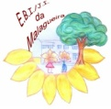
UNIVERSIDADE DE ÉVORA
Escola de Ciências Sociais

Jardim de Infância da Malagueira

QUESTIONÁRIO AOS ENCARREGADOS DE EDUCAÇÃO

Este questionário é parte integrante da dimensão investigativa da minha Prática de Ensino Supervisionada que tem como foco "Envolvimento das famílias no processo educativo". A informação recolhida será é confidencial e será utilizada apenas para fundamentar a minha investigação. Peço a sua colaboração.

I Parte

- Dados biográficos
  - Sexo
Masculino Feminino

  - Idade __________

  - Grau de parentesco _________________________
II Parte

- Quais as formas de envolvimento que tem tido com o Jardim de Infância? (Para cada uma das situações seguintes assinale com um X a sua opção)

 | Nunca | Poucas vezes | Algumas vezes | Bastantes vezes | Sempre
2.1.Assistir a festas/comemorações
2.2. Colaborar na organização de festas/comemorações
2.3. Participar em visitas
2.4. Realizar atividades na sala do seu educando
2.5. Realizar em casa, com o seu educando atividades solicitadas pela educadora (pesquisas, trabalhos, ...)
2.6. Participar nas reuniões de pais

- A sua participação no Jardim de Infância acontece: (Assinale com um X a sua opção)
 | Nunca | Poucas vezes | Algumas vezes | Bastantes vezes | Sempre
3.1. Por sua iniciativa
3.2. Por iniciativa da educadora
3.3. Por iniciativa do seu educando

- Como acha que tem sido a sua participação? (Assinale com um X a sua opção)

Muito boa
Boa
Razoável
Insuficiente
Nula

- Acha que a sua participação no Jardim de Infância o(a) ajuda a conhecer melhor o seu educando? (Assinale com um X a sua opção)

Sim
Bastante
Pouco
Não

- Sente que o seu educando gosta que participe na vida do Jardim de Infância? (Assinale com um X a sua opção)

Sempre
Bastantes vezes
Algumas vezes
Poucas vezes
Nunca

- Sente que a sua participação no Jardim de Infância é valorizada pela educadora?
(Assinale com um X a sua opção)

Sim
Não

- De uma forma global, qual é o seu grau de satisfação com o Jardim de Infância do seu educando? (Assinale com um X a sua opção)

Muito satisfeito
Satisfeito
Insatisfeito
Muito insatisfeito
Sem opinião

- Qual a importância que atribui às seguintes atividades? (Assinale com um X a sua opção)

 | Nenhuma | Pouca | Alguma | Bastante | Máxima
9.1. Participar nas reuniões de pais
9.2. Levar o educando à sala
9.3. Manter conversas informais com a educadora
9.4. Participar em atividades na sala
9.5. Participar em atividades fora da sala
9.6. Participar em atividades em casa
9. 7. Participar em atividades na comunidade

- Que sugestões poderia dar para melhorar e aumentar a participação no Jardim de Infância?
________________________________________________________________________________________________________________________________________________________________________________________________________________________________________________________________________________________

Obrigada pela sua colaboração!

